คู่มือ

AP-2 เบิกเกินส่งคืน

ชื่อเอกสาร (Document name) | เอกสารอบรม AP- 2 เบิกเกินส่งคืน
ชนิดเอกสาร (Document type) | รายงาน เอกสารทางเทคนิค  คู่มือ อื่นๆ ……………………………  
วันที่พิมพ์ (Printed date) | เมษายน พ.ศ. 2551


2. ระบบการบริหาร
งบประมาณและเบิกจ่าย
แบบอิเล็กทรอนิกส์
5.ระบบข้อมูลการบริหาร
ด้านการเงิน การคลัง
การงบประมาณ ภาครัฐ
(GFMIS)
3. ระบบการบัญชี การเงิน
ภาครัฐ แบบเกณฑ์คงค้าง
1. ระบบการวางแผน
และจัดทำงบประมาณ
4. ระบบการติดตามการใช้จ่ายงบประมาณ
และผลผลิต
กระบวนการบริหารงบประมาณ
การติดตามงบประมาณ
การวางแผนและ
จัดทำงบประมาณ
BIS
การวางแผนและจัดทำงบประมาณ
GFMIS
ระบบ จัดซื้อ-จัดจ้าง
บันทึกรายการจัดซื้อ-จัดจ้าง
บันทึกรายการตรวจรับงาน
เชื่อมโยงกับ G-Procurement
GFMIS
การบริหารงบประมาณ
แผนปฏิบัติงาน/แผนการใช้จ่ายงบประมาณ
จัดสรรงบประมาณ
โอน/เปลี่ยนแปลงงบประมาณ
พรบ. งบประมาณรายจ่ายประจำปี
ระบบ งบประมาณ
GFMIS
การบันทึกบัญชีตาม
เกณฑ์คงค้าง
บัญชีต้นทุน
งบการเงินส่วนราชการ
งบการเงินแผ่นดิน
ระบบ บัญชีการเงิน
GFMIS
ระบบ
เบิก-จ่ายเงิน
* รองรับการเบิกจ่ายเงินในงบประมาณ/เงินนอกงบประมาณ
การตั้งเบิก : บันทึกรายการตั้งเบิกเพื่อขอให้กรมบัญชีกลางจ่ายเงินและ
เพื่อให้ระบบลงบัญชีเพื่อรับรู้ค่าใช้จ่าย/เจ้าหนี้ตามเกณฑ์คงค้าง
การจ่าย : กรมบัญชีกลางจ่ายตรงให้คู่สัญญา/เจ้าหนี้ของส่วนราชการ
กรมบัญชีกลางจ่ายให้ส่วนราชการแล้วส่วนราชการจ่ายต่อผู้รับเงิน
ส่วนราชการจ่ายเอง (เงินนอกงบประมาณที่ไม่ฝากคลัง)
* การตั้งเบิกอ้างอิงใบสั่งซื้อในระบบจัดซื้อ-จัดจ้างและไม่อ้างอิงใบสั่งซื้อ
* ปรับปรุงยอดงบประมาณตามสถานะการเบิกจ่ายและลงบัญชีอัตโนมัติ
ภาพรวมและการเชื่อมโยงของระบบเบิก-จ่าย GFMIS

กระบวนงานการเบิกเกินส่งคืนกรณีบันทึกรายการผ่าน Terminal
2. การบันทึกรายการเมื่อรับเงินจากลูกหนี้เบิกเกินส่งคืน
T-CODE:ZGL_BD2 ประเภทเอกสารBD
DR. เงินสด(1101010101) xxx
CR. เงินรอรับคืน(1103020110) xxx

1. ตั้งลูกหนี้เบิกเกินส่งคืน
T-CODE: ZGL_BD1 ประเภทเอกสาร BD
DR. เงินรอรับคืน(1103020110) xxx
CR. เบิกเกินส่งคืนรอนำส่ง (2116010104) xxx

3. การบันทึกรายการนำส่งเงินแยกเป็น 2 กรณี ดังนี้
3.1 นำส่งก่อน 01/03/08
DR.พักกรมบัญชีกลาง/คลังจังหวัด(11010204xx) xxx
CR. เงินสด(1101010101) xxx
- บันทึกรายการนำส่งเงิน กรณีเงินงบประมาณ T-CODE: ZRP_O6 ประเภทเอกสาร O6(โอหก)
- บันทึกรายการนำส่งเงิน กรณีเงินนอกงบประมาณ T-CODE: ZRP_O7 ประเภทเอกสาร O7(โอเจ็ด)
- กรณีเงินนอกงบประมาณ ระบุแหล่งของเงิน : xx26000 กิจกรรมหลัก : Pxxxx
รหัสงบประมาณ : 5 หลักแรกของศูนย์ต้นทุน ระบุรหัสเงินฝาก

3.2 นำส่งหลัง 01/03/08
DR.พักเงินนำส่ง(1101010112) xxx
CR. เงินสด(1101010101) xxx
- บันทึกรายการนำส่งเงิน กรณีเงินงบประมาณ T-CODE: ZRP_R6 ประเภทเอกสาร R6
- บันทึกรายการนำส่งเงิน กรณีเงินนอกงบประมาณ T-CODE: ZRP_R7 ประเภทเอกสาร R7
- กรณีเงินนอกงบประมาณ ระบุแหล่งของเงิน : xx26000 กิจกรรมหลัก : Pxxxx
รหัสงบประมาณ : 5 หลักแรกของศูนย์ต้นทุน ระบุรหัสเงินฝาก

ขั้นตอนที่ 1 และ 2 สามารถบันทึกรวมกันได้ → การบันทึกรายการตั้งเบิกเกินส่งคืนรอนำส่งโดยไม่มีลูกหนี้
T-CODE : ZGL_BD4 ประเภทเอกสาร BD
DR. เงินสด(1101010101) xxx
CR. เบิกเกินส่งคืนรอนำส่ง(2116010104) xxx

4. การลดยอดค่าใช้จ่ายและเบิกเกินส่งคืนรอนำส่ง ( ขั้นตอนคืนงบประมาณ)
T-CODE : ZGL_BE ประเภทเอกสาร BE
DR. เบิกเกินส่งคืนรอนำส่ง(2116010104) xxx
CR. ค่าใช้จ่าย 5xxxxxxxxx xxx
(กรณีสำรองเงินระบุเลขที่เอกสารสำรองเงินให้ตรงกับเอกสารตั้งเบิก
ระบุเฉพาะด้านเครดิตค่าใช้จ่ายเท่านั้น)

หมายเหตุ : ขั้นตอนการจับคู่เคลียร์ (GFMIS Terminal) F.13
- ทำการจับคู่เคลียร์ เงินรอรับคืน 1103020110 → BD1 , BD2
- ทำการจับคู่เคลียร์ เบิกเกินส่งคืนรอนำส่ง 2116010104 → BD1/BE , BD4/BE
- ระบุศูนย์ต้นทุน, แหล่งของเงิน, กิจกรรมหลักและรหัสงบประมาณให้
เหมือนกับเอกสารตั้งเบิก

เงินในงบประมาณ

AP2 : เบิกเกินส่งคืน
การตั้งเบิกเกินส่งคืนโดยไม่มีลูกหนี้
กรณีที่ไม่ต้องการบันทึกรายการผ่าน BD1 และ BD2

ระบบการเบิกจ่ายเงิน (Account Payable)
(Government Fiscal Management Information Systems : GFMIS)

บทนำ: เมื่อส่วนราชการทำการเบิกเงินงบประมาณตามขั้นตอนปกติไปใช้ แล้วเกิดค่าใช้จ่ายน้อยกว่าเงินงบประมาณนั้นๆที่ได้ทำการเบิกไป จะต้องมีการนำส่งและคืนเงินงบประมาณนั้นๆด้วยต่อไป โดยในระบบที่ทำการปรับปรุงใหม่นี้จะมีเฉพาะขั้นตอนที่เป็นการบันทึกรายการเบิกเกินส่งคืนโดยไม่มีลูกหนี้ (เงินรอรับคืน) “BD4”

ขั้นตอนการบันทึกรายการ
วัตถุประสงค์ | : | เพื่อทำการเบิกเกินส่งคืนโดยไม่มีลูกหนี้(เงินรอรับคืน) สำหรับการบันทึกรายการเบิกเกินส่งคืนรอนำส่ง
เมนู | : | SAP menu → ส่วนเพิ่มเติม→ ส่วนเพิ่มเติม – ระบบการเบิกจ่ายเงิน →  การบันทึกรายการ → สำหรับส่วนราชการ →การขอเบิก – กรณีพิเศษอื่นๆ → เบิกเกินส่งคืน → การบันทึกเบิกเกินส่งคืนหลังวันที่ 01 พ.ค. 2551 → ZGL_BD4 – ตั้งเบิกเกินส่งคืนรอนำส่งโดยไม่มีลูกหนี้
Transaction Code | : | ZGL_BD4

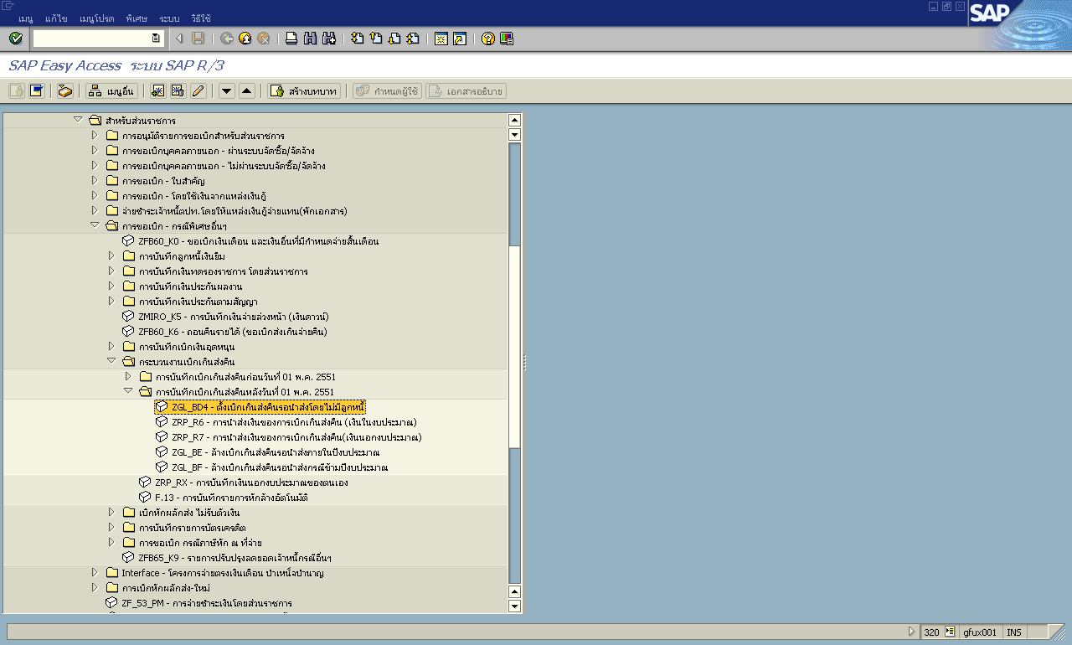

ภาพที่ 1

จอภาพ / ฟิลด์ |  | รายละเอียด
ผ่านรายการเอกสาร : ข้อมูลส่วนหัว |  | ดังภาพที่ 2
1 | วันที่เอกสาร | ระบุวันที่เอกสาร
2 | วันที่ผ่านรายการ | ระบุวันที่ผ่านรายการ(มีผลทางบัญชี ซึ่งระบบจะ default ค่าวันที่ปัจจุบันให้)
3 | งวด | ระบุงวดบัญชี (ซึ่งระบบจะ default ค่างวดปัจจุบันให้)
4 | รหัสหน่วยงาน | ระบุรหัสหน่วยงาน
5 | การอ้างอิง | ระบุการอ้างอิง (YY+XXXXXXXXXX+LLL : ปี ค.ศ.(2 หลักสุดท้าย)+เลขที่เอกสารตั้งเบิก(10 หลัก)+บรรทัดรายการค่าใช้จ่าย(3 หลัก))
6 | ข้อความส่วนหัว | ระบุคำอธิบายรายการคร่าวๆ
7 | Pstky | ระบบจะ default การบันทึกบัญชี เดบิต(40) ระบุ เงินสดในมือ-ของส่วนราชการ(1101010101)
8 |  | กด Enter หรือ เพื่อเข้าสู่หน้าจอถัดไป

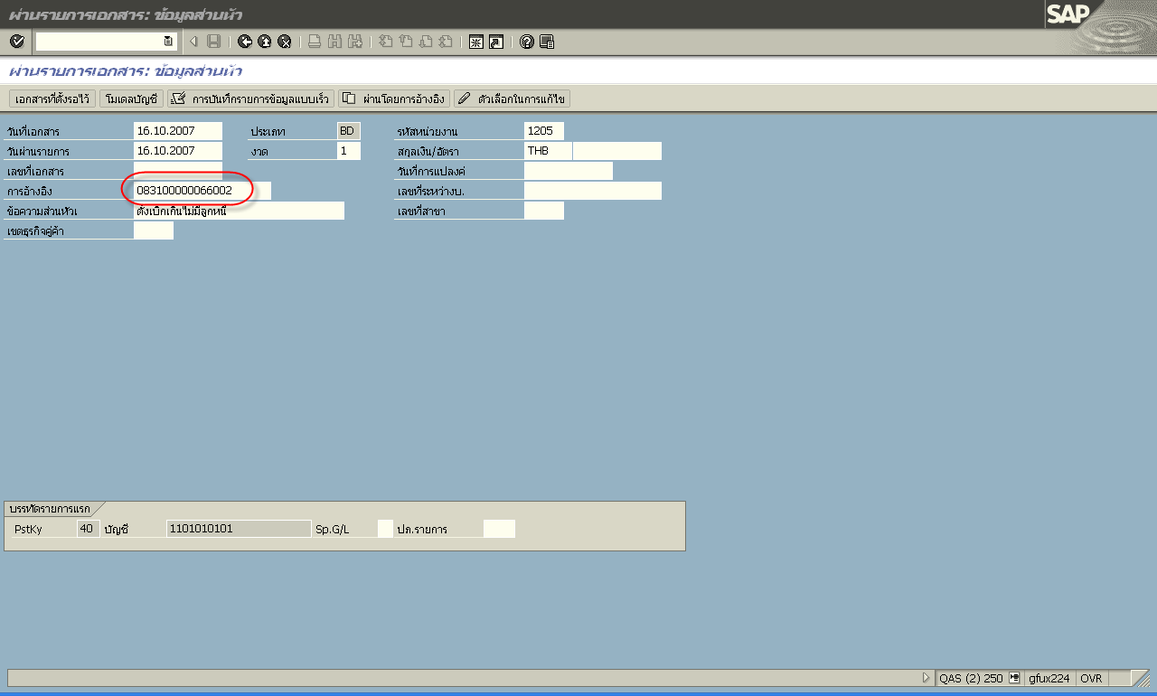

ภาพที่ 2

จอภาพ / ฟิลด์ |  | รายละเอียด
ป้อนเบิกเกินจ่ายคืน : เพิ่ม รายการบัญชีแยกประเภททั่วไป |  | ดังภาพที่ 3
9 | จำนวนเงิน | ระบุจำนวนเงินที่ต้องการส่งคืน แต่ต้องไม่เกินจำนวนเงินที่ตั้งเบิกไว้
10 | ศูนย์ต้นทุน | ระบุศูนย์ต้นทุน อ้างอิงจากเอกสารที่เคยตั้งเบิกไว้
11 | แหล่งของเงิน | ระบุแหล่งของเงิน อ้างอิงจากเอกสารที่เคยตั้งเบิกไว้  (เงินนอกระบุ : xx26000 เช่น 5126000)
12 | กิจกรรมหลัก | ระบุกิจกรรมหลัก อ้างอิงจากเอกสารที่เคยตั้งเบิกไว้  (เงินนอก : Pxxxx(รหัสจังหวัด เช่น P1000))
13 | รหัสงบประมาณ | ระบุรหัสงบประมาณ อ้างอิงจากเอกสารที่เคยตั้งเบิกไว้
14 | รายการผูกพันงบประมาณ | ระบบจะ default ค่ารายการผูกพันงบประมาณให้
15 | Pstky | ระบุเครดิต(50) ระบบจะ default การบันทึกบัญชี เบิกเกินส่งคืนรอนำส่ง (2116010104)
16 |  | กด Enter หรือ เพื่อเข้าสู่หน้าจอถัดไป

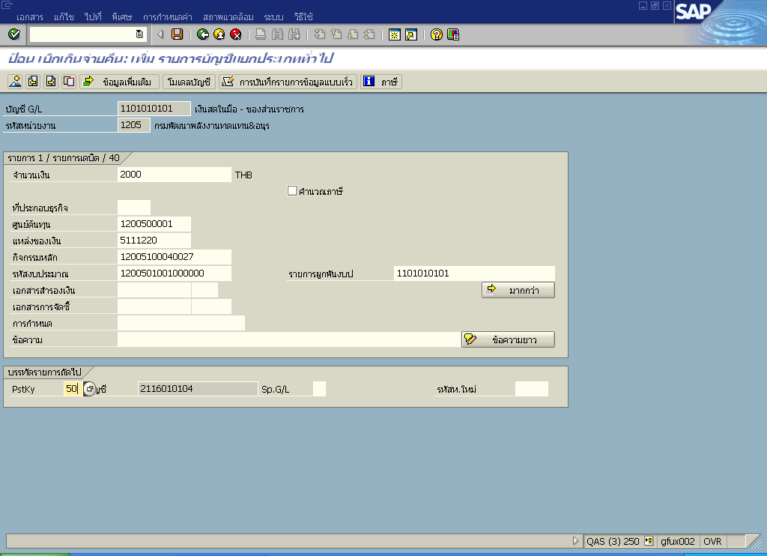

ภาพที่ 3

จอภาพ / ฟิลด์ |  | รายละเอียด
ป้อนเบิกเกินจ่ายคืน : แก้ไข รายการบัญชีแยกประเภททั่วไป |  | ดังภาพที่ 4
17 | จำนวนเงิน | ระบุจำนวนเงินที่ต้องการส่งคืน แต่ต้องไม่เกินจำนวนเงินที่ตั้งเบิกไว้
18 | ศูนย์ต้นทุน | ระบุศูนย์ต้นทุน อ้างอิงจากเอกสารที่เคยตั้งเบิกไว้
19 | แหล่งของเงิน | ระบุแหล่งของเงิน อ้างอิงจากเอกสารที่เคยตั้งเบิกไว้  (เงินนอกระบุ : xx26000 เช่น 5126000)
20 | กิจกรรมหลัก | ระบุกิจกรรมหลัก อ้างอิงจากเอกสารที่เคยตั้งเบิกไว้  (เงินนอก : Pxxxx(รหัสจังหวัด เช่น P1000))
21 | รหัสงบประมาณ | ระบุรหัสงบประมาณ อ้างอิงจากเอกสารที่เคยตั้งเบิกไว้
22 | รายการผูกพันงบประมาณ | ระบบจะ default ค่ารายการผูกพันงบประมาณให้
23 |  | กด เพื่อดูภาพรวมของเอกสาร

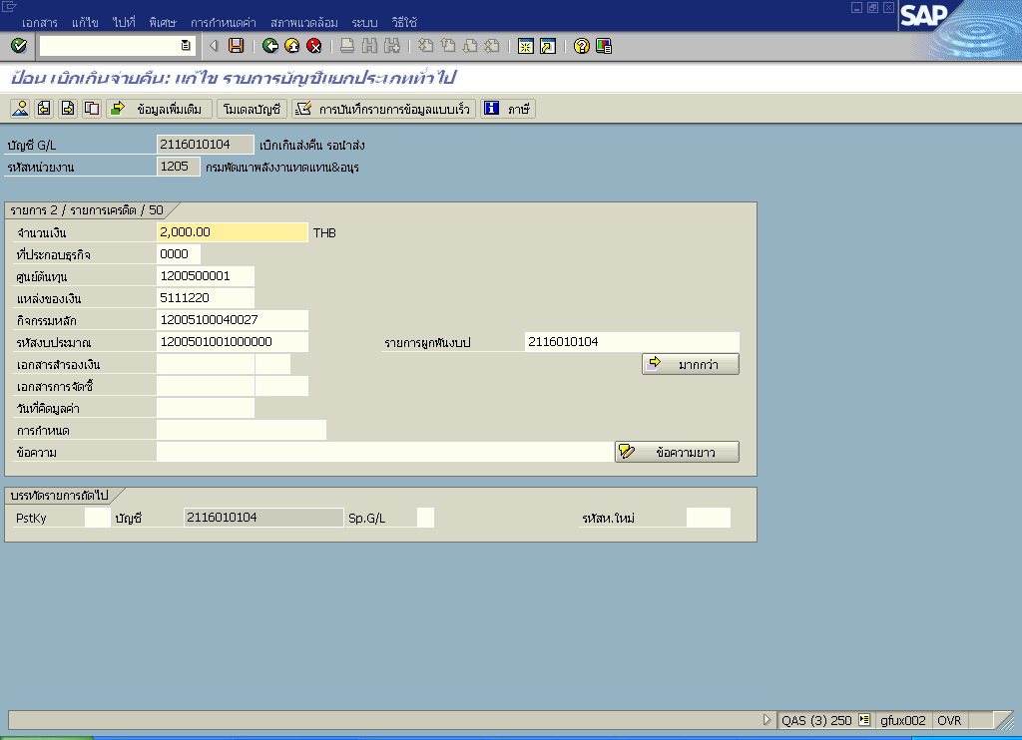

ภาพที่ 4

จอภาพ / ฟิลด์ |  | รายละเอียด
ป้อนเบิกเกินจ่ายคืน : แสดงภาพรวม |  | ดังภาพที่ 5
24 |  | - ตรวจสอบความถูกต้องของข้อมูล  - หากต้องการตรวจสอบรายละเอียดของแต่ละบรรทัดรายการ สามารถ  double click เข้าไปตรวจสอบความถูกต้อง และสามารถแก้ไขได้
25 |  | กด เพื่อให้ระบบทำการบันทึกข้อมูล

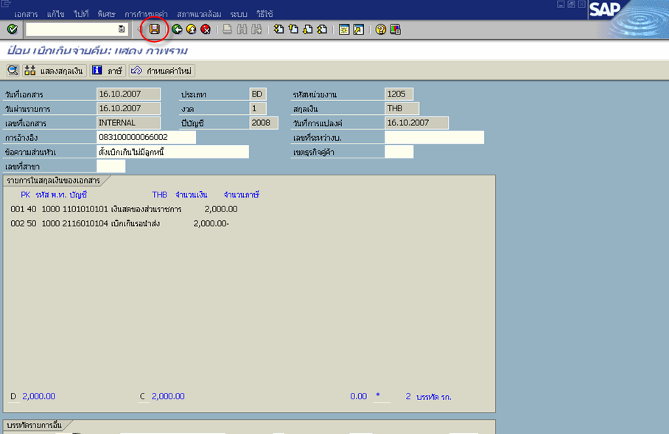

ภาพที่ 5

จอภาพ / ฟิลด์ |  | รายละเอียด
ผ่านรายการเอกสาร : ข้อมูลส่วนหัว |  | ดังภาพที่ 6
26 |  | - เมื่อระบบทำการบันทึกข้อมูลเรียบร้อยแล้ว จะแสดงเลขที่เอกสารที่ได้จาก  การตั้งเบิกเกินส่งคืนโดยไม่มีลูกหนี้ (9 หลัก)  โดยแสดงข้อความ “ เอกสาร 1xxxxxxxx ได้ผ่านรายการในรหัสบริษัท xxxx”

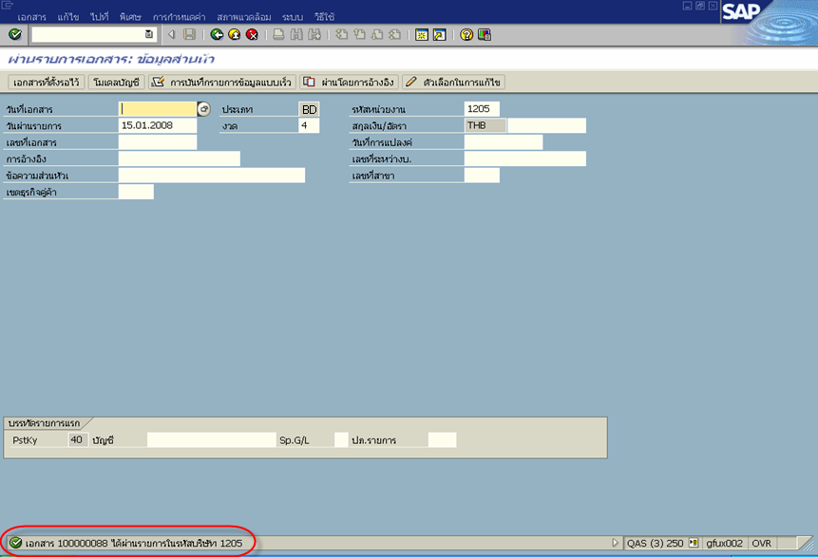

ภาพที่ 6

เงินในงบประมาณ

AP2 : เบิกเกินส่งคืน
การนำส่งเงินเบิกเกินส่งคืน
ตั้งแต่วันที่ 01/03/2551

ระบบการเบิกจ่ายเงิน (Account Payable)
(Government Fiscal Management Information Systems : GFMIS)

บทนำ: เมื่อส่วนราชการทำการตั้งเบิกเกินรอนำส่งเรียบร้อยแล้ว จะต้องทำการบันทึกรายการการนำส่งเงินที่เบิกเกินไปคืนเข้าคลัง

ขั้นตอนการบันทึกรายการ
วัตถุประสงค์ |  | เพื่อทำการบันทึกรายการการนำส่งเงินที่เบิกเกินไป ซึ่งกรณีที่ทำรายการหลังวันที่ 01/03/08 โดยประเภทเอกสารประเภทเอกสารสำหรับนำส่งเงินเบิกเกินส่งคืนกรณีเงินในงบประมาณ คือ “R6”
เมนู | : | SAP menu → ส่วนเพิ่มเติม→ ส่วนเพิ่มเติม – ระบบรายได้และการนำส่งรายได้ →  การบันทึกรายการ → การบันทึกเอกสารนำส่งที่ฝากธนาคารตั้งแต่ 01/03/51 เป็นต้นไป → ZRP_R6 – การนำส่งเงินของการเบิกเกินส่งคืน(เงินใน)
Transaction Code | : | ZRP_R6

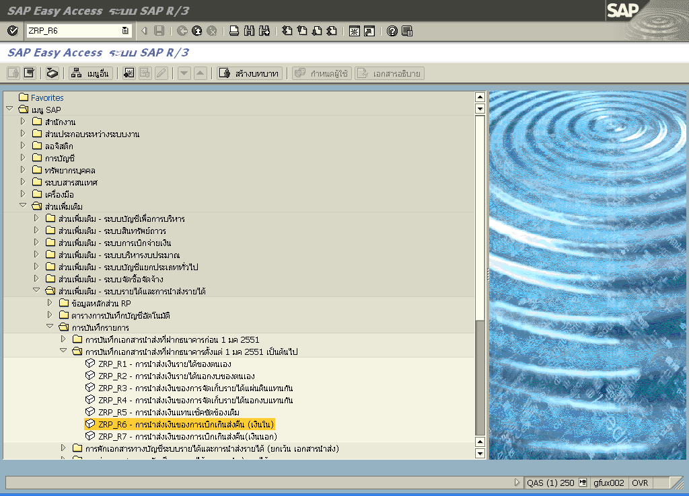

ภาพที่ 1

จอภาพ / ฟิลด์ |  | รายละเอียด
ผ่านรายการเอกสาร : ข้อมูลส่วนหัว |  | ดังภาพที่ 2
1 | วันที่เอกสาร | ระบุวันที่เอกสาร
2 | วันที่ผ่านรายการ | ระบุวันที่ผ่านรายการ(มีผลทางบัญชี ซึ่งระบบจะ default ค่าวันที่ปัจจุบันให้)
3 | งวด | ระบุงวดบัญชี (ซึ่งระบบจะ default ค่างวดปัจจุบันให้)
4 | รหัสหน่วยงาน | ระบุรหัสหน่วยงาน
5 | การอ้างอิง | ระบุการอ้างอิง (YY+XXXXXXXXXX+LLL : ปี ค.ศ.(2 หลักสุดท้าย)+เลขที่เอกสารตั้งเบิก(10 หลัก)+บรรทัดรายการค่าใช้จ่าย(3 หลัก))
6 | ข้อความส่วนหัว | ระบุคำอธิบายรายการคร่าวๆ
7 | Pstky | ระบบจะ default การบันทึกบัญชี เครดิต(50)ระบุ เงินสดในมือ-ของส่วนราชการ(1101010101)
8 |  | กด Enter หรือ เพื่อเข้าสู่หน้าจอถัดไป

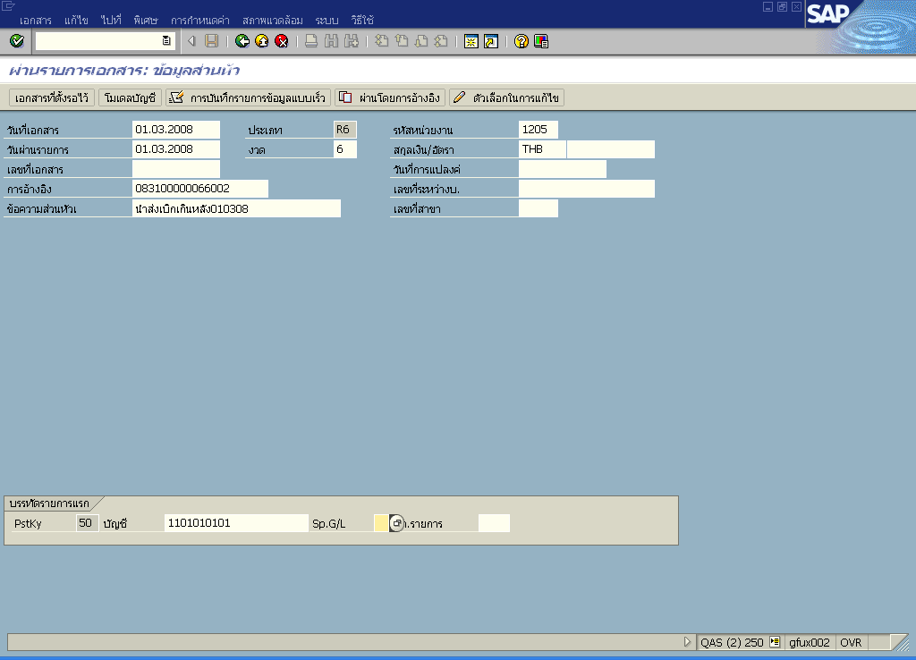

ภาพที่ 2

จอภาพ / ฟิลด์ |  | รายละเอียด
ป้อนส่งเงินเบิกเกินในงบ : แก้ไขรายการบัญชีแยกประเภททั่วไป |  | ดังภาพที่ 3
9 | จำนวนเงิน | ระบุจำนวนเงินที่ต้องการนำส่ง แต่ต้องไม่เกินจำนวนเงินที่ตั้งเบิกไว้
10 | ศูนย์ต้นทุน | ระบุศูนย์ต้นทุน อ้างอิงจากเอกสารที่เคยตั้งเบิกไว้
11 | แหล่งของเงิน | ระบุแหล่งของเงิน อ้างอิงจากเอกสารที่เคยตั้งเบิกไว้
12 | กิจกรรมหลัก | ระบุกิจกรรมหลัก อ้างอิงจากเอกสารที่เคยตั้งเบิกไว้
13 | รหัสงบประมาณ | ระบุรหัสงบประมาณ อ้างอิงจากเอกสารที่เคยตั้งเบิกไว้
14 | รายการผูกพันงบประมาณ | ระบบจะ default ค่ารายการผูกพันงบประมาณให้
15 | Pstky | ระบุเดบิต(40) บัญชีพักเงินนำส่ง(1101010112)
16 |  | กด Enter หรือ เพื่อเข้าสู่หน้าจอถัดไป

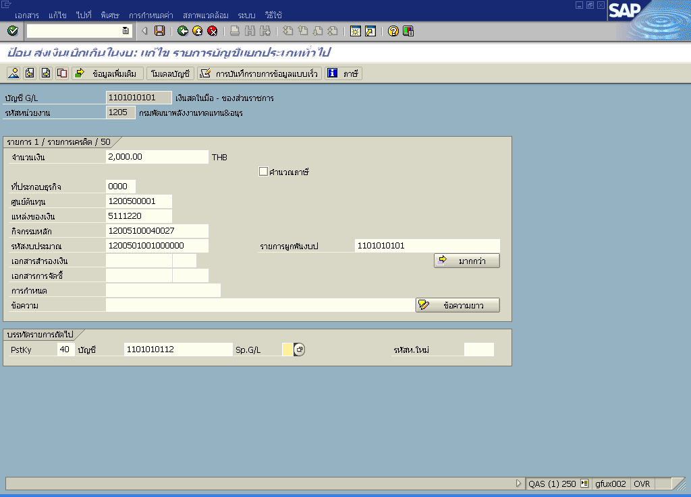

ภาพที่ 3

จอภาพ / ฟิลด์ |  | รายละเอียด
ป้อนส่งเงินเบิกเกินในงบ : แก้ไขรายการบัญชีแยกประเภททั่วไป |  | ดังภาพที่ 4
18 | จำนวนเงิน | ระบุจำนวนเงินที่ต้องการนำส่ง แต่ต้องไม่เกินจำนวนเงินที่ตั้งเบิกไว้
19 | ศูนย์ต้นทุน | ระบุศูนย์ต้นทุน อ้างอิงจากเอกสารที่เคยตั้งเบิกไว้
20 | แหล่งของเงิน | ระบุแหล่งของเงิน อ้างอิงจากเอกสารที่เคยตั้งเบิกไว้  (เงินนอกระบุ : xx26000 เช่น 5126000)
21 | กิจกรรมหลัก | ระบุกิจกรรมหลัก อ้างอิงจากเอกสารที่เคยตั้งเบิกไว้  (เงินนอก : Pxxxx(รหัสจังหวัด เช่น P1000))
22 | รหัสงบประมาณ | ระบุรหัสงบประมาณ อ้างอิงจากเอกสารที่เคยตั้งเบิกไว้
23 | รายการผูกพันงบประมาณ | ระบบจะ default ค่ารายการผูกพันงบประมาณให้
24 | วันที่คิดมูลค่า | ระบุตามวันที่ในใบนำฝากเงิน
25 | การกำหนด | ระบุรหัสศูนย์ต้นทุนของหน่วยงานที่นำส่งเงิน
26 |  | เลือก เพื่อระบุคีย์อ้างอิง 3 คือ เลขที่ใบนำฝากเงิน  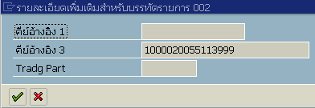
27 |  | กด เพื่อดูภาพรวมของเอกสาร
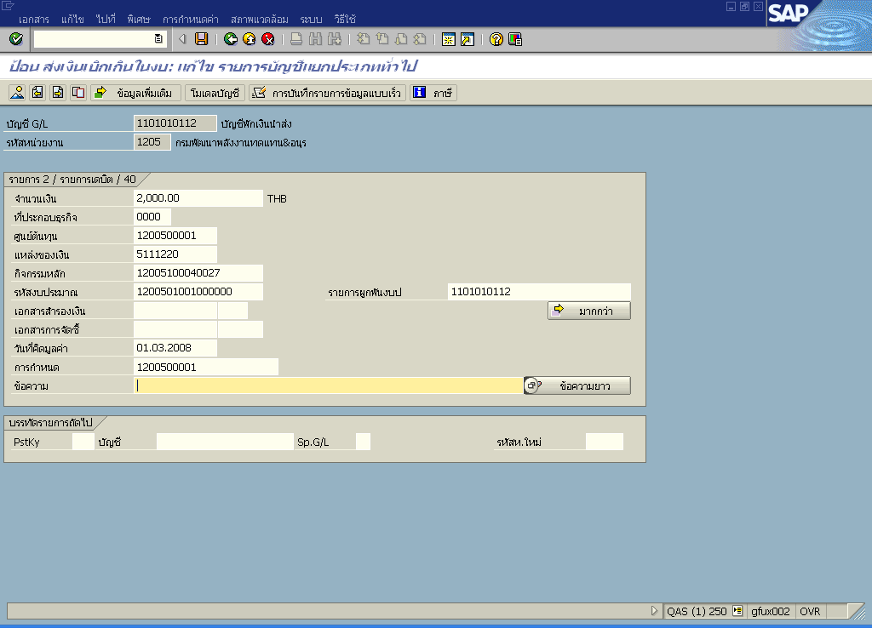

ภาพที่ 4

จอภาพ / ฟิลด์ |  | รายละเอียด
ป้อนส่งเงินเบิกเกินในงบ : แสดงภาพรวม |  | ดังภาพที่ 5
28 |  | - ตรวจสอบความถูกต้องของข้อมูล  - หากต้องการตรวจสอบรายละเอียดของแต่ละบรรทัดรายการ สามารถ  double click เข้าไปตรวจสอบความถูกต้อง และสามารถแก้ไขได้
29 |  | กด เพื่อให้ระบบทำการบันทึกข้อมูล

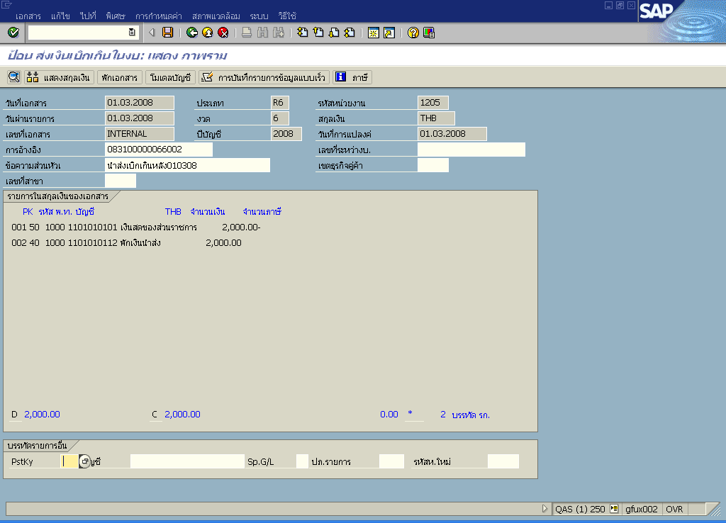

ภาพที่ 5

จอภาพ / ฟิลด์ |  | รายละเอียด
ผ่านรายการเอกสาร : ข้อมูลส่วนหัว |  | ดังภาพที่ 6
30 |  | - เมื่อระบบทำการบันทึกข้อมูลเรียบร้อยแล้ว จะแสดงเลขที่เอกสารที่ได้จาก  การนำส่งเงินเบิกเกิน (10หลัก)  - โดยแสดงข้อความ “เอกสาร 12xxxxxxxxได้ผ่านรายการในรหัสบริษัท xxxx”

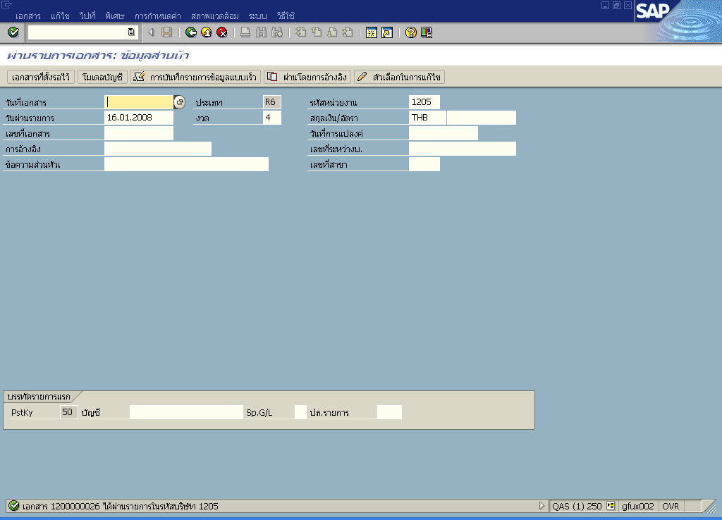

ภาพที่ 6

เงินในงบประมาณ

AP2 : เบิกเกินส่งคืน
การล้างรายการเบิกเกินส่งคืนรอนำส่ง

ระบบการเบิกจ่ายเงิน (Account Payable)
(Government Fiscal Management Information Systems : GFMIS)

บทนำ: เมื่อส่วนราชการได้บันทึกรายการตามขั้นตอนต่างๆเรียบร้อยแล้ว ขั้นตอนสุดท้ายจะเป็นขั้นตอนของการคืนงบประมาณ ซึ่งเงินที่เบิกเกินไปจะต้องทำการคืนเข้างบประมาณเดิมที่ได้ทำการเบิกจ่ายออกไปตั้งแต่ต้น

หมายเหตุ : การบันทึกรายการล้างเบิกเกินส่งคืนรอนำส่ง(คืนงบ) จะต้องทำการนำส่งเงินเสร็จ
เรียบร้อยแล้ว

ขั้นตอนการบันทึกรายการ
วัตถุประสงค์ | : | เพื่อทำการบันทึกล้างรายการเบิกเกินส่งคืนรอนำส่ง โดยประเภทเอกสารคือ “ BE ”
เมนู | : | SAP menu → ส่วนเพิ่มเติม→ ส่วนเพิ่มเติม – ระบบการเบิกจ่ายเงิน →  การบันทึกรายการ → สำหรับส่วนราชการ →การขอเบิก – กรณีพิเศษอื่นๆ → เบิกเกินส่งคืน → การบันทึกเบิกเกินส่งคืนหลังวันที่ 01 พ.ค. 2551 →ZGL_BE – ล้างเบิกเกินส่งคืนรอนำส่ง-ปรับปรุงใหม่ (BE)
Transaction Code | : | ZGL_BE

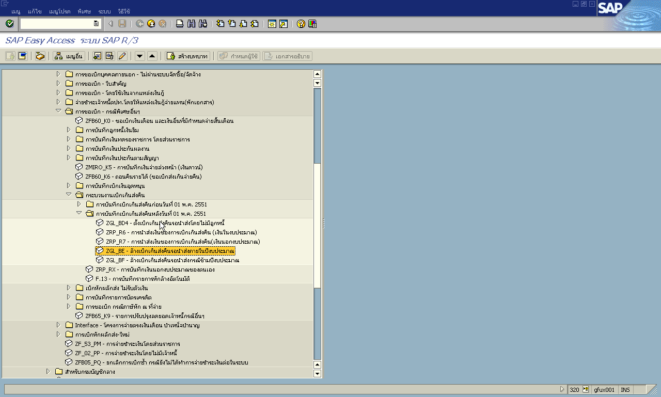

ภาพที่ 1

จอภาพ / ฟิลด์ |  | รายละเอียด
ผ่านรายการเอกสาร : ข้อมูลส่วนหัว |  | ดังภาพที่ 2
1 | วันที่เอกสาร | ระบุวันที่เอกสาร
2 | วันที่ผ่านรายการ | ระบุวันที่ผ่านรายการ(มีผลทางบัญชี ซึ่งระบบจะ default ค่าวันที่ปัจจุบันให้)
3 | งวด | ระบุงวดบัญชี (ซึ่งระบบจะ default ค่างวดปัจจุบันให้)
4 | รหัสหน่วยงาน | ระบุรหัสหน่วยงาน
5 | การอ้างอิง | ระบุการอ้างอิง (YY+XXXXXXXXXX+LLL : ปี ค.ศ.(2 หลักสุดท้าย)+เลขที่เอกสารตั้งเบิก(10 หลัก)+บรรทัดรายการค่าใช้จ่าย(3 หลัก))
6 | ข้อความส่วนหัว | ระบุคำอธิบายรายการคร่าวๆ
7 | Pstky | ระบบจะ default การบันทึกบัญชี เดบิต(40) เบิกเกินส่งคืนรอนำส่ง(2116010104)
8 |  | กด Enter หรือ เพื่อเข้าสู่หน้าจอถัดไป

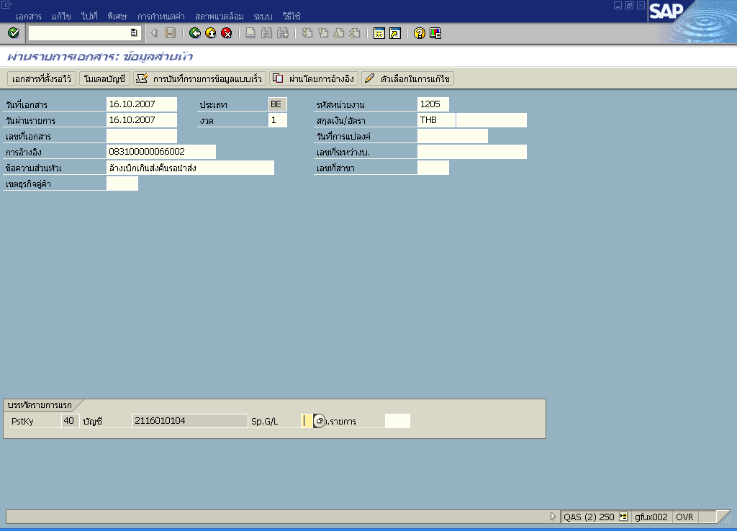

ภาพที่ 2

จอภาพ / ฟิลด์ |  | รายละเอียด
ป้อนแทน JE3 คืนงบ : เพิ่มรายการบัญชีแยกประเภททั่วไป |  | ดังภาพที่ 3
9 | จำนวนเงิน | ระบุจำนวนเงินที่ต้องการคืนงบ แต่ต้องไม่เกินจำนวนเงินที่ตั้งเบิกไว้
10 | ศูนย์ต้นทุน | ระบุศูนย์ต้นทุน อ้างอิงจากเอกสารที่เคยตั้งเบิกไว้
11 | แหล่งของเงิน | ระบุแหล่งของเงิน อ้างอิงจากเอกสารที่เคยตั้งเบิกไว้
12 | กิจกรรมหลัก | ระบุกิจกรรมหลัก อ้างอิงจากเอกสารที่เคยตั้งเบิกไว้
13 | รหัสงบประมาณ | ระบุรหัสงบประมาณ อ้างอิงจากเอกสารที่เคยตั้งเบิกไว้
14 | รายการผูกพันงบประมาณ | ระบบจะ default ค่ารายการผูกพันงบประมาณให้
15 | Pstky | ระบุเครดิต(50) ระบุบัญชีค่าใช้จ่ายที่เคยตั้งเบิกไว้ เช่น 5104030102
16 |  | กด Enter หรือ เพื่อเข้าสู่หน้าจอถัดไป

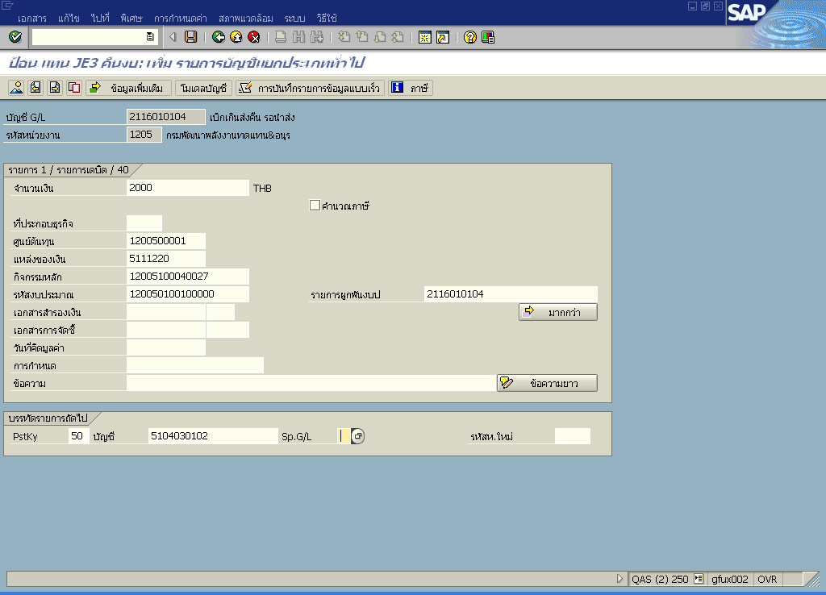

ภาพที่ 3

จอภาพ / ฟิลด์ |  | รายละเอียด
ป้อนแทน JE3 คืนงบ : แก้ไขรายการบัญชีแยกประเภททั่วไป |  | ดังภาพที่ 4
17 | จำนวนเงิน | ระบุจำนวนเงินที่ต้องการคืนงบ แต่ต้องไม่เกินจำนวนเงินที่ตั้งเบิกไว้
18 | ศูนย์ต้นทุน | ระบุศูนย์ต้นทุน อ้างอิงจากเอกสารที่เคยตั้งเบิกไว้
19 | แหล่งของเงิน | ระบุแหล่งของเงิน อ้างอิงจากเอกสารที่เคยตั้งเบิกไว้  (เงินนอกระบุ : xx26000 เช่น 5126000)
20 | กิจกรรมหลัก | ระบุกิจกรรมหลัก อ้างอิงจากเอกสารที่เคยตั้งเบิกไว้  (เงินนอก : Pxxxx(รหัสจังหวัด เช่น P1000))
21 | รหัสงบประมาณ | ระบุรหัสงบประมาณ อ้างอิงจากเอกสารที่เคยตั้งเบิกไว้
22 | รายการผูกพันงบประมาณ | ระบบจะ default ค่ารายการผูกพันงบประมาณให้
23 |  | กด เพื่อดูภาพรวมของเอกสาร

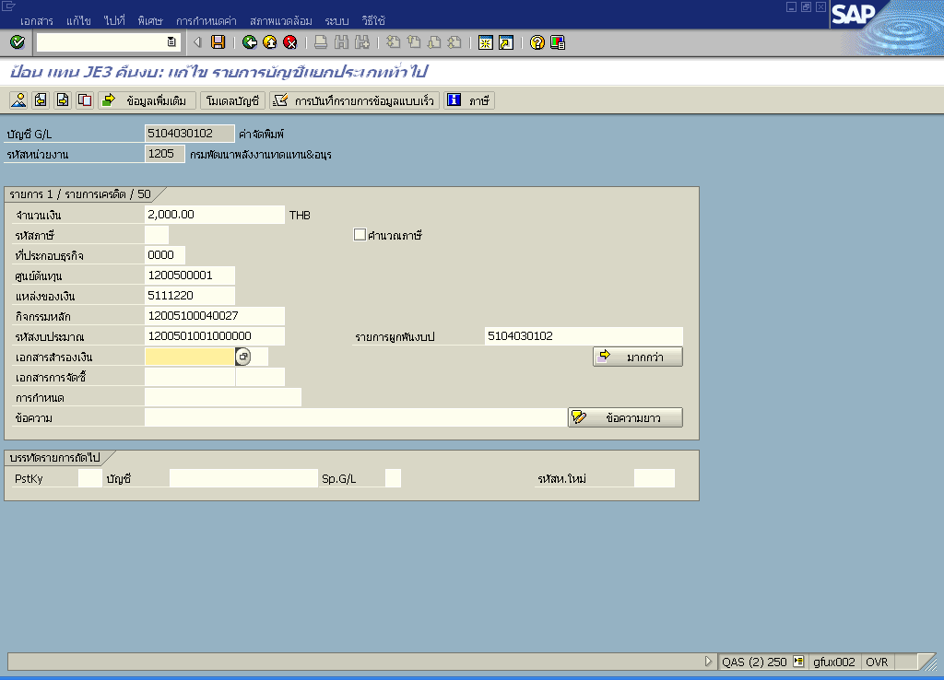

ภาพที่ 4

จอภาพ / ฟิลด์ |  | รายละเอียด
ป้อนส่งเงินเบิกเกินในงบ : แสดงภาพรวม |  | ดังภาพที่ 5
24 |  | - ตรวจสอบความถูกต้องของข้อมูล  - หากต้องการตรวจสอบรายละเอียดของแต่ละบรรทัดรายการ สามารถ  double click เข้าไปตรวจสอบความถูกต้อง และสามารถแก้ไขได้
25 |  | กด เพื่อให้ระบบทำการบันทึกข้อมูล
26 |  | - เมื่อระบบทำการบันทึกข้อมูลเรียบร้อยแล้ว จะแสดงเลขที่เอกสารที่ได้จาก  การคืนงบ (9 หลัก)  - โดยแสดงข้อความ “เอกสาร 1xxxxxxxxได้ผ่านรายการในรหัสบริษัท xxxx”

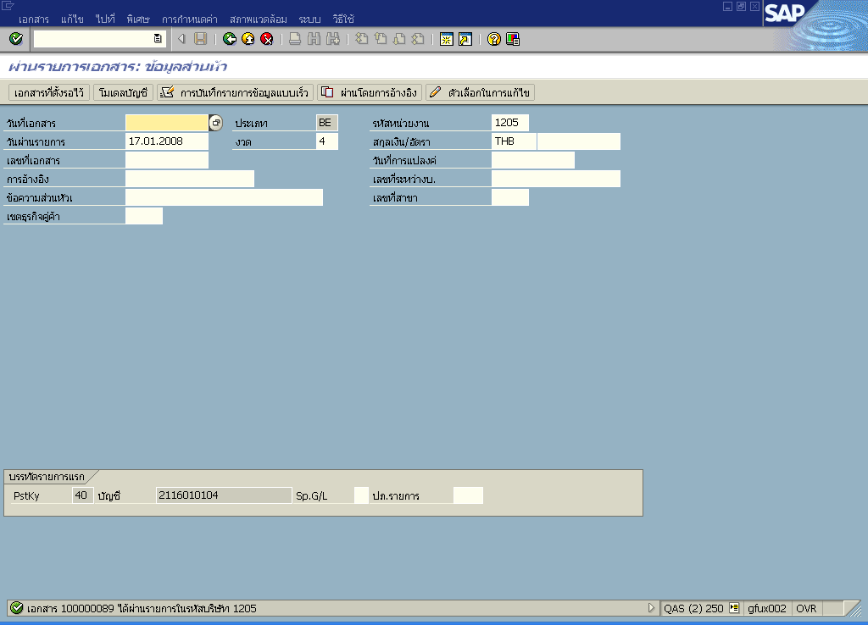

ภาพที่ 5

เงินนอกงบประมาณ

AP2 : เบิกเกินส่งคืน
การตั้งเบิกเกินส่งคืนโดยไม่มีลูกหนี้

ระบบการเบิกจ่ายเงิน (Account Payable)
(Government Fiscal Management Information Systems : GFMIS)

บทนำ: เมื่อส่วนราชการทำการเบิกเงินนอกงบประมาณตามขั้นตอนปกติไปใช้ แล้วเกิดค่าใช้จ่ายน้อยกว่าเงินงบประมาณนั้นๆที่ได้ทำการเบิกไป จะต้องมีการนำส่งและคืนเงินนอกงบประมาณนั้นๆด้วยต่อไป โดยในระบบที่ทำการปรับปรุงใหม่นี้จะมีเฉพาะขั้นตอนที่เป็นการบันทึกรายการเบิกเกินส่งคืนโดยไม่มีลูกหนี้ (เงินรอรับคืน) “BD4”

ขั้นตอนการบันทึกรายการ
วัตถุประสงค์ |  | เพื่อทำการเบิกเกินส่งคืนโดยไม่มีลูกหนี้(เงินรอรับคืน) สำหรับการบันทึกรายการเบิกเกินส่งคืนรอนำส่ง
เมนู | : | SAP menu → ส่วนเพิ่มเติม→ ส่วนเพิ่มเติม – ระบบการเบิกจ่ายเงิน →  การบันทึกรายการ → สำหรับส่วนราชการ →การขอเบิก – กรณีพิเศษอื่นๆ → เบิกเกินส่งคืน → การบันทึกเบิกเกินส่งคืนหลังวันที่ 01 พ.ค. 2551→ ZGL_BD4 – ตั้งเบิกเกินส่งคืนรอนำส่งโดยไม่มีลูกหนี้
Transaction Code | : | ZGL_BD4

ภาพที่ 1

จอภาพ / ฟิลด์ |  | รายละเอียด
ผ่านรายการเอกสาร : ข้อมูลส่วนหัว |  | ดังภาพที่ 2
1 | วันที่เอกสาร | ระบุวันที่เอกสาร
2 | วันที่ผ่านรายการ | ระบุวันที่ผ่านรายการ(มีผลทางบัญชี ซึ่งระบบจะ default ค่าวันที่ปัจจุบันให้)
3 | งวด | ระบุงวดบัญชี (ซึ่งระบบจะ default ค่างวดปัจจุบันให้)
4 | รหัสหน่วยงาน | ระบุรหัสหน่วยงาน
5 | การอ้างอิง | ระบุการอ้างอิง (YY+XXXXXXXXXX+LLL : ปี ค.ศ.(2 หลักสุดท้าย)+เลขที่เอกสารตั้งเบิก(10 หลัก)+บรรทัดรายการค่าใช้จ่าย(3 หลัก))
6 | ข้อความส่วนหัว | ระบุคำอธิบายรายการคร่าวๆ
7 | Pstky | ระบบจะ default การบันทึกบัญชี เดบิต(40) ระบุ เงินสดในมือ-ของส่วนราชการ(1101010101)
8 |  | กด Enter หรือ เพื่อเข้าสู่หน้าจอถัดไป

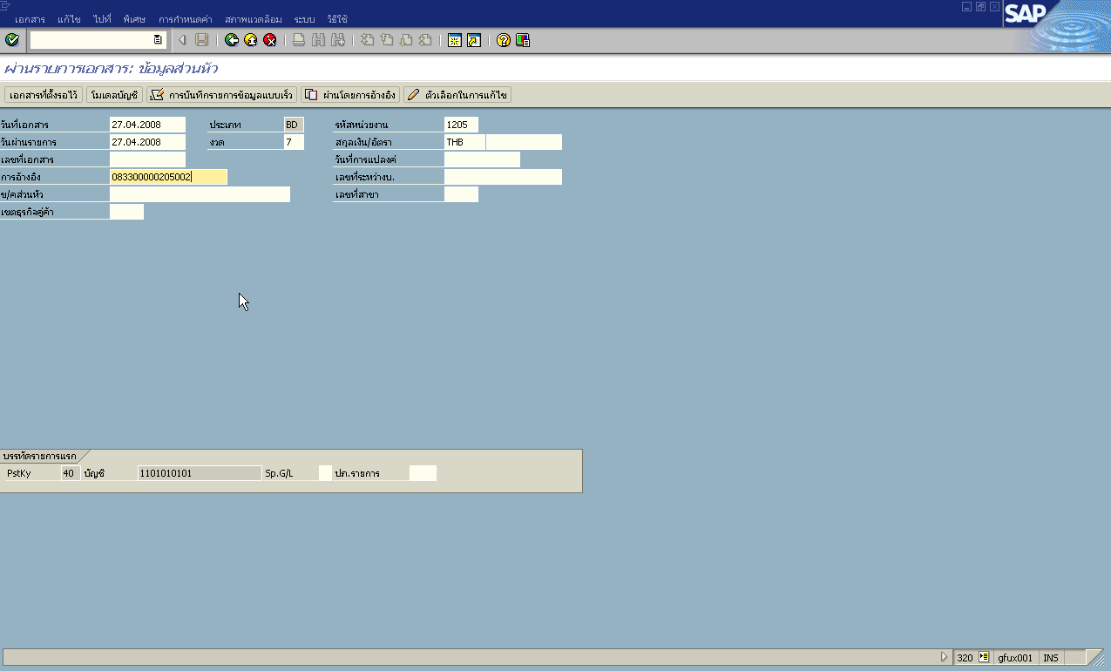

ภาพที่ 2

จอภาพ / ฟิลด์ |  | รายละเอียด
ป้อนเบิกเกินจ่ายคืน : แก้ไข รายการบัญชีแยกประเภททั่วไป |  | ดังภาพที่ 3
9 | จำนวนเงิน | ระบุจำนวนเงินที่ต้องการส่งคืน แต่ต้องไม่เกินจำนวนเงินที่ตั้งเบิกไว้
10 | ศูนย์ต้นทุน | ระบุศูนย์ต้นทุน อ้างอิงจากเอกสารที่เคยตั้งเบิกไว้
11 | แหล่งของเงิน | ระบุแหล่งของเงิน อ้างอิงจากเอกสารที่เคยตั้งเบิกไว้  (เงินนอกระบุ : xx26000 เช่น 5126000)
12 | กิจกรรมหลัก | ระบุกิจกรรมหลัก อ้างอิงจากเอกสารที่เคยตั้งเบิกไว้  (เงินนอก : Pxxxx(รหัสจังหวัด เช่น P1000))
13 | รหัสงบประมาณ | ระบุรหัสงบประมาณ อ้างอิงจากเอกสารที่เคยตั้งเบิกไว้
14 | รายการผูกพันงบประมาณ | ระบบจะ default ค่ารายการผูกพันงบประมาณให้
15 | Pstky | ระบุเครดิต(50) ระบบจะ default การบันทึกบัญชี เบิกเกินส่งคืนรอนำส่ง (2116010104)
16 |  | กด Enter หรือ เพื่อเข้าสู่หน้าจอถัดไป

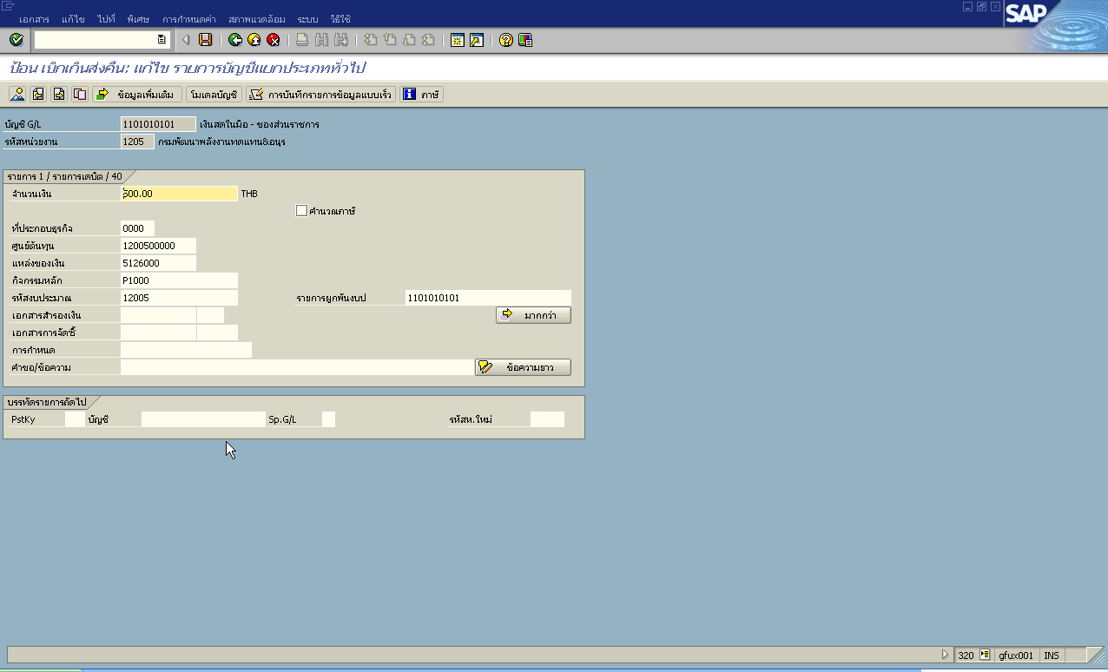

ภาพที่ 3

จอภาพ / ฟิลด์ |  | รายละเอียด
ป้อนเบิกเกินจ่ายคืน : แก้ไข รายการบัญชีแยกประเภททั่วไป |  | ดังภาพที่ 4
17 | จำนวนเงิน | ระบุจำนวนเงินที่ต้องการส่งคืน แต่ต้องไม่เกินจำนวนเงินที่ตั้งเบิกไว้
18 | ศูนย์ต้นทุน | ระบุศูนย์ต้นทุน อ้างอิงจากเอกสารที่เคยตั้งเบิกไว้
19 | แหล่งของเงิน | ระบุแหล่งของเงิน อ้างอิงจากเอกสารที่เคยตั้งเบิกไว้  (เงินนอกระบุ : xx26000 เช่น 5126000)
20 | กิจกรรมหลัก | ระบุกิจกรรมหลัก อ้างอิงจากเอกสารที่เคยตั้งเบิกไว้  (เงินนอก : Pxxxx(รหัสจังหวัด เช่น P1000))
21 | รหัสงบประมาณ | ระบุรหัสงบประมาณ อ้างอิงจากเอกสารที่เคยตั้งเบิกไว้
22 | รายการผูกพันงบประมาณ | ระบบจะ default ค่ารายการผูกพันงบประมาณให้
23 |  | กด เพื่อดูภาพรวมของเอกสาร

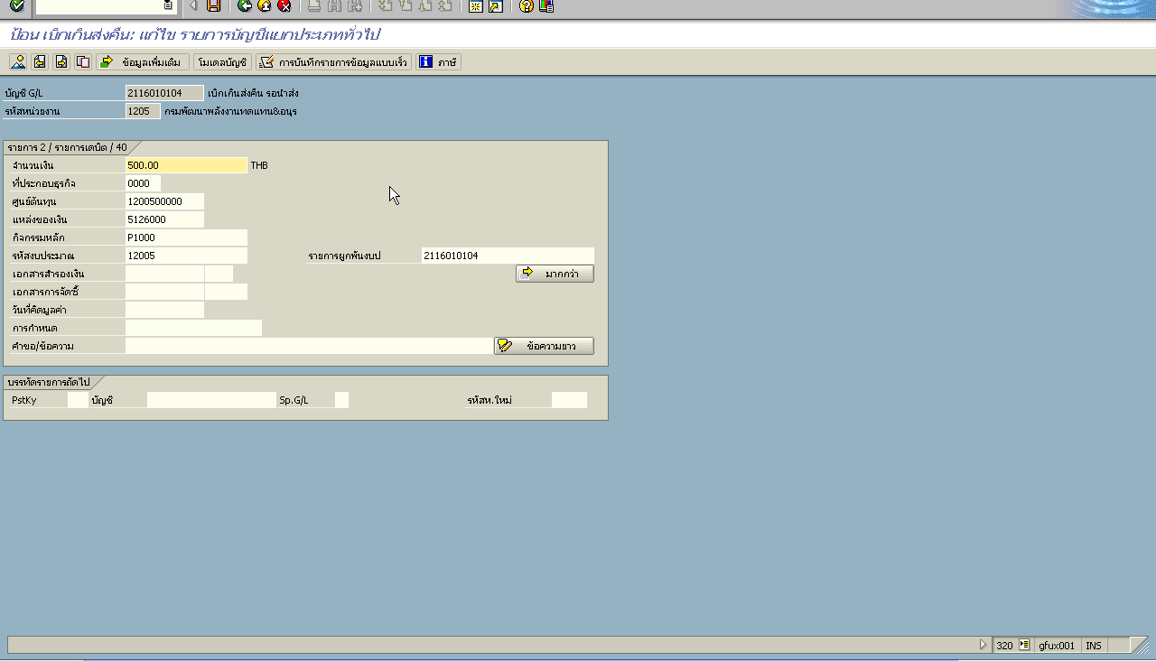

ภาพที่ 4

จอภาพ / ฟิลด์ |  | รายละเอียด
ป้อนเบิกเกินจ่ายคืน : แสดงภาพรวม |  | ดังภาพที่ 5
24 |  | - ตรวจสอบความถูกต้องของข้อมูล  - หากต้องการตรวจสอบรายละเอียดของแต่ละบรรทัดรายการ สามารถ  double click เข้าไปตรวจสอบความถูกต้อง และสามารถแก้ไขได้
25 |  | กด เพื่อให้ระบบทำการบันทึกข้อมูล

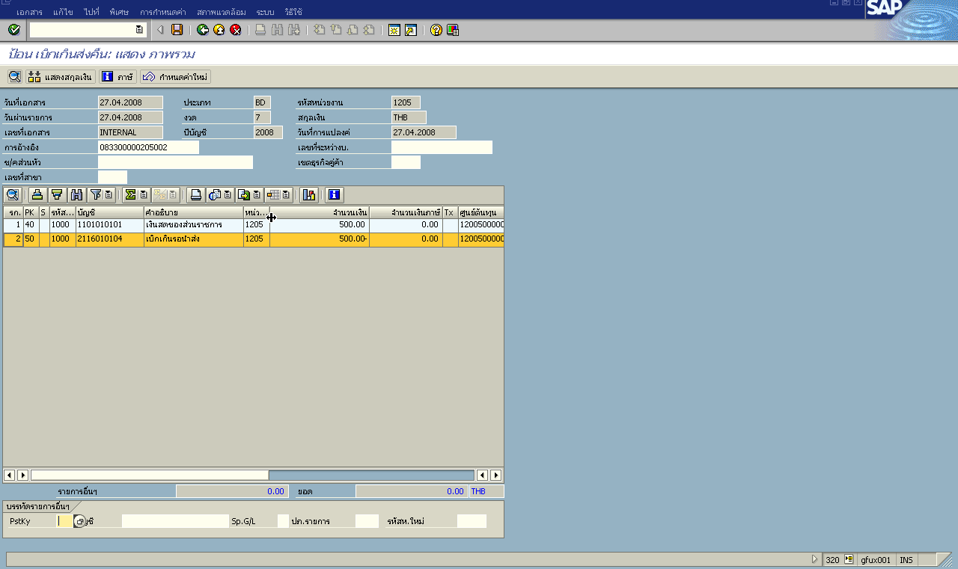

ภาพที่ 5

จอภาพ / ฟิลด์ |  | รายละเอียด
ผ่านรายการเอกสาร : ข้อมูลส่วนหัว |  | ดังภาพที่ 6
26 |  | - เมื่อระบบทำการบันทึกข้อมูลเรียบร้อยแล้ว จะแสดงเลขที่เอกสารที่ได้จาก  การตั้งเบิกเกินส่งคืนโดยไม่มีลูกหนี้ (9 หลัก)  โดยแสดงข้อความ “ เอกสาร 1xxxxxxxx ได้ผ่านรายการในรหัสบริษัท xxxx”

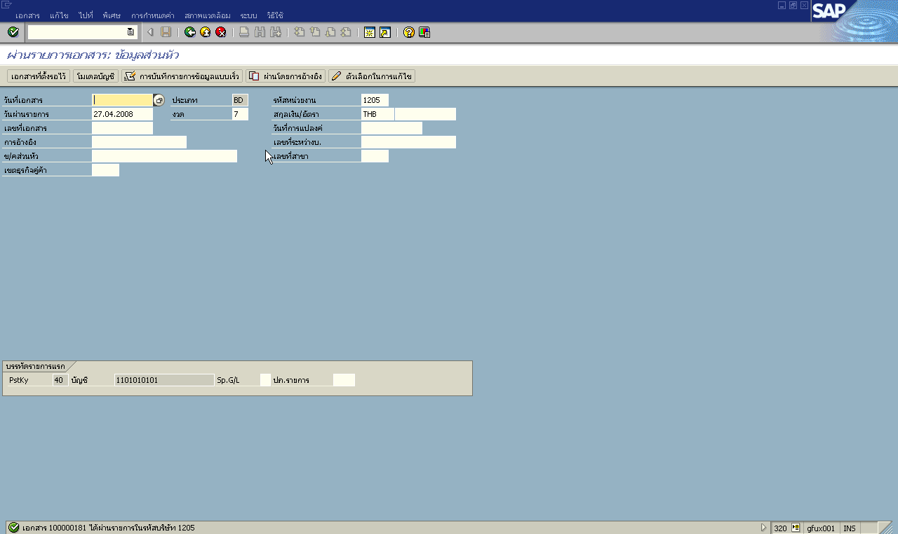

ภาพที่ 6

เงินนอกงบประมาณ

AP2 : เบิกเกินส่งคืน
การนำส่งเงินเบิกเกินส่งคืน
ตั้งแต่วันที่ 01/03/2551

ระบบการเบิกจ่ายเงิน (Account Payable)
(Government Fiscal Management Information Systems : GFMIS)

บทนำ: เมื่อส่วนราชการทำการตั้งเบิกเกินรอนำส่งเรียบร้อยแล้ว จะต้องทำการบันทึกรายการการนำส่งเงินที่เบิกเกินไปคืนเข้าคลัง

ขั้นตอนการบันทึกรายการ
วัตถุประสงค์ |  | เพื่อทำการบันทึกรายการการนำส่งเงินที่เบิกเกินไป ซึ่งกรณีที่ทำรายการหลังวันที่ 01/03/08 โดยประเภทเอกสารประเภทเอกสารสำหรับนำส่งเงินเบิกเกินส่งคืนกรณีเงินนอกงบประมาณ คือ “R7”
เมนู | : | SAP menu → ส่วนเพิ่มเติม→ ส่วนเพิ่มเติม – ระบบรายได้และการนำส่งรายได้ →  การบันทึกรายการ → การบันทึกเอกสารนำส่งที่ฝากธนาคารตั้งแต่ 01/03/51 เป็นต้นไป → ZRP_R7 – การนำส่งเงินของการเบิกเกินส่งคืน(เงินนอก)
Transaction Code | : | ZRP_R7

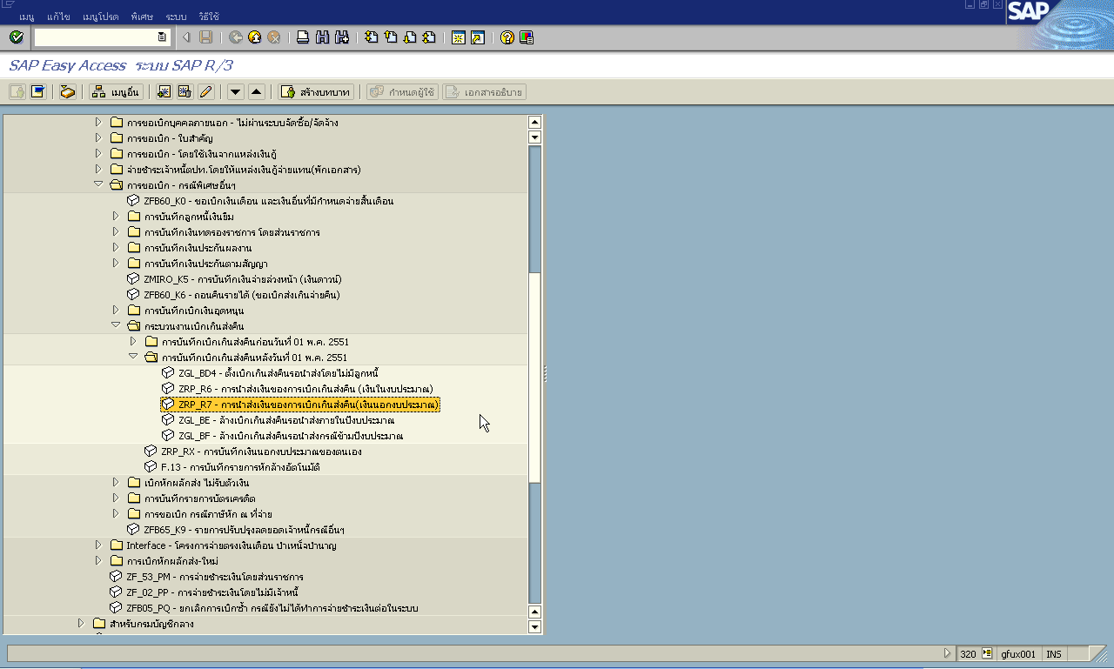

ภาพที่ 1

จอภาพ / ฟิลด์ |  | รายละเอียด
ผ่านรายการเอกสาร : ข้อมูลส่วนหัว |  | ดังภาพที่ 2
1 | วันที่เอกสาร | ระบุวันที่เอกสาร
2 | วันที่ผ่านรายการ | ระบุวันที่ผ่านรายการ(มีผลทางบัญชี ซึ่งระบบจะ default ค่าวันที่ปัจจุบันให้)
3 | งวด | ระบุงวดบัญชี (ซึ่งระบบจะ default ค่างวดปัจจุบันให้)
4 | รหัสหน่วยงาน | ระบุรหัสหน่วยงาน
5 | การอ้างอิง | ระบุการอ้างอิง (YY+XXXXXXXXXX+LLL : ปี ค.ศ.(2 หลักสุดท้าย)+เลขที่เอกสารตั้งเบิก(10 หลัก)+บรรทัดรายการ(3 หลัก))
6 | ข้อความส่วนหัว | ระบุคำอธิบายรายการคร่าวๆ
7 | Pstky | ระบบจะ default การบันทึกบัญชี เครดิต(50)ระบุ เงินสดในมือ-ของส่วนราชการ(1101010101)
8 |  | กด Enter หรือ เพื่อเข้าสู่หน้าจอถัดไป

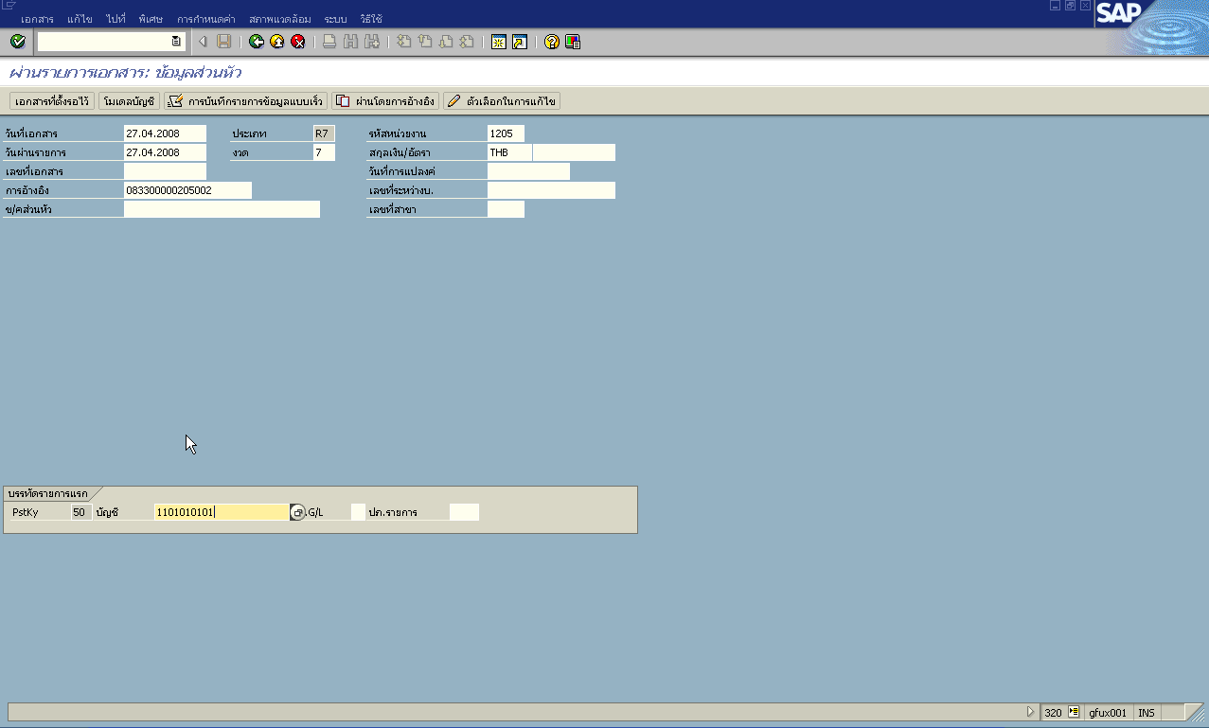

ภาพที่ 2

จอภาพ / ฟิลด์ |  | รายละเอียด
ป้อนส่งเงินเบิกเกินในงบ : แก้ไขรายการบัญชีแยกประเภททั่วไป |  | ดังภาพที่ 3
9 | จำนวนเงิน | ระบุจำนวนเงินที่ต้องการนำส่ง แต่ต้องไม่เกินจำนวนเงินที่ตั้งเบิกไว้
10 | ศูนย์ต้นทุน | ระบุศูนย์ต้นทุน อ้างอิงจากเอกสารที่เคยตั้งเบิกไว้
11 | แหล่งของเงิน | ระบุแหล่งของเงิน อ้างอิงจากเอกสารที่เคยตั้งเบิกไว้
12 | กิจกรรมหลัก | ระบุกิจกรรมหลัก อ้างอิงจากเอกสารที่เคยตั้งเบิกไว้
13 | รหัสงบประมาณ | ระบุรหัสงบประมาณ อ้างอิงจากเอกสารที่เคยตั้งเบิกไว้
14 | รายการผูกพันงบประมาณ | ระบบจะ default ค่ารายการผูกพันงบประมาณให้
15 | Pstky | ระบุเดบิต(40) บัญชีพักเงินนำส่ง(1101010112)
16 |  | กด Enter หรือ เพื่อเข้าสู่หน้าจอถัดไป

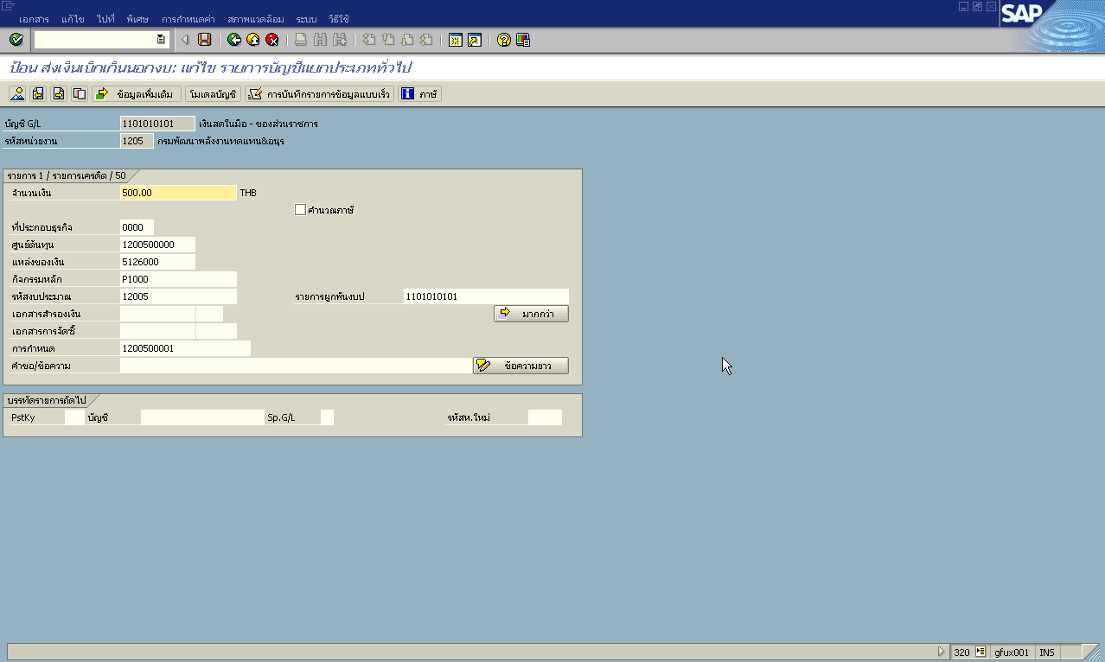

ภาพที่ 3

จอภาพ / ฟิลด์ |  | รายละเอียด
ป้อนส่งเงินเบิกเกินในงบ : แก้ไขรายการบัญชีแยกประเภททั่วไป |  | ดังภาพที่ 4
18 | จำนวนเงิน | ระบุจำนวนเงินที่ต้องการนำส่ง แต่ต้องไม่เกินจำนวนเงินที่ตั้งเบิกไว้
19 | ศูนย์ต้นทุน | ระบุศูนย์ต้นทุน อ้างอิงจากเอกสารที่เคยตั้งเบิกไว้
20 | แหล่งของเงิน | ระบุแหล่งของเงิน อ้างอิงจากเอกสารที่เคยตั้งเบิกไว้  (เงินนอกระบุ : xx26000 เช่น 5126000)
21 | กิจกรรมหลัก | ระบุกิจกรรมหลัก อ้างอิงจากเอกสารที่เคยตั้งเบิกไว้  (เงินนอก : Pxxxx(รหัสจังหวัด เช่น P1000))
22 | รหัสงบประมาณ | ระบุรหัสงบประมาณ อ้างอิงจากเอกสารที่เคยตั้งเบิกไว้
23 | รายการผูกพันงบประมาณ | ระบบจะ default ค่ารายการผูกพันงบประมาณให้
24 | วันที่คิดมูลค่า | ระบุตามวันที่ในใบนำฝากเงิน
25 | การกำหนด | ระบุรหัสศูนย์ต้นทุนของหน่วยงานที่นำส่งเงิน
26 |  | เลือก เพื่อระบุคีย์อ้างอิง 3 คือ เลขที่ใบนำฝากเงิน  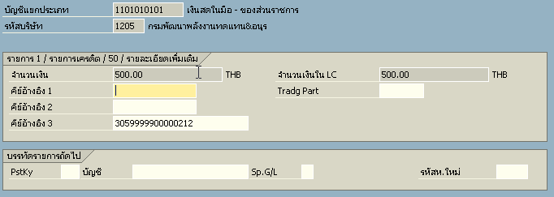
27 |  | กด เพื่อดูภาพรวมของเอกสาร
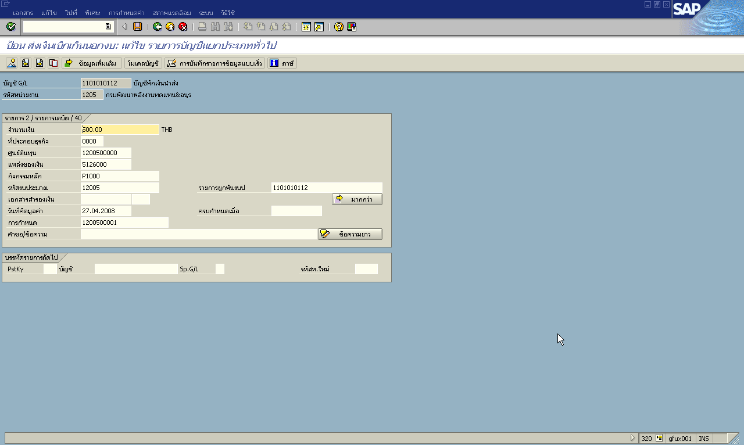

ภาพที่ 4

จอภาพ / ฟิลด์ |  | รายละเอียด
ป้อนส่งเงินเบิกเกินในงบ : แสดงภาพรวม |  | ดังภาพที่ 5
28 |  | - ตรวจสอบความถูกต้องของข้อมูล  - หากต้องการตรวจสอบรายละเอียดของแต่ละบรรทัดรายการ สามารถ  double click เข้าไปตรวจสอบความถูกต้อง และสามารถแก้ไขได้
29 |  | กด เพื่อให้ระบบทำการบันทึกข้อมูล

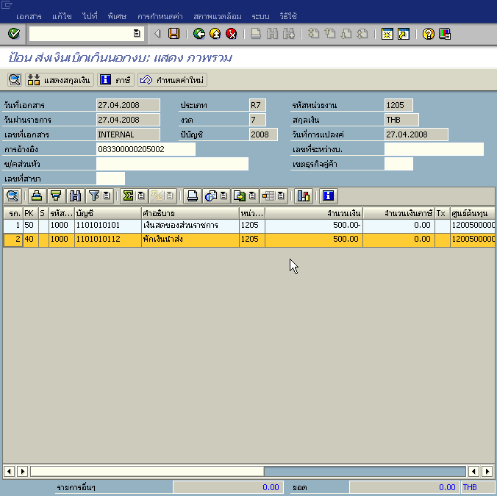

ภาพที่ 5

จอภาพ / ฟิลด์ |  | รายละเอียด
ผ่านรายการเอกสาร : ข้อมูลส่วนหัว |  | ดังภาพที่ 6
30 |  | - เมื่อระบบทำการบันทึกข้อมูลเรียบร้อยแล้ว จะแสดงเลขที่เอกสารที่ได้จาก  การนำส่งเงินเบิกเกิน (10หลัก)  - โดยแสดงข้อความ “เอกสาร 12xxxxxxxxได้ผ่านรายการในรหัสบริษัท xxxx”

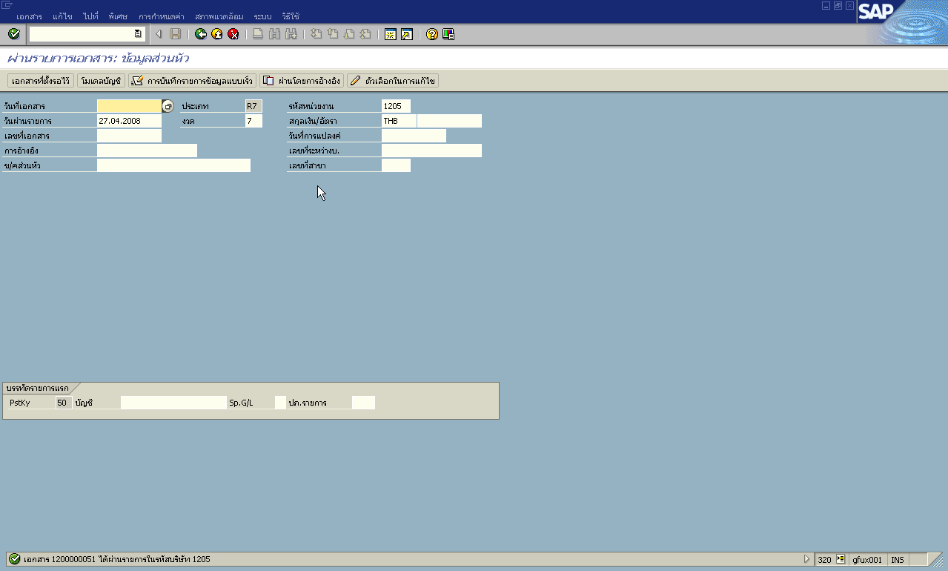

ภาพที่ 6

เงินนอกงบประมาณ

AP2 : เบิกเกินส่งคืน
การบันทึกเงินนอกงบประมาณของตนเอง

ระบบการเบิกจ่ายเงิน (Account Payable)
(Government Fiscal Management Information Systems : GFMIS)

ขั้นตอนการบันทึกรายการ
วัตถุประสงค์ |  | เพื่อทำการบันทึกเงินนอกงบประมาณของตนเอง โดยประเภทเอกสารคือ “ RX ”
เมนู | : | SAP menu → ส่วนเพิ่มเติม→ ส่วนเพิ่มเติม – ระบบการเบิกจ่ายเงิน →  การบันทึกรายการ → สำหรับส่วนราชการ →การขอเบิก – กรณีพิเศษอื่นๆ →  กระบวนงานเบิกเกินส่งคืน
Transaction Code | : | ZRP_RX - การบันทึกเงินนอกงบประมาณของตนเอง

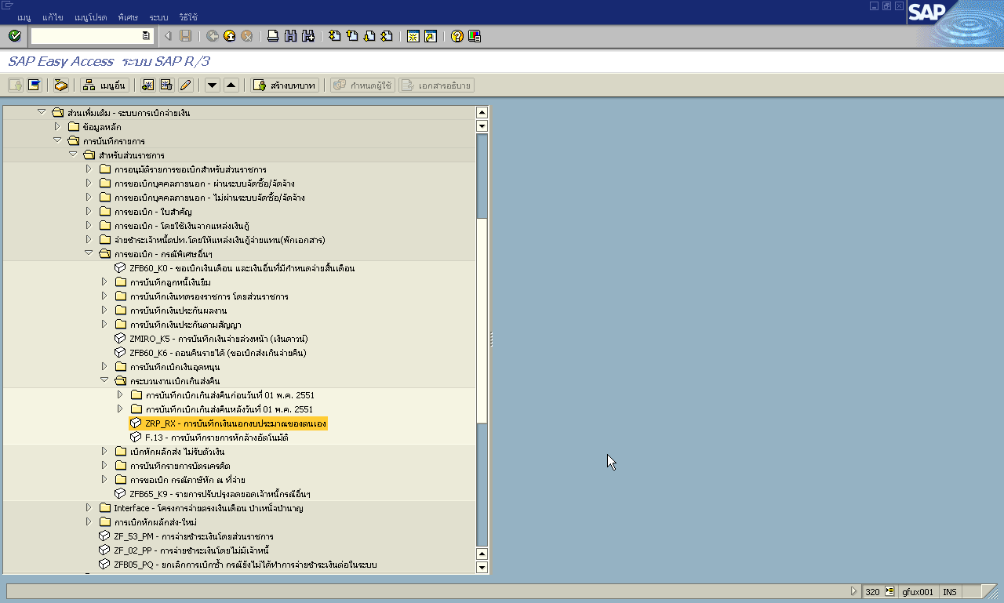
ภาพที่ 1

จอภาพ / ฟิลด์ |  | รายละเอียด
ผ่านรายการเอกสาร : ข้อมูลส่วนหัว |  | ดังภาพที่ 2
1 | วันที่เอกสาร | ระบุวันที่เอกสาร
2 | วันที่ผ่านรายการ | ระบุวันที่ผ่านรายการ(มีผลทางบัญชี ซึ่งระบบจะ default ค่าวันที่ปัจจุบันให้)
3 | งวด | ระบุงวดบัญชี (ซึ่งระบบจะ default ค่างวดปัจจุบันให้)
4 | รหัสหน่วยงาน | ระบุรหัสหน่วยงาน
5 | การอ้างอิง | ระบุการอ้างอิง (YY+XXXXXXXXXX+AAAA : ปี ค.ศ.(2 หลักสุดท้าย)+เลขที่เอกสารตั้งเบิก(10 หลัก)+รหัสบริษัท(4 หลัก))
6 | ข้อความส่วนหัว | ระบุคำอธิบายรายการ
7 | Pstky | ระบบจะ default การบันทึกบัญชี เครดิต(50)ระบุ เงินฝากคลัง(1101020501)
8 |  | กด Enter หรือ เพื่อเข้าสู่หน้าจอถัดไป

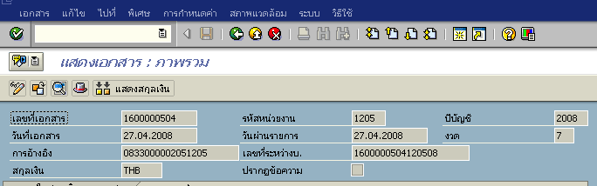
ภาพที่ 2
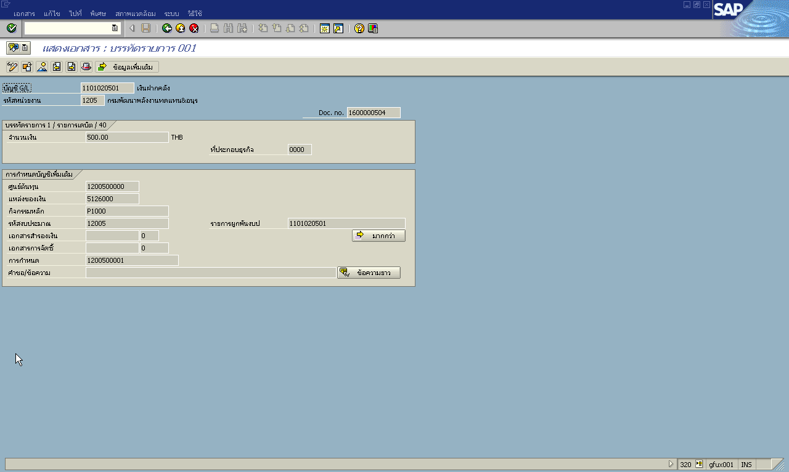
ภาพที่ 3
จอภาพ / ฟิลด์ |  | รายละเอียด
ป้อนเงินฝากคลัง : แก้ไขรายการบัญชีแยกประเภททั่วไป |  | ดังภาพที่ 3
17 | จำนวนเงิน | ระบุจำนวนเงินที่ต้องการนำฝากคลัง
18 | ศูนย์ต้นทุน | ระบุศูนย์ต้นทุน อ้างอิงจากเอกสารที่เคยตั้งเบิกไว้
19 | แหล่งของเงิน | ระบุแหล่งของเงิน อ้างอิงจากเอกสารที่เคยตั้งเบิกไว้  (เงินนอกระบุ : xx26000 เช่น 5126000)
20 | กิจกรรมหลัก | ระบุกิจกรรมหลัก อ้างอิงจากเอกสารที่เคยตั้งเบิกไว้  (เงินนอก : Pxxxx(รหัสจังหวัด เช่น P1000))
21 | รหัสงบประมาณ | ระบุรหัสงบประมาณ อ้างอิงจากเอกสารที่เคยตั้งเบิกไว้
22 | วันที่คิดมูลค่า | ระบุตามวันที่ในใบนำฝากเงิน
23 | การกำหนด | ระบุรหัสศูนย์ต้นทุนของหน่วยงานที่นำส่งเงิน
24 |  | กด เพี่อระบุรหัสบัญชีเงินฝาก ตามภาพที่ 3
25 |  | เลือก เพื่อระบุคีย์อ้างอิง 3 คือ เลขที่ใบนำฝากเงินที่ได้รับจากธนาคาร  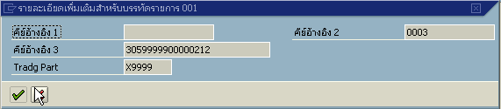

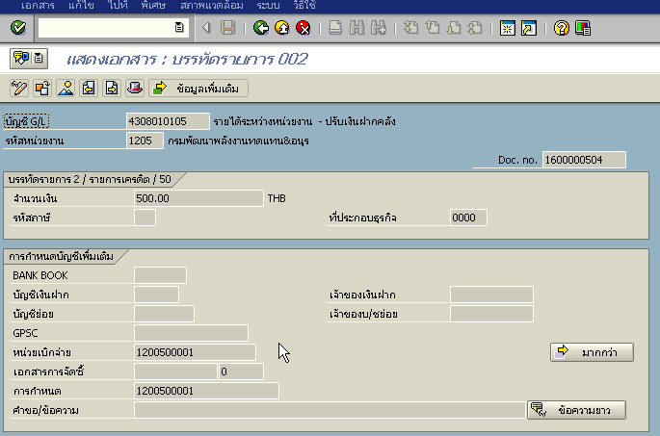

ภาพที่ 4
จอภาพ / ฟิลด์ |  | รายละเอียด
ป้อนเงินรับฝาก สรก. : แก้ไขรายการบัญชีแยกประเภททั่วไป |  | ดังภาพที่ 4
18 | ศูนย์ต้นทุน | ระบุศูนย์ต้นทุน 9999999999
19 | แหล่งของเงิน | ระบุแหล่งของเงิน  (เงินนอกระบุ : xx26000 เช่น 5126000)
20 | กิจกรรมหลัก | ระบุกิจกรรมหลัก  (เงินนอก : Pxxxx(รหัสจังหวัด เช่น P1000))
21 | รหัสงบประมาณ | ระบุรหัสงบประมาณ 99999
22 |  | กด เพี่อระบุรหัสบัญชีเงินฝาก ตามภาพที่ 6

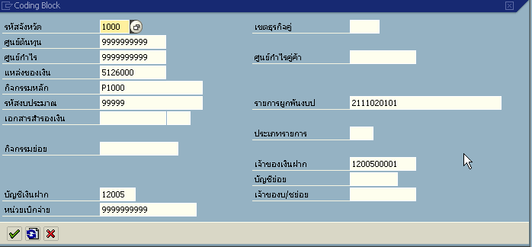

ภาพที่ 5

จอภาพ / ฟิลด์ |  | รายละเอียด
ป้อนเงินรับฝาก สรก. : แก้ไขรายการบัญชีแยกประเภททั่วไป
23 |  | เลือก เพื่อระบุคีย์อ้างอิง 3 คือ เลขที่ใบนำฝากเงินที่ได้รับจากธนาคาร
24 |  | กด เพื่อตรวจสอบความถูกต้องดังภาพที่ 6

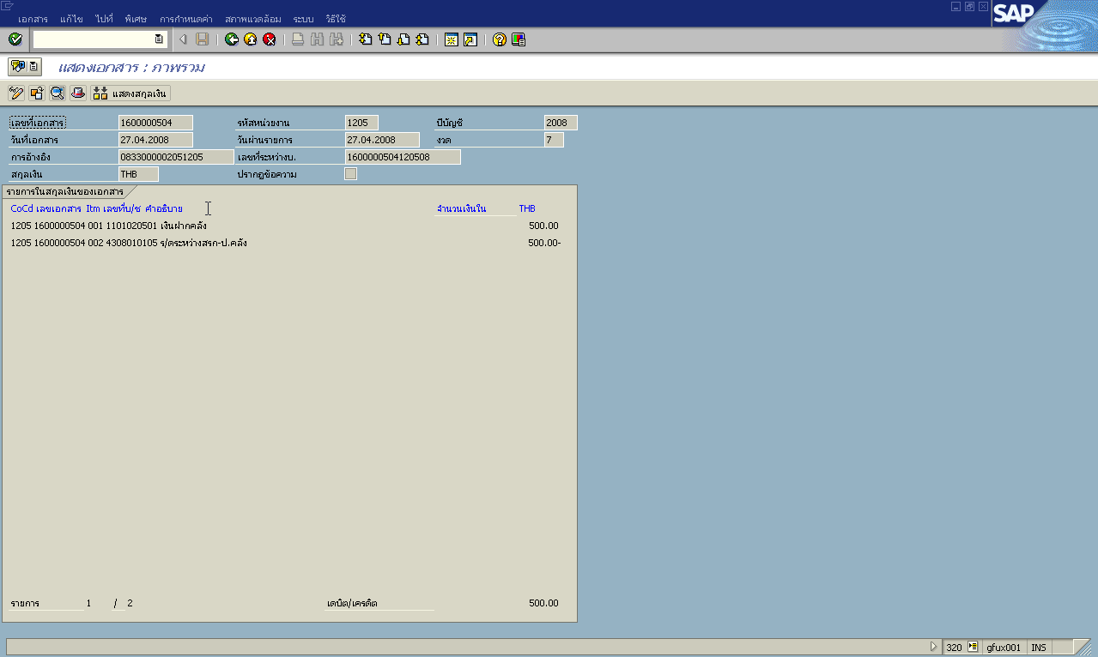
ภาพที่ 6

จอภาพ / ฟิลด์ |  | รายละเอียด
ป้อนเงินรับฝาก สรก. : แสดงภาพรวม |  | ดังภาพที่ 6
27 |  | - ตรวจสอบความถูกต้องของข้อมูล  - หากต้องการตรวจสอบรายละเอียดของแต่ละบรรทัดรายการ สามารถ  double click เข้าไปตรวจสอบความถูกต้อง และสามารถแก้ไขได้
28 |  | กด เพื่อให้ระบบทำการบันทึกพักเอกสารเพื่อรอบันทึกเอกสารโดยผู้มีอำนาจต่อไป

ภาพที่ 8

เงินนอกงบประมาณ

AP2 : เบิกเกินส่งคืน
การล้างรายการเบิกเกินส่งคืนรอนำส่ง

ระบบการเบิกจ่ายเงิน (Account Payable)
(Government Fiscal Management Information Systems : GFMIS)

บทนำ: เมื่อส่วนราชการได้บันทึกรายการตามขั้นตอนต่างๆเรียบร้อยแล้ว ขั้นตอนสุดท้ายจะเป็นขั้นตอนของการคืนงบประมาณ ซึ่งเงินที่เบิกเกินไปจะต้องทำการคืนเข้างบประมาณเดิมที่ได้ทำการเบิกจ่ายออกไปตั้งแต่ต้น

หมายเหตุ : การบันทึกรายการล้างเบิกเกินส่งคืนรอนำส่ง(คืนงบ) จะต้องทำการนำส่งเงินเสร็จ
เรียบร้อยแล้ว

ขั้นตอนการบันทึกรายการ
วัตถุประสงค์ | : | เพื่อทำการบันทึกล้างรายการเบิกเกินส่งคืนรอนำส่ง โดยประเภทเอกสารคือ “ BE ”
เมนู | : | SAP menu → ส่วนเพิ่มเติม→ ส่วนเพิ่มเติม – ระบบการเบิกจ่ายเงิน →  การบันทึกรายการ → สำหรับส่วนราชการ →การขอเบิก – กรณีพิเศษอื่นๆ → เบิกเกินส่งคืน → การบันทึกเบิกเกินส่งคืนหลังวันที่ 01 พ.ค. 2551 → ZGL_BE – ล้างเบิกเกินส่งคืนรอนำส่ง-ปรับปรุงใหม่ (BE)
Transaction Code | : | ZGL_BE

ภาพที่ 1

จอภาพ / ฟิลด์ |  | รายละเอียด
ผ่านรายการเอกสาร : ข้อมูลส่วนหัว |  | ดังภาพที่ 2
1 | วันที่เอกสาร | ระบุวันที่เอกสาร
2 | วันที่ผ่านรายการ | ระบุวันที่ผ่านรายการ(มีผลทางบัญชี ซึ่งระบบจะ default ค่าวันที่ปัจจุบันให้)
3 | งวด | ระบุงวดบัญชี (ซึ่งระบบจะ default ค่างวดปัจจุบันให้)
4 | รหัสหน่วยงาน | ระบุรหัสหน่วยงาน
5 | การอ้างอิง | ระบุการอ้างอิง (YY+XXXXXXXXXX+LLL : ปี ค.ศ.(2 หลักสุดท้าย)+เลขที่เอกสารตั้งเบิก(10 หลัก)+บรรทัดรายการ(3 หลัก))
6 | ข้อความส่วนหัว | ระบุคำอธิบายรายการคร่าวๆ
7 | Pstky | ระบบจะ default การบันทึกบัญชี เดบิต(40) เบิกเกินส่งคืนรอนำส่ง(2116010104)
8 |  | กด Enter หรือ เพื่อเข้าสู่หน้าจอถัดไป

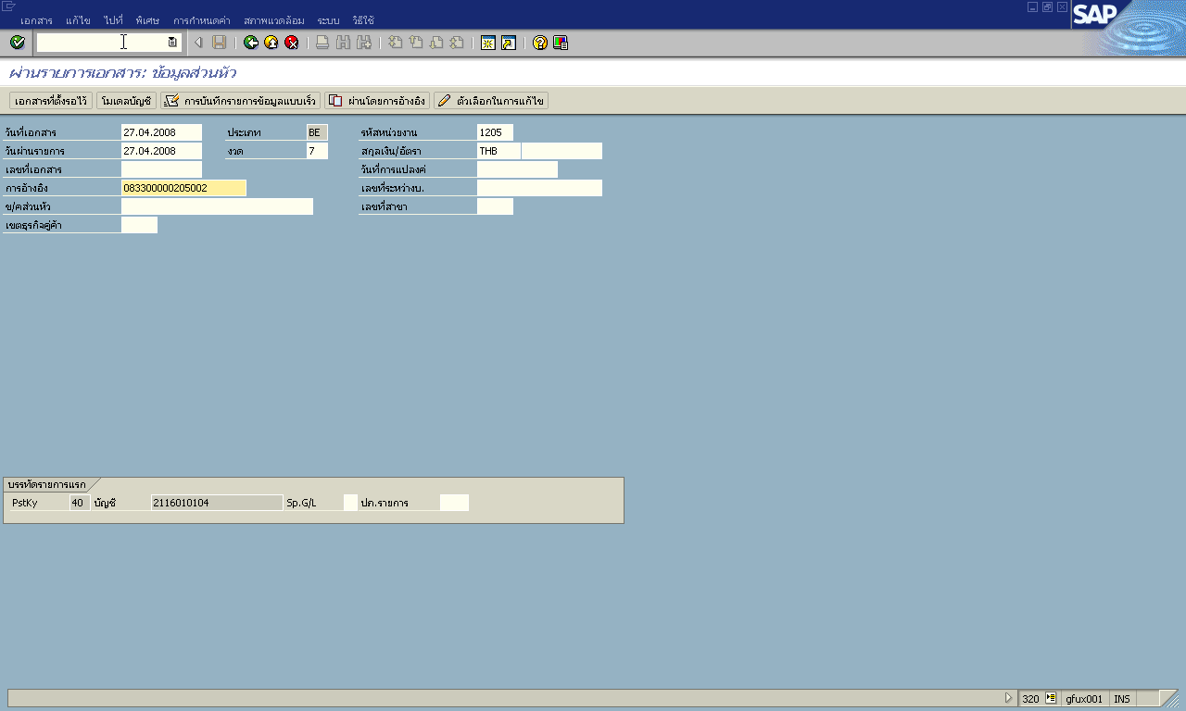

ภาพที่ 2

จอภาพ / ฟิลด์ |  | รายละเอียด
ป้อนแทน JE3 คืนงบ : เพิ่มรายการบัญชีแยกประเภททั่วไป |  | ดังภาพที่ 3
9 | จำนวนเงิน | ระบุจำนวนเงินที่ต้องการคืนงบ แต่ต้องไม่เกินจำนวนเงินที่ตั้งเบิกไว้
10 | ศูนย์ต้นทุน | ระบุศูนย์ต้นทุน อ้างอิงจากเอกสารที่เคยตั้งเบิกไว้
11 | แหล่งของเงิน | ระบุแหล่งของเงิน อ้างอิงจากเอกสารที่เคยตั้งเบิกไว้
12 | กิจกรรมหลัก | ระบุกิจกรรมหลัก อ้างอิงจากเอกสารที่เคยตั้งเบิกไว้
13 | รหัสงบประมาณ | ระบุรหัสงบประมาณ อ้างอิงจากเอกสารที่เคยตั้งเบิกไว้
14 | รายการผูกพันงบประมาณ | ระบบจะ default ค่ารายการผูกพันงบประมาณให้
15 | Pstky | ระบุเครดิต(50) ระบุบัญชีค่าใช้จ่ายที่เคยตั้งเบิกไว้ เช่น 5104030102
16 |  | กด Enter หรือ เพื่อเข้าสู่หน้าจอถัดไป

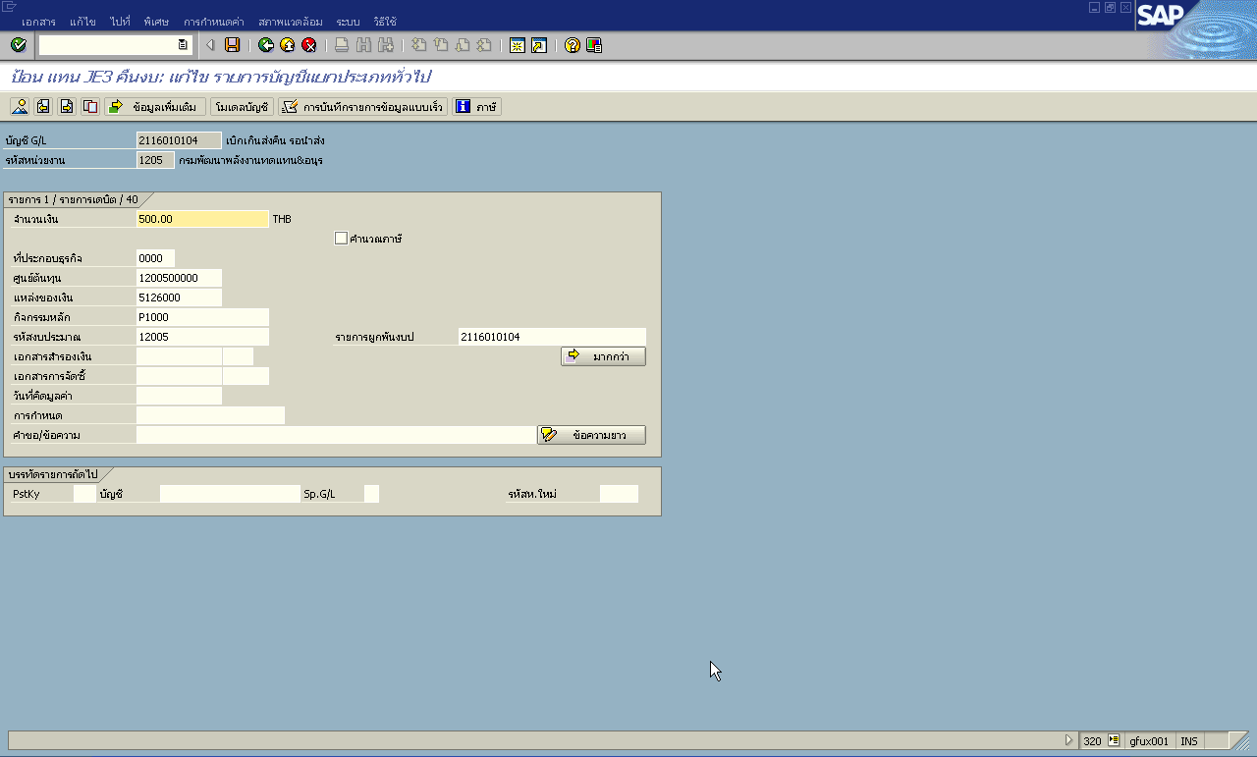

ภาพที่ 3

จอภาพ / ฟิลด์ |  | รายละเอียด
ป้อนแทน JE3 คืนงบ : แก้ไขรายการบัญชีแยกประเภททั่วไป |  | ดังภาพที่ 4
17 | จำนวนเงิน | ระบุจำนวนเงินที่ต้องการคืนงบ แต่ต้องไม่เกินจำนวนเงินที่ตั้งเบิกไว้
18 | ศูนย์ต้นทุน | ระบุศูนย์ต้นทุน อ้างอิงจากเอกสารที่เคยตั้งเบิกไว้
19 | แหล่งของเงิน | ระบุแหล่งของเงิน อ้างอิงจากเอกสารที่เคยตั้งเบิกไว้  (เงินนอกระบุ : xx26000 เช่น 5126000)
20 | กิจกรรมหลัก | ระบุกิจกรรมหลัก อ้างอิงจากเอกสารที่เคยตั้งเบิกไว้  (เงินนอก : Pxxxx(รหัสจังหวัด เช่น P1000))
21 | รหัสงบประมาณ | ระบุรหัสงบประมาณ อ้างอิงจากเอกสารที่เคยตั้งเบิกไว้
22 | รายการผูกพันงบประมาณ | ระบบจะ default ค่ารายการผูกพันงบประมาณให้
23 |  | กด เพื่อดูภาพรวมของเอกสาร

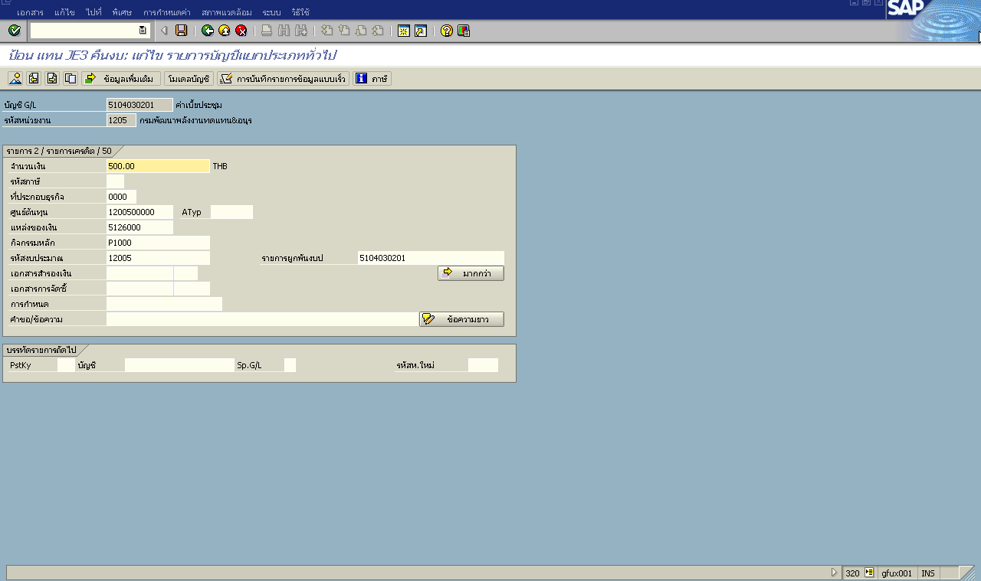

ภาพที่ 4

จอภาพ / ฟิลด์ |  | รายละเอียด
ผ่านรายการเอกสาร : ข้อมูลส่วนหัว |  | ดังภาพที่ 5
24 |  | - ตรวจสอบความถูกต้องของข้อมูล  - หากต้องการตรวจสอบรายละเอียดของแต่ละบรรทัดรายการ สามารถ  double click เข้าไปตรวจสอบความถูกต้อง และสามารถแก้ไขได้
25 |  | กด เพื่อให้ระบบทำการบันทึกข้อมูล
26 |  | - เมื่อระบบทำการบันทึกข้อมูลเรียบร้อยแล้ว จะแสดงเลขที่เอกสารที่ได้จาก  การคืนงบ (9 หลัก)  - โดยแสดงข้อความ “เอกสาร 1xxxxxxxxได้ผ่านรายการในรหัสบริษัท xxxx”

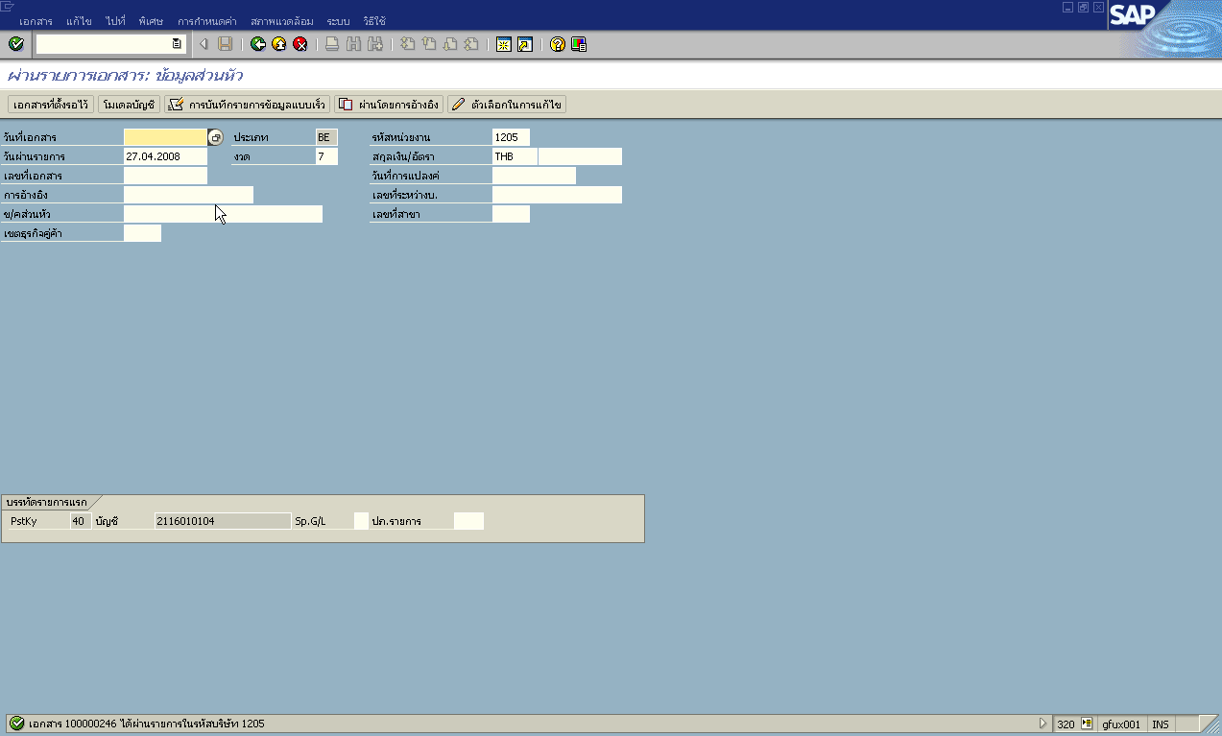

ภาพที่ 5

AP2 : เบิกเกินส่งคืน

กรณีเงินกันเหลี่อมปี
และไม่ขยายเวลาการเบิก-จ่าย

ระบบการเบิกจ่ายเงิน (Account Payable)
(Government Fiscal Management Information Systems : GFMIS)

AP2 : เบิกเกินส่งคืน
การตั้งเบิกเกินส่งคืนโดยไม่มีลูกหนี้
กรณีเงินกันเหลี่อมปี
และไม่ขยายเวลาการเบิก-จ่าย

ระบบการเบิกจ่ายเงิน (Account Payable)
(Government Fiscal Management Information Systems : GFMIS)

บทนำ: เมื่อส่วนราชการต้องการใช้เงินที่เหลือจากปีก่อนๆ จะต้องทำการสำรองกันเงินเหลื่อมปีเพื่อให้สามารถนำเงินไปใช้ในกิจกรรมต่างๆได้อย่างต่อเนื่อง ดังนั้นในการตั้งเบิกแต่ละครั้ง ส่วนราชการจะต้องระบุเลขที่เอกสารการการกันเงินเหลื่อมปีนั้นๆด้วย

ตัวอย่างเอกสารการตั้งเบิก
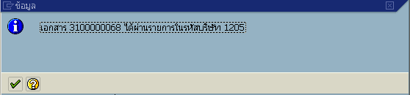

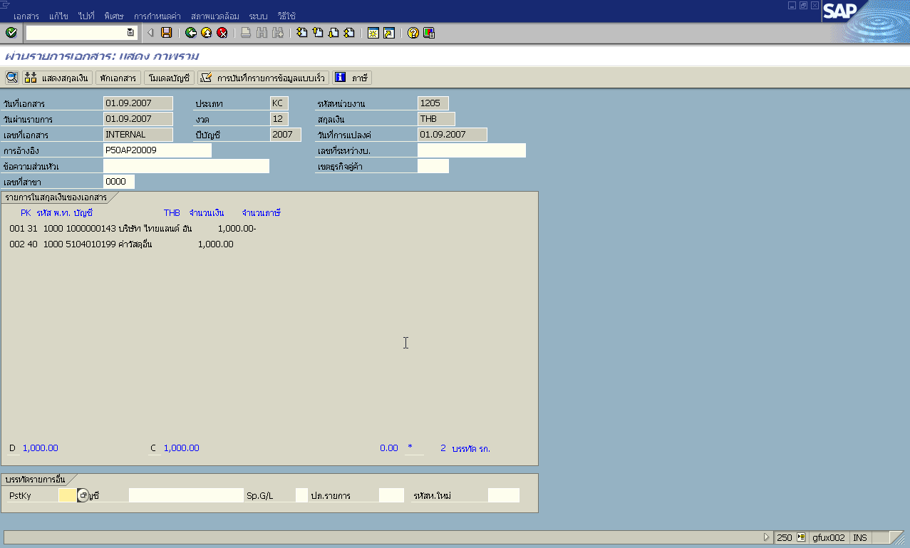

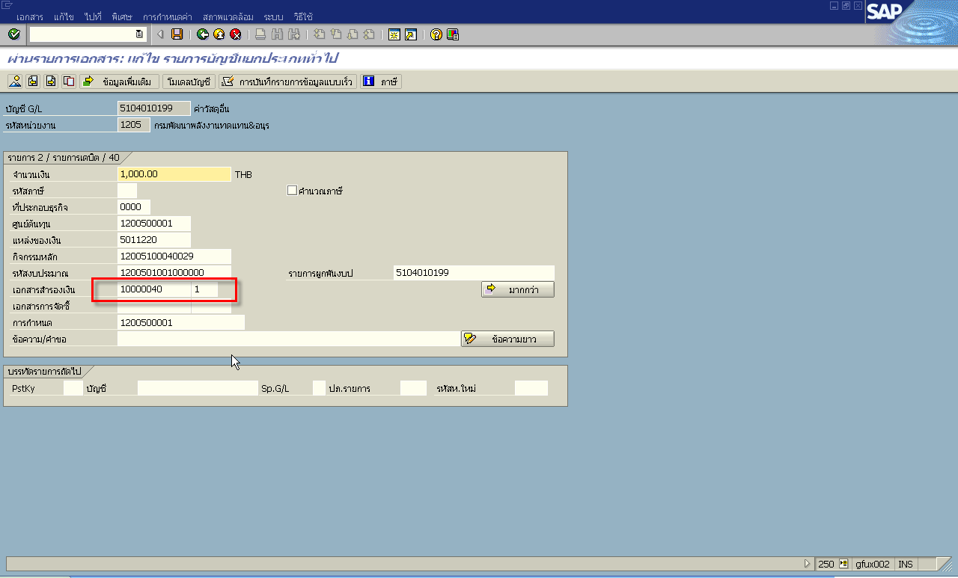

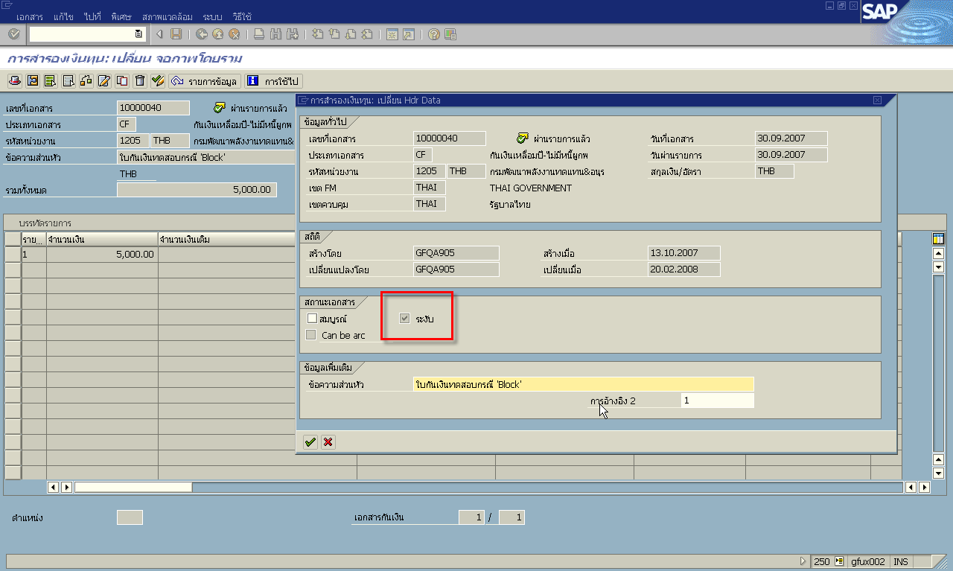

ขั้นตอนการบันทึกรายการ
วัตถุประสงค์ | : | เพื่อทำการเบิกเกินส่งคืนกรณีที่ส่วนราชการได้ทำการกันเงินเหลื่อมปีไว้ใช้ในกิจกรรมต่างๆ ที่ต่อเนื่องมาจากปีก่อนๆ แล้วในปีปัจจุบันส่วนราชการใช้เงินจากการกันเงินเหลื่อมปีนั้นๆไม่หมด ดังนั้นส่วนราชการจะต้องทำการส่งคืนเงินกันเหลื่อมปีที่เหลือเข้าคลัง
เมนู | : | SAP menu → ส่วนเพิ่มเติม→ ส่วนเพิ่มเติม – ระบบการเบิกจ่ายเงิน →  การบันทึกรายการ → สำหรับส่วนราชการ →การขอเบิก – กรณีพิเศษอื่นๆ → เบิกเกินส่งคืน → การบันทึกเบิกเกินส่งคืนหลังวันที่ 01 พ.ค. 2551 → ZGL_BD4 – ตั้งเบิกเกินส่งคืนรอนำส่งโดยไม่มีลูกหนี้
Transaction Code | : | ZGL_BD4

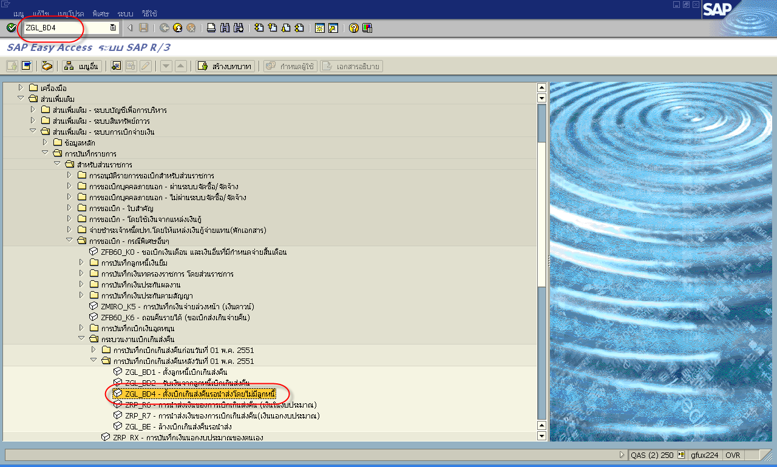

ภาพที่ 1

จอภาพ / ฟิลด์ |  | รายละเอียด
ป้อนเบิกเกินจ่ายคืน : แสดงภาพรวม |  | ดังภาพที่ 2
1 | วันที่เอกสาร | ระบุวันที่เอกสาร
2 | วันที่ผ่านรายการ | ระบุวันที่ผ่านรายการ(มีผลทางบัญชี ซึ่งระบบจะ default ค่าวันที่ปัจจุบันให้)
3 | งวด | ระบุงวดบัญชี (ซึ่งระบบจะ default ค่างวดปัจจุบันให้)
4 | รหัสหน่วยงาน | ระบุรหัสหน่วยงาน
5 | การอ้างอิง | ระบุการอ้างอิง (YY+XXXXXXXXXX+LLL : ปี ค.ศ.(2 หลักสุดท้ายตามเอกสารตั้งเบิก)+เลขที่เอกสารตั้งเบิก(10 หลัก)+บรรทัดรายการ(3 หลัก))
6 | ข้อความส่วนหัว | ระบุคำอธิบายรายการคร่าวๆ
7 | Pstky | ระบุ เดบิต(40) เงินสดในมือ-ของส่วนราชการ(1101010101)
8 |  | กด Enter หรือ เพื่อเข้าสู่หน้าจอถัดไป

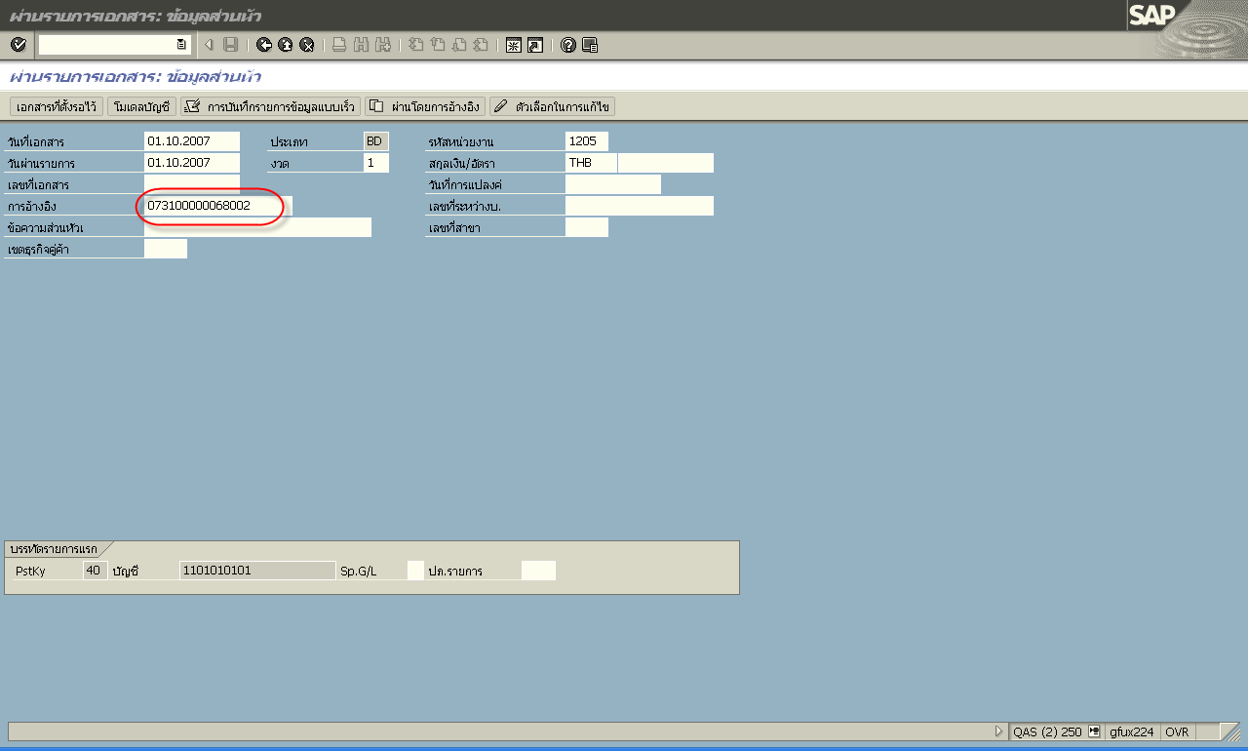

ภาพที่ 2

จอภาพ / ฟิลด์ |  | รายละเอียด
ป้อนเบิกเกินจ่ายคืน : แก้ไข รายการบัญชีแยกประเภททั่วไป |  | ดังภาพที่ 3
9 | จำนวนเงิน | ระบุจำนวนเงินที่ต้องการส่งคืน แต่ต้องไม่เกินจำนวนเงินที่ตั้งเบิกไว้
10 | ศูนย์ต้นทุน | ระบุศูนย์ต้นทุน อ้างอิงจากเอกสารที่เคยตั้งเบิกไว้
11 | แหล่งของเงิน | ระบุแหล่งของเงิน อ้างอิงจากเอกสารที่เคยตั้งเบิกไว้
12 | กิจกรรมหลัก | ระบุกิจกรรมหลัก อ้างอิงจากเอกสารที่เคยตั้งเบิกไว้
13 | รหัสงบประมาณ | ระบุรหัสงบประมาณ อ้างอิงจากเอกสารที่เคยตั้งเบิกไว้
14 | รายการผูกพันงบประมาณ | ระบบจะ default ค่ารายการผูกพันงบประมาณให้
15 | Pstky | ระบุเครดิต(50) ระบบจะ default การบันทึกบัญชี เบิกเกินส่งคืนรอนำส่ง (2116010104)
16 |  | กด Enter หรือ เพื่อเข้าสู่หน้าจอถัดไป

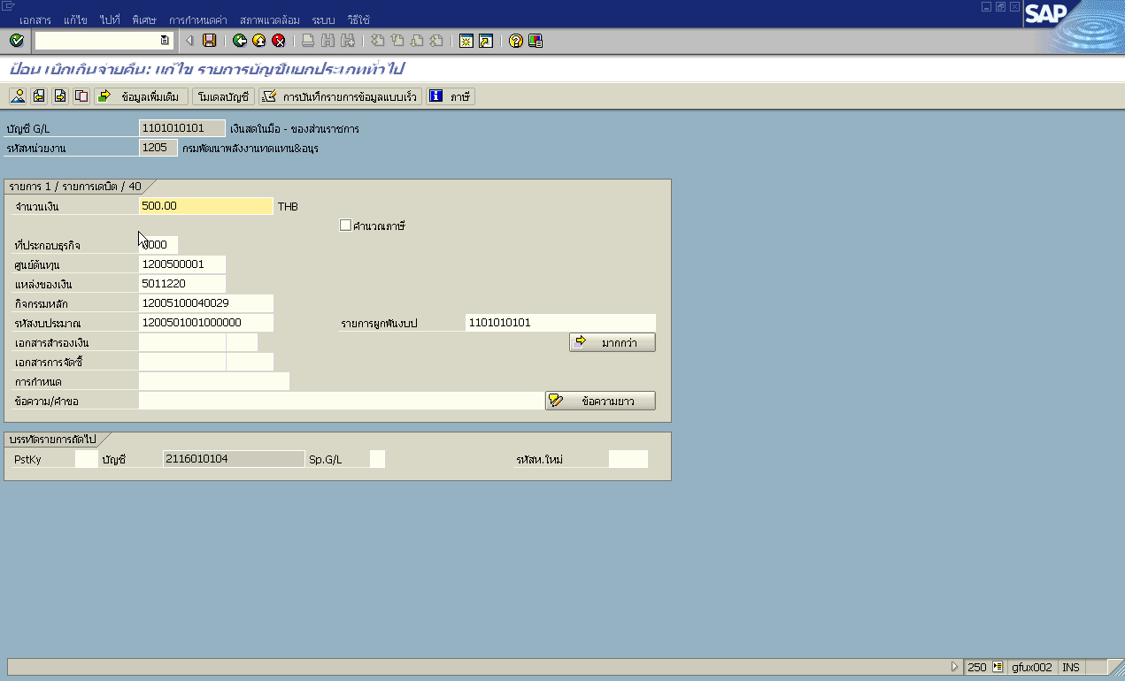

ภาพที่ 3

จอภาพ / ฟิลด์ |  | รายละเอียด
ป้อนเบิกเกินจ่ายคืน : แก้ไข รายการบัญชีแยกประเภททั่วไป |  | ดังภาพที่ 4
17 | จำนวนเงิน | ระบุจำนวนเงินที่ต้องการส่งคืน แต่ต้องไม่เกินจำนวนเงินที่ตั้งเบิกไว้
18 | ศูนย์ต้นทุน | ระบุศูนย์ต้นทุน อ้างอิงจากเอกสารที่เคยตั้งเบิกไว้
19 | แหล่งของเงิน | ระบุแหล่งของเงิน อ้างอิงจากเอกสารที่เคยตั้งเบิกไว้
20 | กิจกรรมหลัก | ระบุกิจกรรมหลัก อ้างอิงจากเอกสารที่เคยตั้งเบิกไว้
21 | รหัสงบประมาณ | ระบุรหัสงบประมาณ อ้างอิงจากเอกสารที่เคยตั้งเบิกไว้
22 | รายการผูกพันงบประมาณ | ระบบจะ default ค่ารายการผูกพันงบประมาณให้
23 |  | กด เพื่อดูภาพรวมของเอกสาร

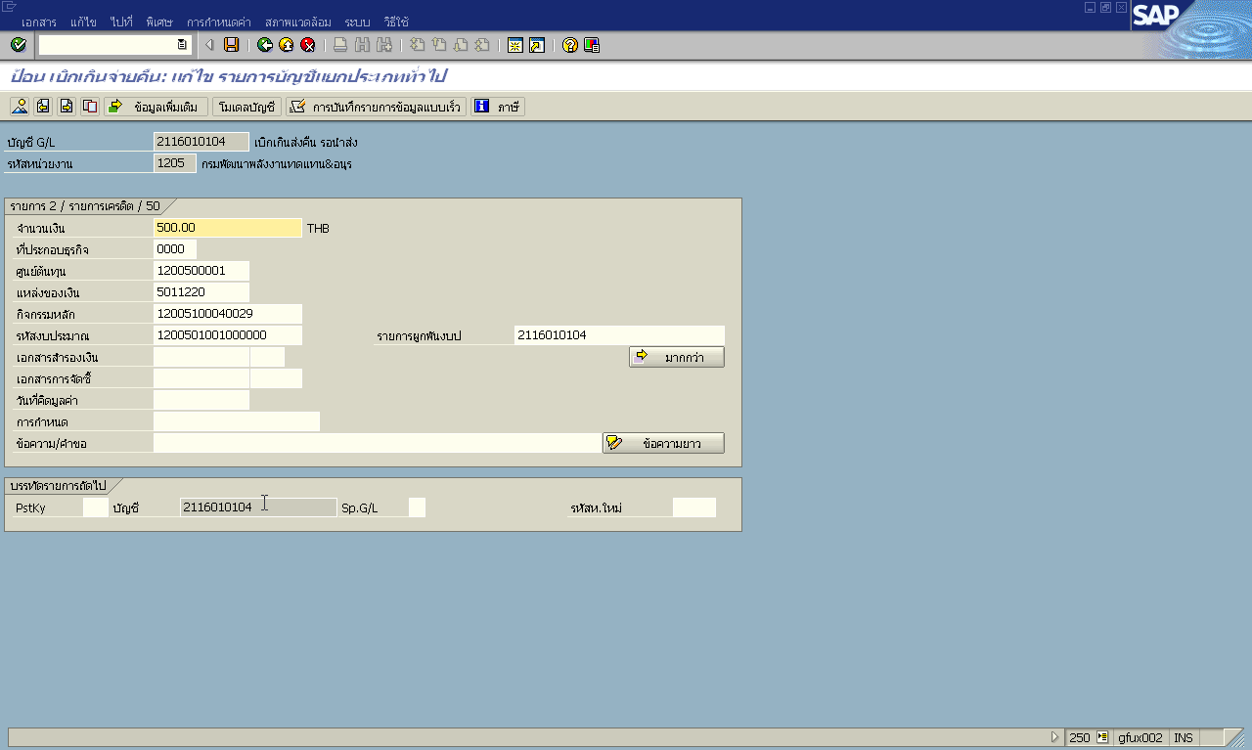

ภาพที่ 4

จอภาพ / ฟิลด์ |  | รายละเอียด
ป้อนเบิกเกินจ่ายคืน : แสดงภาพรวม |  | ดังภาพที่ 5
24 |  | - ตรวจสอบความถูกต้องของข้อมูล  - หากต้องการตรวจสอบรายละเอียดของแต่ละบรรทัดรายการ สามารถ  double click เข้าไปตรวจสอบความถูกต้อง และสามารถแก้ไขได้
25 |  | กด เพื่อให้ระบบทำการบันทึกข้อมูล

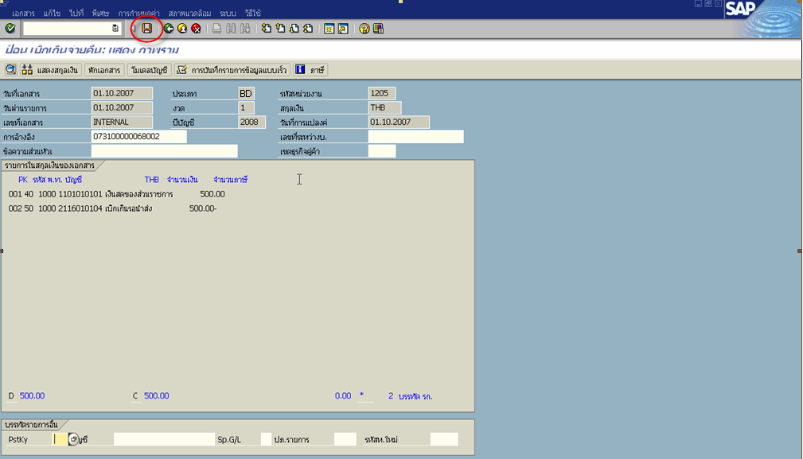

ภาพที่ 5

จอภาพ / ฟิลด์ |  | รายละเอียด
ผ่านรายการเอกสาร : ข้อมูลส่วนหัว |  | ดังภาพที่ 6
26 |  | - เมื่อระบบทำการบันทึกข้อมูลเรียบร้อยแล้ว จะแสดงเลขที่เอกสารที่ได้จาก  การตั้งเบิกเกินส่งคืนโดยไม่มีลูกหนี้ (9 หลัก)  โดยแสดงข้อความ “ เอกสาร xxxxxxxxx ได้ผ่านรายการในรหัสบริษัท xxxx”

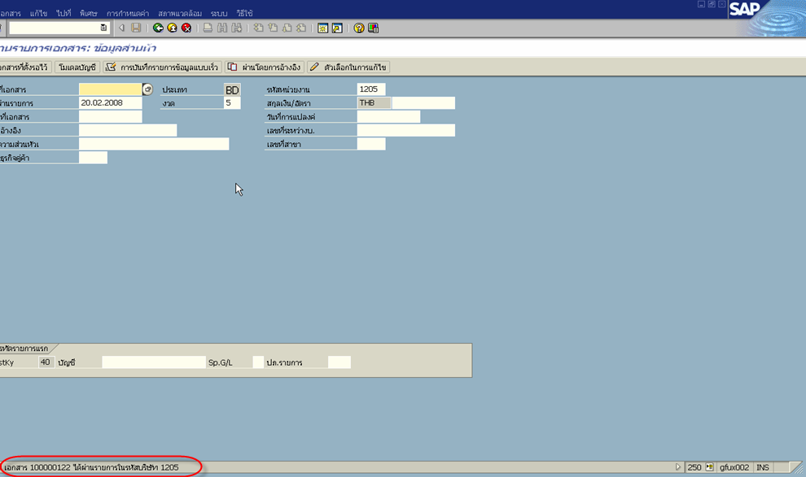

ภาพที่ 6

AP2 : เบิกเกินส่งคืน

การนำส่งเงินเบิกเกินส่งคืน
กรณีเงินกันเหลี่อมปี
และไม่ขยายเวลาการเบิก-จ่าย
ตั้งแต่วันที่ 01/03/2551

ระบบการเบิกจ่ายเงิน (Account Payable)
(Government Fiscal Management Information Systems : GFMIS)

บทนำ: เมื่อส่วนราชการทำการตั้งเบิกเกินรอนำส่งเรียบร้อยแล้ว จะต้องทำการบันทึกรายการการนำส่งเงินที่เบิกเกินไปคืนเข้าคลัง

ขั้นตอนการบันทึกรายการ
วัตถุประสงค์ | : | เพื่อทำการบันทึกรายการการนำส่งเงินที่เบิกเกินไป ซึ่งกรณีที่ทำรายการหลังวันที่ 01/03/08 จะต้องนำส่งเงินโดยประเภทเอกสารคือ “R6”
เมนู | : | SAP menu → ส่วนเพิ่มเติม→ ส่วนเพิ่มเติม – ระบบรายได้และการนำส่งรายได้ →  การบันทึกรายการ → การบันทึกเอกสารนำส่งที่ฝากธนาคารตั้งแต่ 01/03/51 เป็นต้นไป
Transaction Code | : | ZRP_R6 – การนำส่งเงินของการเบิกเกินส่งคืน(เงินใน)

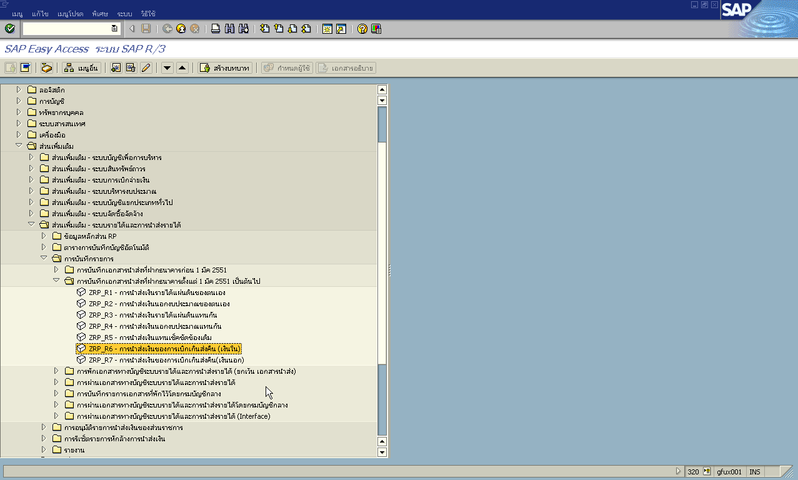

ภาพที่ 1

จอภาพ / ฟิลด์ |  | รายละเอียด
ผ่านรายการเอกสาร : ข้อมูลส่วนหัว |  | ดังภาพที่ 2
1 | วันที่เอกสาร | ระบุวันที่เอกสาร
2 | วันที่ผ่านรายการ | ระบุวันที่ผ่านรายการ(มีผลทางบัญชี ซึ่งระบบจะ default ค่าวันที่ปัจจุบันให้)
3 | งวด | ระบุงวดบัญชี (ซึ่งระบบจะ default ค่างวดปัจจุบันให้)
4 | รหัสหน่วยงาน | ระบุรหัสหน่วยงาน
5 | การอ้างอิง | ระบุการอ้างอิง (YY+XXXXXXXXXX+LLL : ปี ค.ศ.(2 หลักสุดท้าย)+เลขที่เอกสารตั้งเบิก(10 หลัก)+บรรทัดรายการ(3 หลัก))
6 | ข้อความส่วนหัว | ระบุคำอธิบายรายการคร่าวๆ
7 | Pstky | ระบบจะ default การบันทึกบัญชี เครดิต(50)ระบุ เงินสดในมือ-ของส่วนราชการ(1101010101)
8 |  | กด Enter หรือ เพื่อเข้าสู่หน้าจอถัดไป

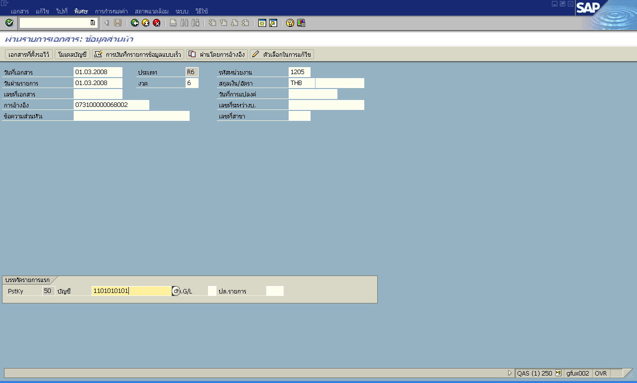

ภาพที่ 2

จอภาพ / ฟิลด์ |  | รายละเอียด
ป้อนส่งเงินเบิกเกินในงบ : แก้ไขรายการบัญชีแยกประเภททั่วไป |  | ดังภาพที่ 3
9 | จำนวนเงิน | ระบุจำนวนเงินที่ต้องการนำส่ง แต่ต้องไม่เกินจำนวนเงินที่ตั้งเบิกไว้
10 | ศูนย์ต้นทุน | ระบุศูนย์ต้นทุน อ้างอิงจากเอกสารที่เคยตั้งเบิกไว้
11 | แหล่งของเงิน | ระบุแหล่งของเงิน อ้างอิงจากเอกสารที่เคยตั้งเบิกไว้
12 | กิจกรรมหลัก | ระบุกิจกรรมหลัก อ้างอิงจากเอกสารที่เคยตั้งเบิกไว้
13 | รหัสงบประมาณ | ระบุรหัสงบประมาณ อ้างอิงจากเอกสารที่เคยตั้งเบิกไว้
14 | รายการผูกพันงบประมาณ | ระบบจะ default ค่ารายการผูกพันงบประมาณให้
15 | Pstky | ระบุเดบิต(40) บัญชีพักเงินนำส่ง(1101010112)
16 |  | กด Enter หรือ เพื่อเข้าสู่หน้าจอถัดไป

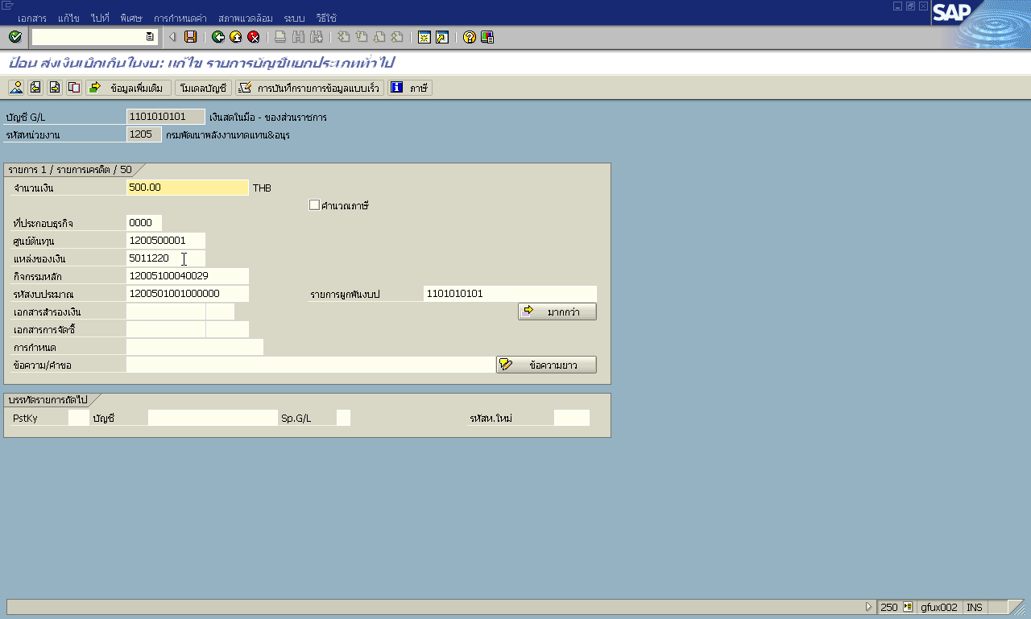

ภาพที่ 3

จอภาพ / ฟิลด์ |  | รายละเอียด
ป้อนส่งเงินเบิกเกินในงบ : แก้ไขรายการบัญชีแยกประเภททั่วไป |  | ดังภาพที่ 4
17 | จำนวนเงิน | ระบุจำนวนเงินที่ต้องการนำส่ง แต่ต้องไม่เกินจำนวนเงินที่ตั้งเบิกไว้
18 | ศูนย์ต้นทุน | ระบุศูนย์ต้นทุน อ้างอิงจากเอกสารที่เคยตั้งเบิกไว้
19 | แหล่งของเงิน | ระบุแหล่งของเงิน อ้างอิงจากเอกสารที่เคยตั้งเบิกไว้
20 | กิจกรรมหลัก | ระบุกิจกรรมหลัก อ้างอิงจากเอกสารที่เคยตั้งเบิกไว้
21 | รหัสงบประมาณ | ระบุรหัสงบประมาณ อ้างอิงจากเอกสารที่เคยตั้งเบิกไว้
22 | รายการผูกพันงบประมาณ | ระบบจะ default ค่ารายการผูกพันงบประมาณให้
23 | วันที่คิดมูลค่า | ระบุตามวันที่ในใบนำฝากเงิน
24 | การกำหนด | ระบุรหัสศูนย์ต้นทุนของหน่วยงานที่นำส่งเงิน
25 |  | เลือก เพื่อระบุคีย์อ้างอิง 3 คือ เลขที่ใบนำฝากเงิน  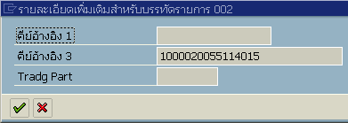
26 |  | กด เพื่อดูภาพรวมของเอกสาร

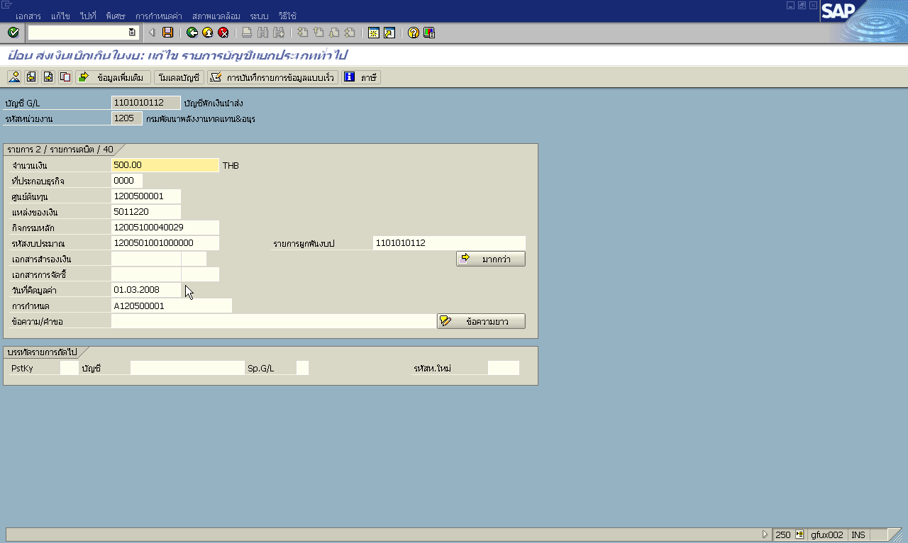

ภาพที่ 4

จอภาพ / ฟิลด์ |  | รายละเอียด
ป้อนส่งเงินเบิกเกินในงบ : แสดงภาพรวม |  | ดังภาพที่ 5
27 |  | - ตรวจสอบความถูกต้องของข้อมูล  - หากต้องการตรวจสอบรายละเอียดของแต่ละบรรทัดรายการ สามารถ  double click เข้าไปตรวจสอบความถูกต้อง และสามารถแก้ไขได้
28 |  | กด เพื่อให้ระบบทำการบันทึกข้อมูล
29 |  | - เมื่อระบบทำการบันทึกข้อมูลเรียบร้อยแล้ว จะแสดงเลขที่เอกสารที่ได้จาก  การนำส่งเงินเบิกเกิน (10หลัก)  - โดยแสดงข้อความ “เอกสาร xxxxxxxxxxได้ผ่านรายการในรหัสบริษัท xxxx”

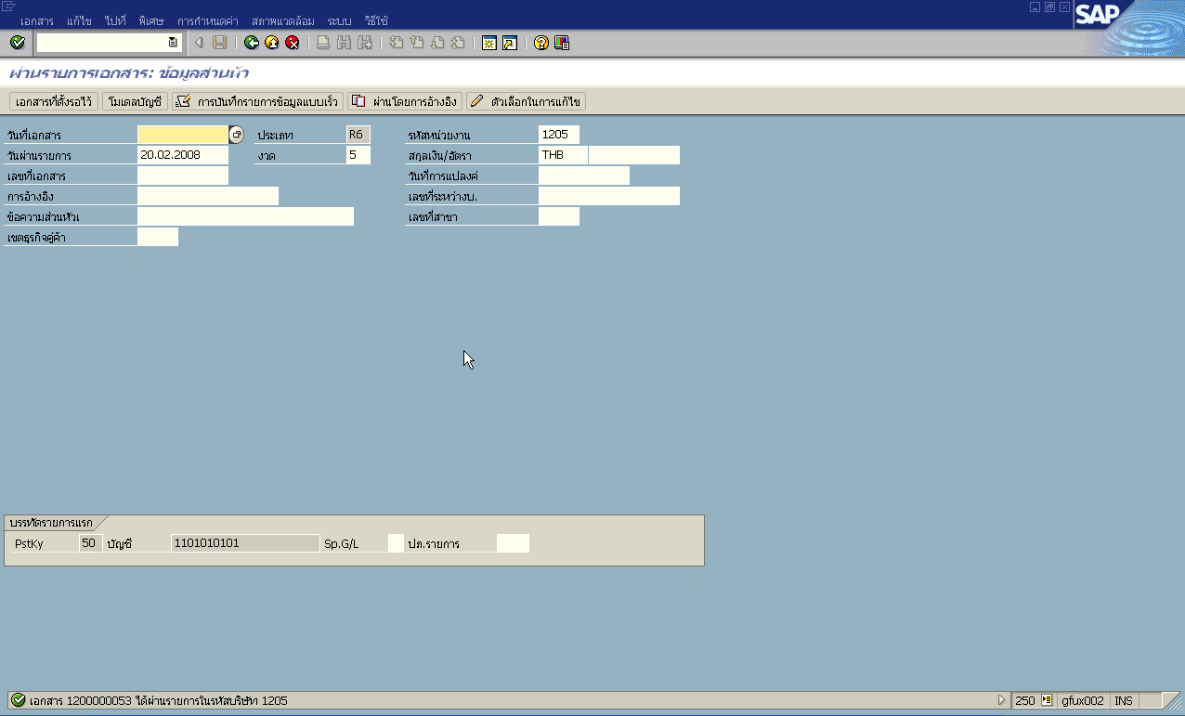

ภาพที่ 5

AP2 : เบิกเกินส่งคืน

การล้างรายการเบิกเกินส่งคืนรอนำส่ง
กรณีเงินกันเหลี่อมปี
และไม่ขยายเวลาการเบิก-จ่าย

ระบบการเบิกจ่ายเงิน (Account Payable)
(Government Fiscal Management Information Systems : GFMIS)

บทนำ: เมื่อส่วนราชการได้บันทึกรายการตามขั้นตอนต่างๆเรียบร้อยแล้ว ขั้นตอนสุดท้ายจะเป็นขั้นตอนของการคืนงบประมาณ ซึ่งเงินที่เบิกเกินไปจะต้องทำการคืนเข้างบประมาณเดิมที่ได้ทำการเบิกจ่ายออกไปตั้งแต่ต้น

หมายเหตุ : การบันทึกรายการล้างเบิกเกินส่งคืนรอนำส่ง(คืนงบ) จะต้องทำการนำส่งเงินเสร็จเรียบร้อยแล้ว

ขั้นตอนการบันทึกรายการ
วัตถุประสงค์ | : | เพื่อทำการบันทึกล้างรายการเบิกเกินส่งคืนรอนำส่ง โดยประเภทเอกสารคือ “ BE ”
เมนู | : | SAP menu → ส่วนเพิ่มเติม→ ส่วนเพิ่มเติม – ระบบการเบิกจ่ายเงิน →  การบันทึกรายการ → สำหรับส่วนราชการ →การขอเบิก – กรณีพิเศษอื่นๆ → เบิกเกินส่งคืน → ZGL_BE – ล้างเบิกเกินส่งคืนรอนำส่ง-ปรับปรุงใหม่ (BE)
Transaction Code | : | ZGL_BE

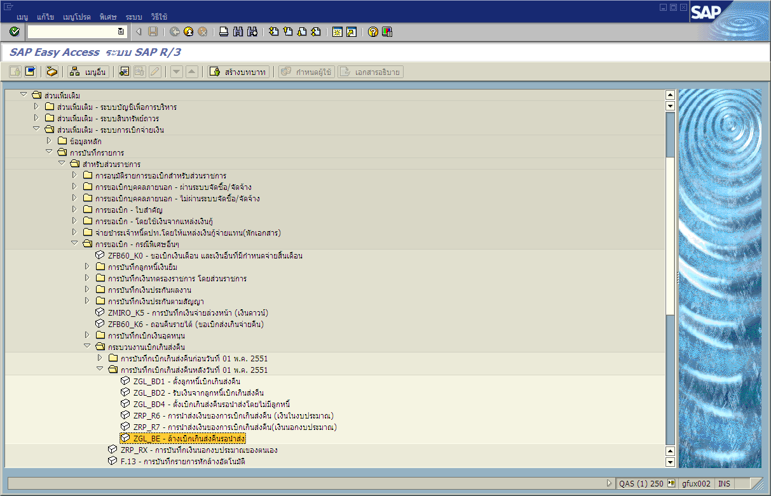

ภาพที่ 1

จอภาพ / ฟิลด์ |  | รายละเอียด
ผ่านรายการเอกสาร : ข้อมูลส่วนหัว |  | ดังภาพที่ 2
1 | วันที่เอกสาร | ระบุวันที่เอกสาร
2 | วันที่ผ่านรายการ | ระบุวันที่ผ่านรายการ(มีผลทางบัญชี ซึ่งระบบจะ default ค่าวันที่ปัจจุบันให้)
3 | งวด | ระบุงวดบัญชี (ซึ่งระบบจะ default ค่างวดปัจจุบันให้)
4 | รหัสหน่วยงาน | ระบุรหัสหน่วยงาน
5 | การอ้างอิง | ระบุการอ้างอิง (YY+XXXXXXXXXX+LLL : ปี ค.ศ.(2 หลักสุดท้าย)+เลขที่เอกสารตั้งเบิก(10 หลัก)+บรรทัดรายการ(3 หลัก))
6 | ข้อความส่วนหัว | ระบุคำอธิบายรายการคร่าวๆ
7 | Pstky | ระบบจะ default การบันทึกบัญชี เดบิต(40) เบิกเกินส่งคืนรอนำส่ง(2116010104)
8 |  | กด Enter หรือ เพื่อเข้าสู่หน้าจอถัดไป

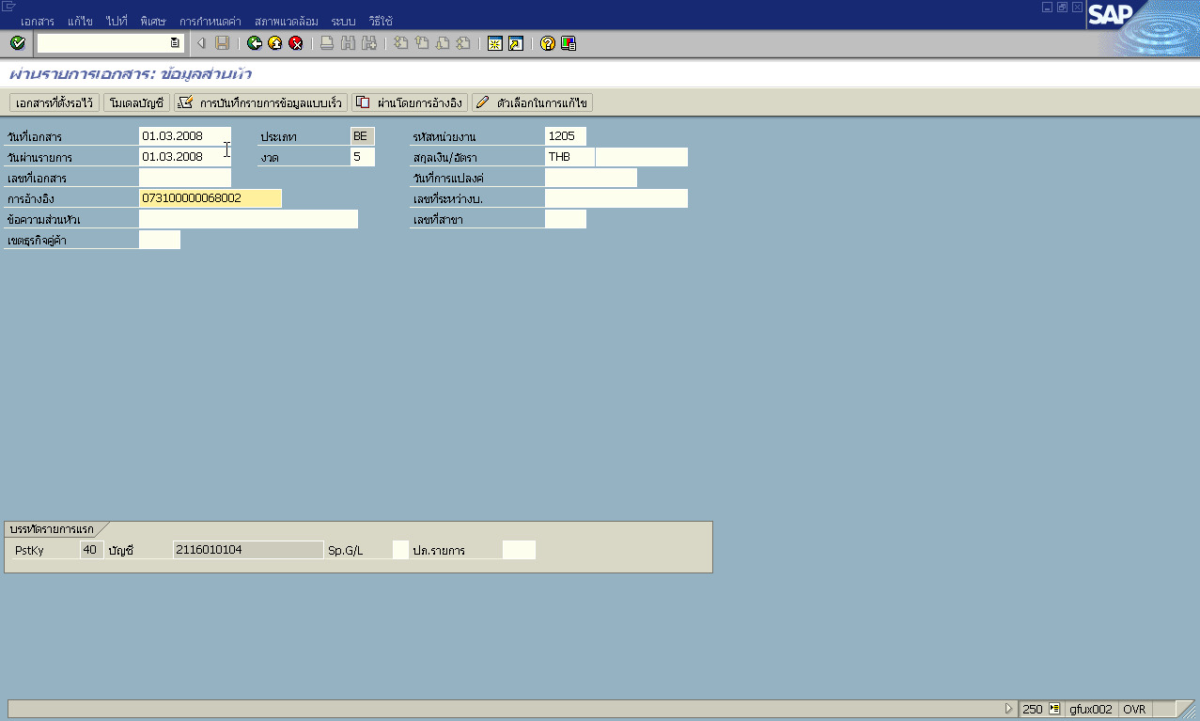

ภาพที่ 2

จอภาพ / ฟิลด์ |  | รายละเอียด
ป้อนแทน JE3 คืนงบ : เพิ่มรายการบัญชีแยกประเภททั่วไป |  | ดังภาพที่ 3
9 | จำนวนเงิน | ระบุจำนวนเงินที่ต้องการคืนงบ แต่ต้องไม่เกินจำนวนเงินที่ตั้งเบิกไว้
10 | ศูนย์ต้นทุน | ระบุศูนย์ต้นทุน อ้างอิงจากเอกสารที่เคยตั้งเบิกไว้
11 | แหล่งของเงิน | ระบุแหล่งของเงิน อ้างอิงจากเอกสารที่เคยตั้งเบิกไว้
12 | กิจกรรมหลัก | ระบุกิจกรรมหลัก อ้างอิงจากเอกสารที่เคยตั้งเบิกไว้
13 | รหัสงบประมาณ | ระบุรหัสงบประมาณ อ้างอิงจากเอกสารที่เคยตั้งเบิกไว้
14 | รายการผูกพันงบประมาณ | ระบบจะ default ค่ารายการผูกพันงบประมาณให้
15 | Pstky | ระบุเครดิต(50) ระบุบัญชีเงินเหลือจากปีเก่า(4206010102)
16 |  | กด Enter หรือ เพื่อเข้าสู่หน้าจอถัดไป

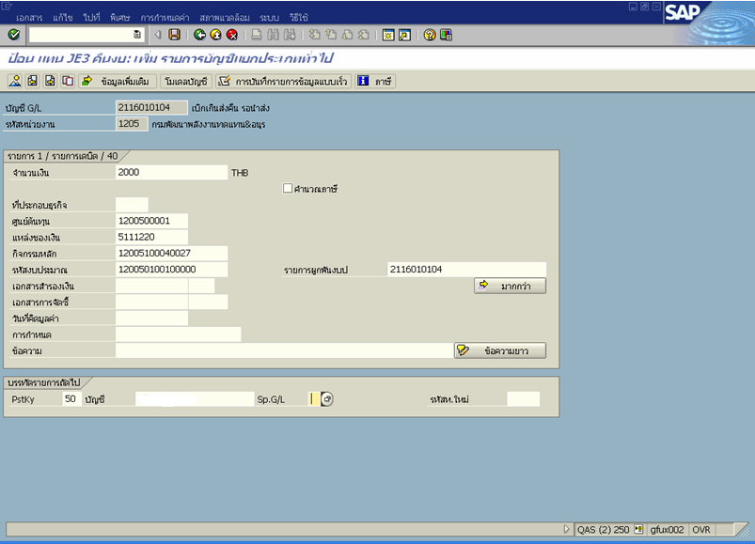

ภาพที่ 3

จอภาพ / ฟิลด์ |  | รายละเอียด
ป้อนแทน JE3 คืนงบ : แก้ไขรายการบัญชีแยกประเภททั่วไป |  | ดังภาพที่ 4
17 | จำนวนเงิน | ระบุจำนวนเงินที่ต้องการคืนงบ แต่ต้องไม่เกินจำนวนเงินที่ตั้งเบิกไว้
18 | ศูนย์ต้นทุน | ระบุศูนย์ต้นทุน อ้างอิงจากเอกสารที่เคยตั้งเบิกไว้
19 | แหล่งของเงิน | ระบุแหล่งของเงิน อ้างอิงจากเอกสารที่เคยตั้งเบิกไว้
20 | กิจกรรมหลัก | ระบุกิจกรรมหลัก อ้างอิงจากเอกสารที่เคยตั้งเบิกไว้
21 | รหัสงบประมาณ | ระบุรหัสงบประมาณ อ้างอิงจากเอกสารที่เคยตั้งเบิกไว้
22 | รายการผูกพันงบประมาณ | ระบบจะ default ค่ารายการผูกพันงบประมาณให้

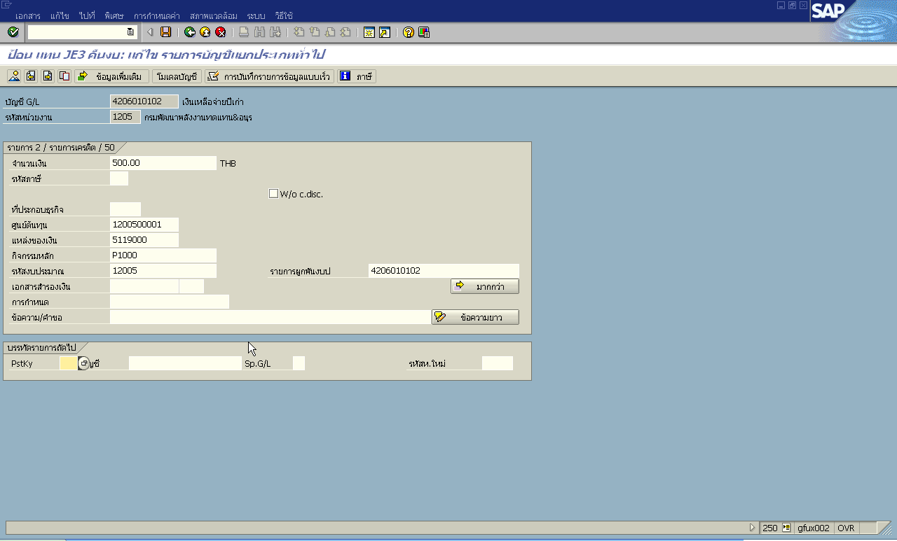

ภาพที่ 4

จอภาพ / ฟิลด์ |  | รายละเอียด
ผ่านรายการเอกสาร : ข้อมูลส่วนหัว |  | ดังภาพที่ 5
23 |  | - ตรวจสอบความถูกต้องของข้อมูล  - หากต้องการตรวจสอบรายละเอียดของแต่ละบรรทัดรายการ สามารถ  double click เข้าไปตรวจสอบความถูกต้อง และสามารถแก้ไขได้
24 |  | กด เพื่อให้ระบบทำการบันทึกข้อมูล
25 |  | - เมื่อระบบทำการบันทึกข้อมูลเรียบร้อยแล้ว จะแสดงเลขที่เอกสารที่ได้จาก  การคืนงบ (9 หลัก)  - โดยแสดงข้อความ “เอกสาร xxxxxxxxxได้ผ่านรายการในรหัสบริษัท xxxx”

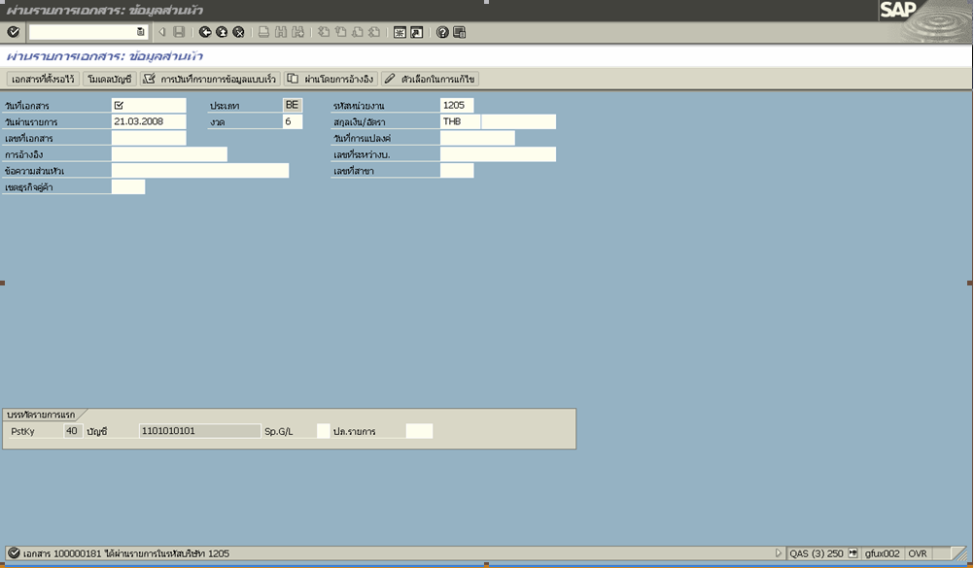

ภาพที่ 5

กรณีเงินกันเหลื่อมปีและไม่ขยายเวลาการเบิก-จ่าย
ต้องทำการล้างบัญชีเบิกเกินส่งคืนรอนำส่งเป็นรายได้แผ่นดินเท่านั้น

จากตัวอย่างรายการด้านบน ระบุเครดิตค่าใช้จ่ายที่ได้ทำการตั้งเบิกไว้ ระบบจะแสดงข้อความ “ บัญชี 5XXXXXXXXX ไม่สามารถใช้ได้ต้องระบุเป็นบัญชีประเภทรายได้เท่านั้น
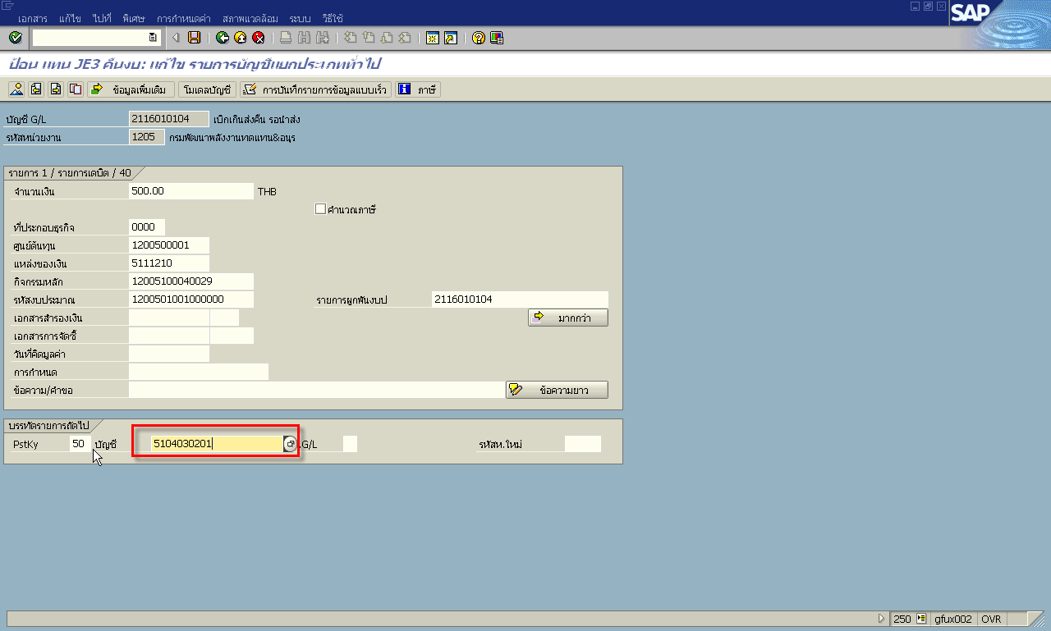

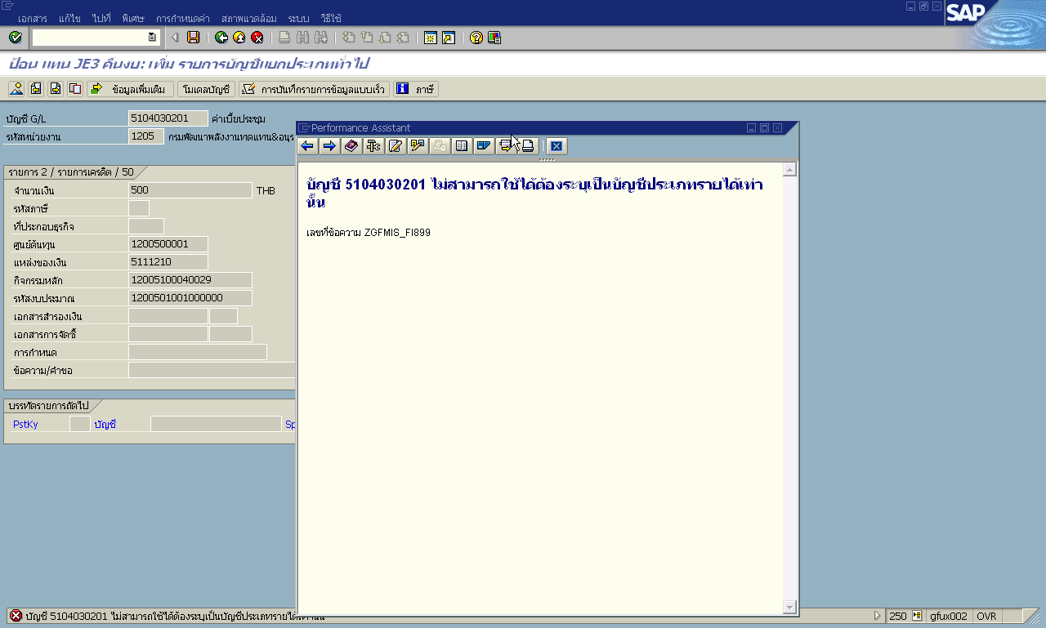

เงินในงบประมาณ

AP2 : เบิกเกินส่งคืน
กรณีนำส่งเงินไม่ทันในปีงบประมาณ

ระบบการเบิกจ่ายเงิน (Account Payable)
(Government Fiscal Management Information Systems : GFMIS)

บทนำ: เมื่อส่วนราชการทำการเบิกเงินงบประมาณตามขั้นตอนปกติไปใช้ แล้วเกิดค่าใช้จ่ายน้อยกว่าเงินงบประมาณนั้นๆที่ได้ทำการเบิกไป จะต้องมีการนำส่งและคืนเงินงบประมาณนั้นๆด้วยต่อไป โดยในระบบที่ทำการปรับปรุงใหม่นี้จะมีเฉพาะขั้นตอนที่เป็นการบันทึกรายการเบิกเกินส่งคืนโดยไม่มีลูกหนี้ (เงินรอรับคืน) “JE4”

หมายเหตุ ตัวอย่างที่นำมาแสดงในคู่มือนี้เป็นการเบิกเกินส่งคืนที่มีการนำส่งเงินไม่ทันในปีงบประมาณเดียวกัน ดังนั้นเอกสารตั้งเบิกที่ยกตัวอย่างจึงเกิดในปีงบประมาณ 2551 (หรือ 2007) ซึ่งมีการบันทึกรายการเข้ามาก่อนวันที่ 01.05.2551 ดังนั้นในการทำรายการเบิกเกินส่งจึงต้องใช้ประเภทเอกสาร JE แทนประเภทเอกสาร BD

ขั้นตอนการบันทึกรายการ
วัตถุประสงค์ | : | เพื่อทำการเบิกเกินส่งคืนโดยไม่มีลูกหนี้(เงินรอรับคืน) สำหรับการบันทึกรายการเบิกเกินส่งคืนรอนำส่ง
เมนู | : | SAP menu → ส่วนเพิ่มเติม→ ส่วนเพิ่มเติม – ระบบการเบิกจ่ายเงิน →  การบันทึกรายการ → สำหรับส่วนราชการ →การขอเบิก – กรณีพิเศษอื่นๆ →เบิกเกินส่งคืน → การบันทึกเบิกเกินส่งคืนก่อนวันที่ 01 พ.ค. 2551 → ZGL_JE4 – ตั้งเบิกเกินส่งคืนรอนำส่งโดยไม่มีลูกหนี้
Transaction Code | : | ZGL_JE4

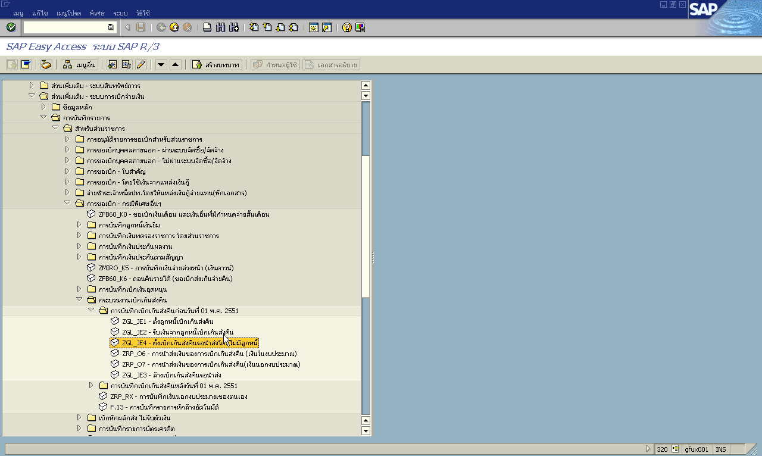

ภาพที่ 1

จอภาพ / ฟิลด์ |  | รายละเอียด
ผ่านรายการเอกสาร : ข้อมูลส่วนหัว |  | ดังภาพที่ 2
1 | วันที่เอกสาร | ระบุวันที่เอกสาร
2 | วันที่ผ่านรายการ | ระบุวันที่ผ่านรายการ(มีผลทางบัญชี ซึ่งระบบจะ default ค่าวันที่ปัจจุบันให้)
3 | งวด | ระบุงวดบัญชี (ซึ่งระบบจะ default ค่างวดปัจจุบันให้)
4 | รหัสหน่วยงาน | ระบุรหัสหน่วยงาน
5 | การอ้างอิง | ระบุการอ้างอิง (YY+XXXXXXXXXX+LLL : ปี ค.ศ.(2 หลักสุดท้าย)+เลขที่เอกสารตั้งเบิก(10 หลัก)+บรรทัดรายการค่าใช้จ่าย(3 หลัก))
6 | ข้อความส่วนหัว | ระบุคำอธิบายรายการคร่าวๆ
7 | Pstky | ระบบจะ default การบันทึกบัญชี เดบิต(40) ระบุ เงินสดในมือ-ของส่วนราชการ(1101010101)
8 |  | กด Enter หรือ เพื่อเข้าสู่หน้าจอถัดไป

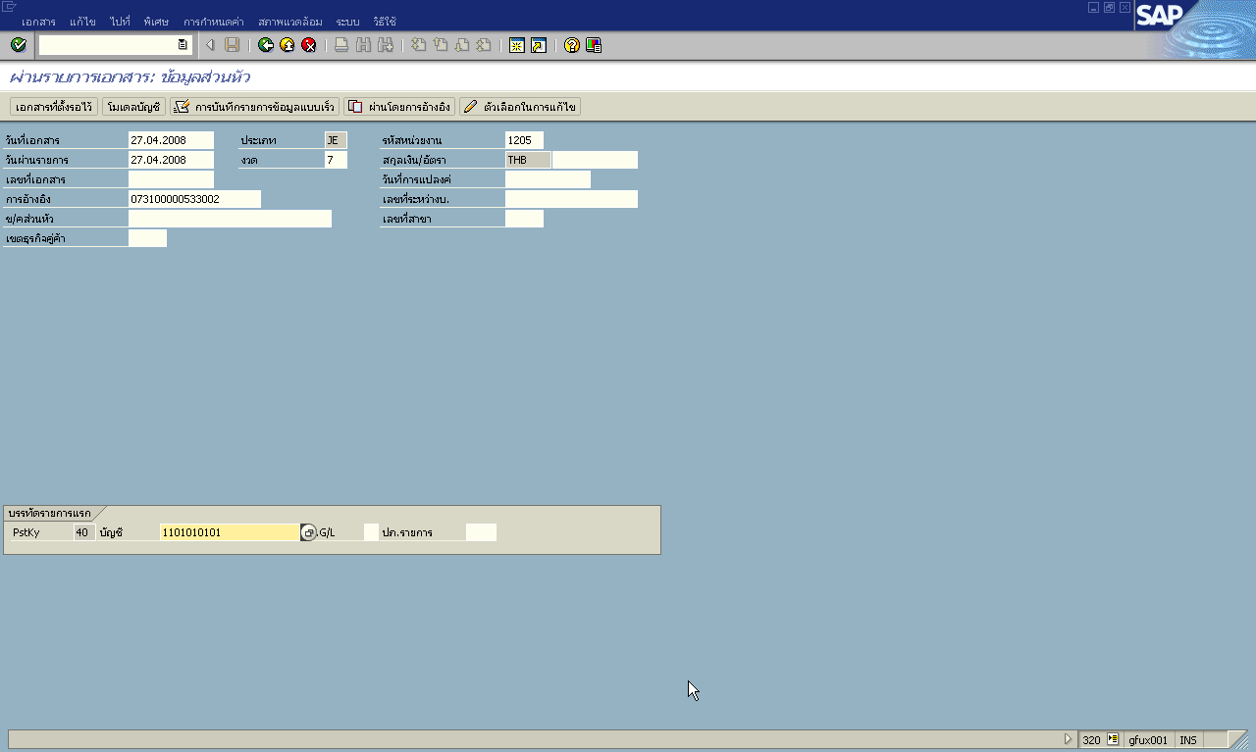

ภาพที่ 2

จอภาพ / ฟิลด์ |  | รายละเอียด
ป้อนเบิกเกินจ่ายคืน : เพิ่ม รายการบัญชีแยกประเภททั่วไป |  | ดังภาพที่ 3
9 | จำนวนเงิน | ระบุจำนวนเงินที่ต้องการส่งคืน แต่ต้องไม่เกินจำนวนเงินที่ตั้งเบิกไว้
10 | ศูนย์ต้นทุน | ระบุศูนย์ต้นทุน อ้างอิงจากเอกสารที่เคยตั้งเบิกไว้
11 | แหล่งของเงิน | ระบุแหล่งของเงิน อ้างอิงจากเอกสารที่เคยตั้งเบิกไว้  (เงินนอกระบุ : xx26000 เช่น 5126000)
12 | กิจกรรมหลัก | ระบุกิจกรรมหลัก อ้างอิงจากเอกสารที่เคยตั้งเบิกไว้  (เงินนอก : Pxxxx(รหัสจังหวัด เช่น P1000))
13 | รหัสงบประมาณ | ระบุรหัสงบประมาณ อ้างอิงจากเอกสารที่เคยตั้งเบิกไว้
14 | รายการผูกพันงบประมาณ | ระบบจะ default ค่ารายการผูกพันงบประมาณให้
15 | Pstky | ระบุเครดิต(50) ระบบจะ default การบันทึกบัญชี เบิกเกินส่งคืนรอนำส่ง (2116010104)
16 |  | กด Enter หรือ เพื่อเข้าสู่หน้าจอถัดไป

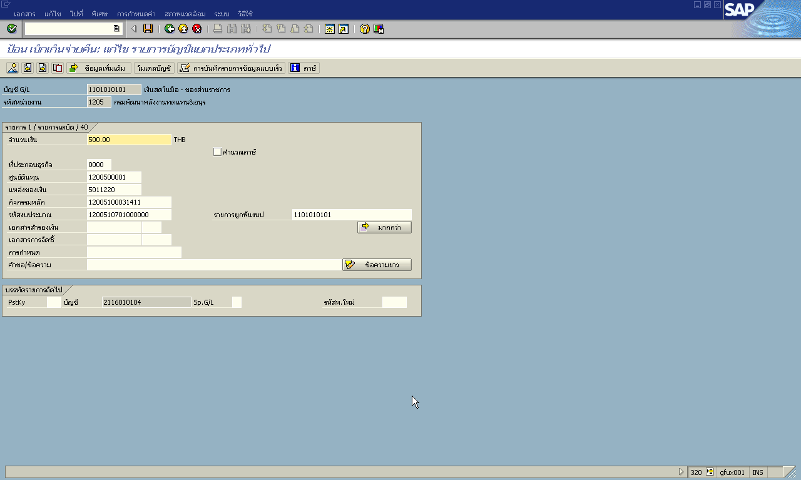

ภาพที่ 3

จอภาพ / ฟิลด์ |  | รายละเอียด
ป้อนเบิกเกินจ่ายคืน : แก้ไข รายการบัญชีแยกประเภททั่วไป |  | ดังภาพที่ 4
17 | จำนวนเงิน | ระบุจำนวนเงินที่ต้องการส่งคืน แต่ต้องไม่เกินจำนวนเงินที่ตั้งเบิกไว้
18 | ศูนย์ต้นทุน | ระบุศูนย์ต้นทุน อ้างอิงจากเอกสารที่เคยตั้งเบิกไว้
19 | แหล่งของเงิน | ระบุแหล่งของเงิน อ้างอิงจากเอกสารที่เคยตั้งเบิกไว้  (เงินนอกระบุ : xx26000 เช่น 5126000)
20 | กิจกรรมหลัก | ระบุกิจกรรมหลัก อ้างอิงจากเอกสารที่เคยตั้งเบิกไว้  (เงินนอก : Pxxxx(รหัสจังหวัด เช่น P1000))
21 | รหัสงบประมาณ | ระบุรหัสงบประมาณ อ้างอิงจากเอกสารที่เคยตั้งเบิกไว้
22 | รายการผูกพันงบประมาณ | ระบบจะ default ค่ารายการผูกพันงบประมาณให้
23 |  | กด เพื่อดูภาพรวมของเอกสาร

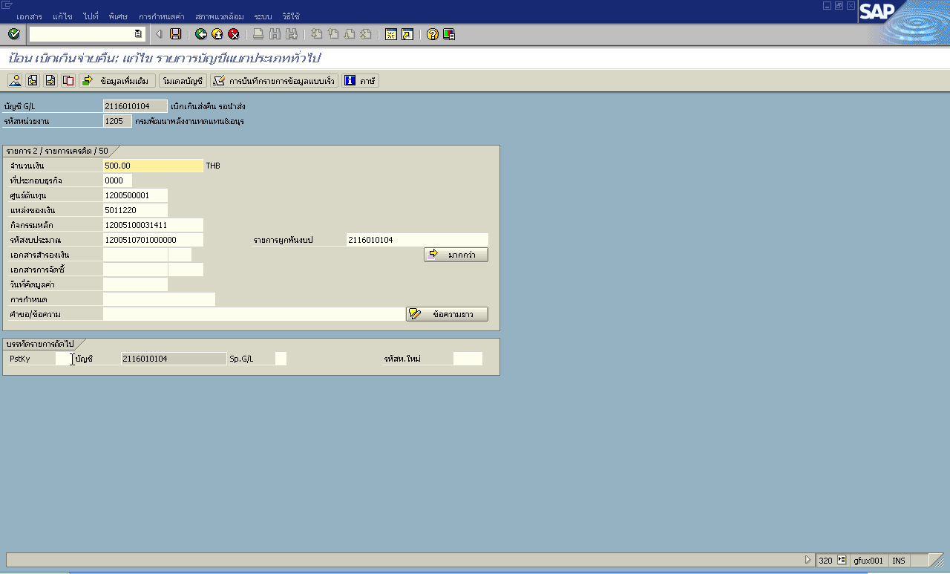

ภาพที่ 4

จอภาพ / ฟิลด์ |  | รายละเอียด
ป้อนเบิกเกินจ่ายคืน : แสดงภาพรวม |  | ดังภาพที่ 5
24 |  | - ตรวจสอบความถูกต้องของข้อมูล  - หากต้องการตรวจสอบรายละเอียดของแต่ละบรรทัดรายการ สามารถ  double click เข้าไปตรวจสอบความถูกต้อง และสามารถแก้ไขได้
25 |  | กด เพื่อให้ระบบทำการบันทึกข้อมูล

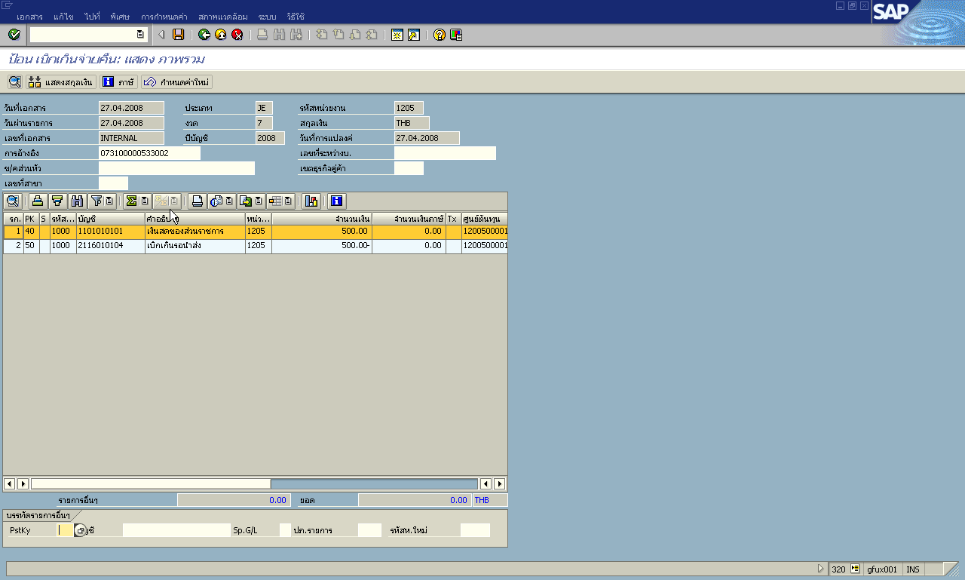

ภาพที่ 5

จอภาพ / ฟิลด์ |  | รายละเอียด
ผ่านรายการเอกสาร : ข้อมูลส่วนหัว |  | ดังภาพที่ 6
26 |  | - เมื่อระบบทำการบันทึกข้อมูลเรียบร้อยแล้ว จะแสดงเลขที่เอกสารที่ได้จาก  การตั้งเบิกเกินส่งคืนโดยไม่มีลูกหนี้ (9 หลัก)  โดยแสดงข้อความ “ เอกสาร 1xxxxxxxx ได้ผ่านรายการในรหัสบริษัท xxxx”

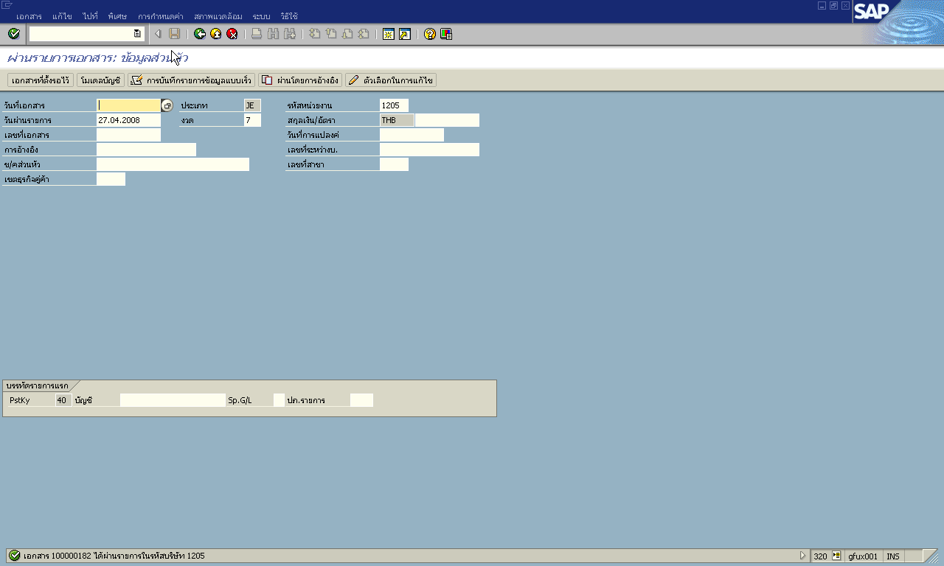

ภาพที่ 6

เงินในงบประมาณ

AP2 : เบิกเกินส่งคืน
การนำส่งเงินเบิกเกินส่งคืน
ตั้งแต่วันที่ 01/03/2551

ระบบการเบิกจ่ายเงิน (Account Payable)
(Government Fiscal Management Information Systems : GFMIS)

บทนำ: เมื่อส่วนราชการทำการตั้งเบิกเกินรอนำส่งเรียบร้อยแล้ว จะต้องทำการบันทึกรายการการนำส่งเงินที่เบิกเกินไปคืนเข้าคลัง

ขั้นตอนการบันทึกรายการ
วัตถุประสงค์ | : | เพื่อทำการบันทึกรายการการนำส่งเงินที่เบิกเกินไป แต่บันทึกรายการไม่ทันในปีงบประมาณเดียวกันกับเอกสารตั้งเบิก จะต้องทำการนำส่งเงินเข้ามาเป็นประเภทเอกสาร R1 (นำส่งรายได้แผ่นดินของตนเอง)
เมนู | : | SAP menu → ส่วนเพิ่มเติม→ ส่วนเพิ่มเติม – ระบบรายได้และการนำส่งรายได้ →  การบันทึกรายการ → การบันทึกเอกสารนำส่งที่ฝากธนาคารตั้งแต่ 01/03/51 เป็นต้นไป → ZRP_R1 – การนำส่งเงินรายได้แผ่นดินของตนเอง
Transaction Code | : | ZRP_R1

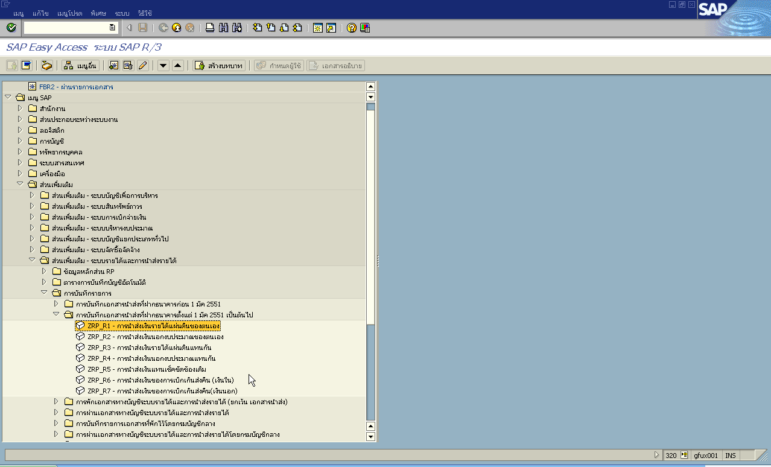

ภาพที่ 1

จอภาพ / ฟิลด์ |  | รายละเอียด
ผ่านรายการเอกสาร : ข้อมูลส่วนหัว |  | ดังภาพที่ 2
1 | วันที่เอกสาร | ระบุ วันที่ตามใบนำฝาก
2 | วันที่ผ่านรายการ | ระบุ วันที่มีผลทางบัญชี (ควรเป็นวันที่เดียวกับวันที่เอกสาร)
3 | งวด | ระบุงวดบัญชี (ซึ่งระบบจะ default ค่างวดปัจจุบันให้)
4 | รหัสหน่วยงาน | ระบุรหัสหน่วยงานระดับกรมหรือเทียบเท่า เช่น 1205 หมายถึง กรมพัฒนาพลังงานทดแทน
5 | การอ้างอิง | ระบุการอ้างอิงตามรูปแบบดังนี้ RYYxxxxxxx (รวม 10 หลัก) ระบุเลขที่อ้างอิง R + YY + Running Number 7 Digit ซึ่งเป็นการให้เลขที่ภายในของหน่วยงานเอง ตัวอย่างเช่น R510000241
6 | ข้อความส่วนหัว | ระบุคำอธิบายรายการคร่าวๆ
7 | Pstky | ระบบจะ default การบันทึกบัญชี เครดิต(50)ระบุ เงินสดในมือ-ของส่วนราชการ(1101010101)
8 |  | กด Enter หรือ เพื่อเข้าสู่หน้าจอถัดไป

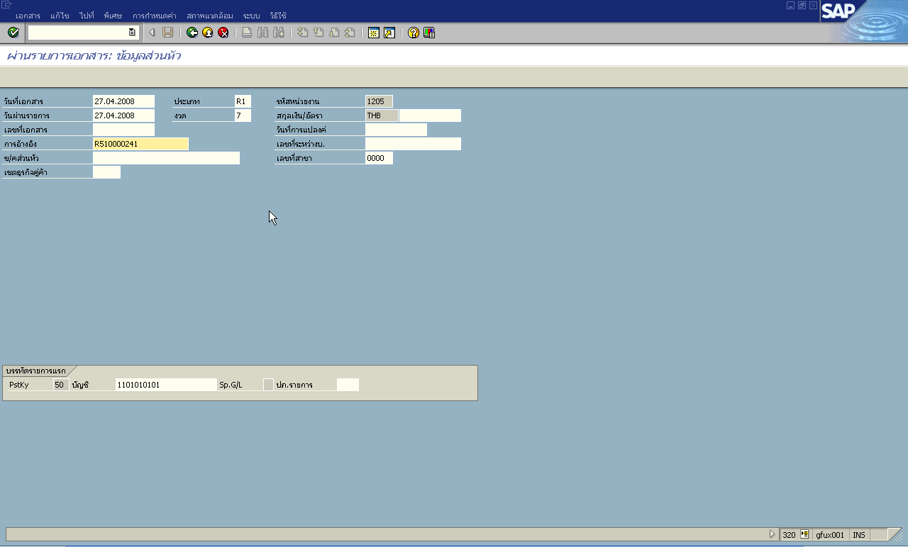

ภาพที่ 2

จอภาพ / ฟิลด์ |  | รายละเอียด
ผ่านรายการเอกสาร : แก้ไขรายการบัญชีแยกประเภททั่วไป
 | จำนวนเงิน | ระบุจำนวนเงินที่นำฝาก
 | ศูนย์ต้นทุน | ระบุศูนย์ต้นทุนผู้นำส่งที่มีในระบบ GFMIS
 | แหล่งของเงิน | ระบุ YY19xxx ตามประเภทหมวดรายได้ที่นำส่ง โดย YY แทนปีงบประมาณ
 | รหัสงบประมาณ | ระบุรหัสงบประมาณ (ซึ่งจะมีค่าเท่ากับรหัส 5 ตัวแรกของศูนย์ต้นทุน)
 | การกำหนด | ระบุศูนย์ต้นทุนผู้นำส่งที่มีในระบบ GFMIS
 | คำขอ/ข้อความ | ระบุรายละเอียดของการนำส่งเงิน
 |  | จากนั้นให้กดปุ่ม เพื่อเข้าสู่หน้าจอถัดไป

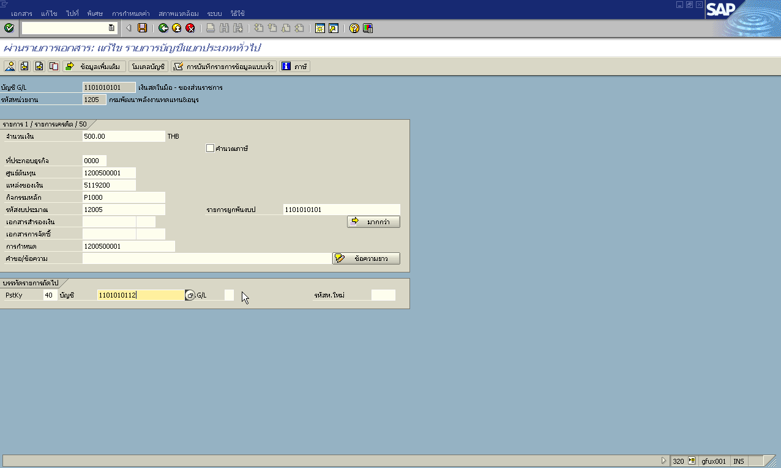

ภาพที่ 3

จอภาพ / ฟิลด์ |  | รายละเอียด
ผ่านรายการเอกสาร : แก้ไขรายการบัญชีแยกประเภททั่วไป |  | ดังภาพที่ 4
18 | จำนวนเงิน | ระบุจำนวนเงินที่ต้องการนำส่ง แต่ต้องไม่เกินจำนวนเงินที่ตั้งเบิกไว้
19 | ศูนย์ต้นทุน | ระบุศูนย์ต้นทุนผู้นำส่งที่มีในระบบ GFMIS
20 | แหล่งของเงิน | ระบุ YY19xxx ตามประเภทหมวดรายได้ที่นำส่ง โดย YY แทนปีงบประมาณ)
21 | กิจกรรมหลัก | ระบุกิจกรรมหลัก อ้างอิงจากเอกสารที่เคยตั้งเบิกไว้  (เงินนอก : Pxxxx(รหัสจังหวัด เช่น P1000))
22 | รหัสงบประมาณ | ระบุรหัสงบประมาณ (ซึ่งจะมีค่าเท่ากับรหัส 5 ตัวแรกของศูนย์ต้นทุน)
23 | วันที่คิดมูลค่า | ระบุตามวันที่ในใบนำฝากเงิน
24 | การกำหนด | ระบุรหัสศูนย์ต้นทุนของหน่วยงานที่นำส่งเงิน
25 |  | เลือก เพื่อระบุคีย์อ้างอิง 3 คือ เลขที่ใบนำฝากเงิน
26 |  | กด เพื่อดูภาพรวมของเอกสาร

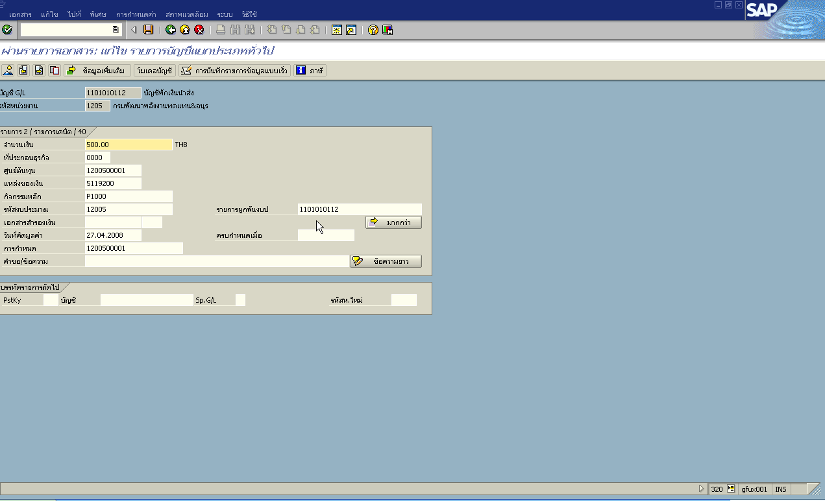

ภาพที่ 4

จอภาพ / ฟิลด์ |  | รายละเอียด
ผ่านรายการเอกสาร : แก้ไขรายการบัญชีแยกประเภททั่วไป |  | ดังภาพที่ 5
28 |  | - ตรวจสอบความถูกต้องของข้อมูล  - หากต้องการตรวจสอบรายละเอียดของแต่ละบรรทัดรายการ สามารถ  double click เข้าไปตรวจสอบความถูกต้อง และสามารถแก้ไขได้
29 |  | กด เพื่อให้ระบบทำการบันทึกข้อมูล

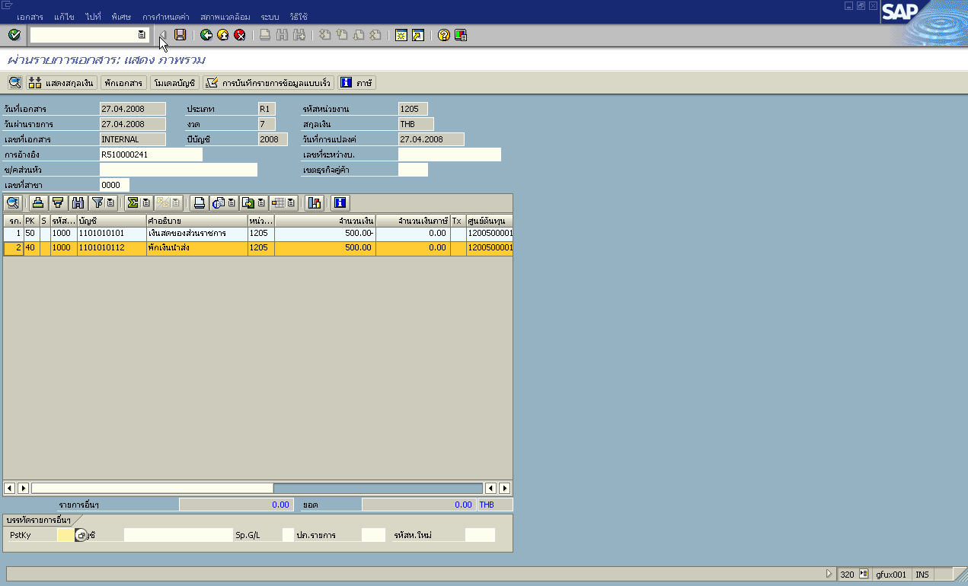

ภาพที่ 5

จอภาพ / ฟิลด์ |  | รายละเอียด
ผ่านรายการเอกสาร : ข้อมูลส่วนหัว |  | ดังภาพที่ 6
30 |  | - เมื่อระบบทำการบันทึกข้อมูลเรียบร้อยแล้ว จะแสดงเลขที่เอกสารที่ได้จาก  การนำส่งเงินเบิกเกิน (10หลัก)  - โดยแสดงข้อความ “เอกสาร 12xxxxxxxxได้ผ่านรายการในรหัสบริษัท xxxx”

ภาพที่ 6

เงินในงบประมาณ

AP2 : เบิกเกินส่งคืน
การล้างรายการเบิกเกินส่งคืนรอนำส่ง

ระบบการเบิกจ่ายเงิน (Account Payable)
(Government Fiscal Management Information Systems : GFMIS)

บทนำ: เมื่อส่วนราชการได้บันทึกรายการตามขั้นตอนต่างๆเรียบร้อยแล้ว ขั้นตอนสุดท้ายจะเป็นขั้นตอนของการคืนงบประมาณ ซึ่งเงินที่เบิกเกินไปจะต้องทำการคืนเข้างบประมาณเดิมที่ได้ทำการเบิกจ่ายออกไปตั้งแต่ต้น

หมายเหตุ : การบันทึกรายการล้างเบิกเกินส่งคืนรอนำส่ง(คืนงบ) จะต้องทำการนำส่งเงินเสร็จ
เรียบร้อยแล้ว

ขั้นตอนการบันทึกรายการ
วัตถุประสงค์ | : | เพื่อทำการบันทึกล้างรายการเบิกเกินส่งคืนรอนำส่งสำหรับกรณีนำส่งเงินไม่ทันในปีงบประมาณเดียวกันกับเอกสารตั้งเบิก โดยประเภทเอกสารคือ “ BF ”
เมนู | : | SAP menu → ส่วนเพิ่มเติม→ ส่วนเพิ่มเติม – ระบบการเบิกจ่ายเงิน →  การบันทึกรายการ → สำหรับส่วนราชการ →การขอเบิก – กรณีพิเศษอื่นๆ →เบิกเกินส่งคืน → การบันทึกเบิกเกินส่งคืนหลังวันที่ 01 พ.ค. 2551
Transaction Code | : | ZGL_BF – ล้างเบิกเกินส่งคืนรอนำส่งกรณีข้ามปีงบประมาณ (BF)

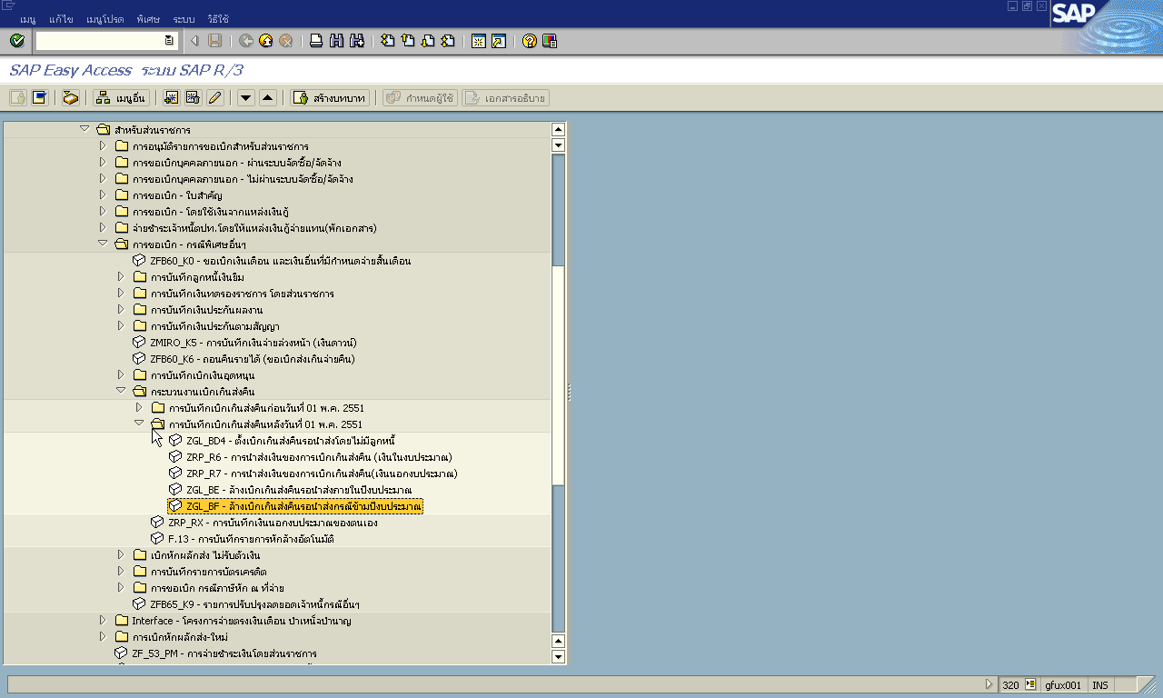

ภาพที่ 1

จอภาพ / ฟิลด์ |  | รายละเอียด
ผ่านรายการเอกสาร : ข้อมูลส่วนหัว |  | ดังภาพที่ 2
1 | วันที่เอกสาร | ระบุวันที่เอกสาร
2 | วันที่ผ่านรายการ | ระบุวันที่ผ่านรายการ(มีผลทางบัญชี ซึ่งระบบจะ default ค่าวันที่ปัจจุบันให้)
3 | งวด | ระบุงวดบัญชี (ซึ่งระบบจะ default ค่างวดปัจจุบันให้)
4 | รหัสหน่วยงาน | ระบุรหัสหน่วยงาน
5 | การอ้างอิง | ระบุการอ้างอิง (YY+XXXXXXXXXX+LLL : ปี ค.ศ.(2 หลักสุดท้าย)+เลขที่เอกสารนำส่งเงิน R1(10 หลัก)+บรรทัดรายการเงินสด(3 หลัก))
6 | ข้อความส่วนหัว | ระบุคำอธิบายรายการคร่าวๆ
7 | Pstky | ระบบจะ default การบันทึกบัญชี เดบิต(40) เบิกเกินส่งคืนรอนำส่ง(2116010104)
8 |  | กด Enter หรือ เพื่อเข้าสู่หน้าจอถัดไป

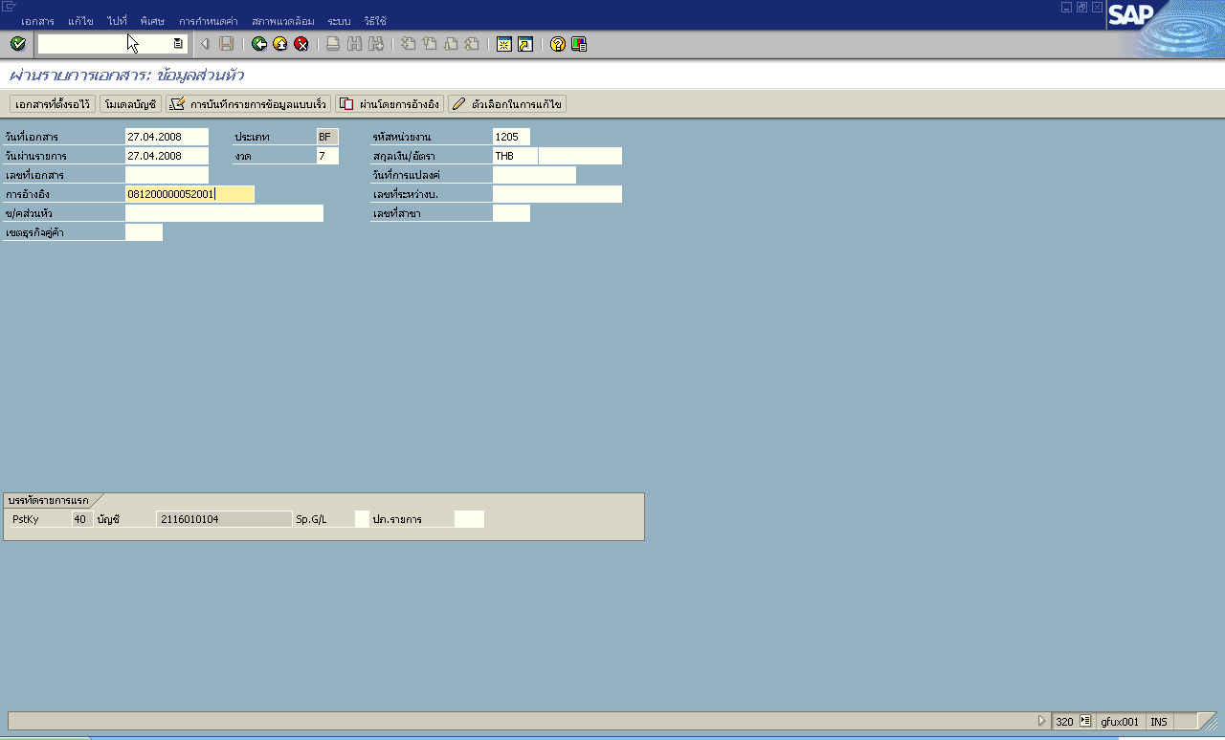

ภาพที่ 2

จอภาพ / ฟิลด์ |  | รายละเอียด
ป้อนแทน JE3 คืนงบ ข้ามปี : เพิ่มรายการบัญชีแยกประเภททั่วไป |  | ดังภาพที่ 3
9 | จำนวนเงิน | ระบุจำนวนเงินที่ต้องการคืนงบ แต่ต้องไม่เกินจำนวนเงินที่ตั้งเบิกไว้
10 | ศูนย์ต้นทุน | ระบุศูนย์ต้นทุน อ้างอิงจากเอกสารที่เคยตั้งเบิกไว้
11 | แหล่งของเงิน | ระบุ YY19xxx ตามประเภทหมวดรายได้ที่นำส่ง โดย YY แทนปีงบประมาณ
12 | กิจกรรมหลัก | ระบุกิจกรรมหลัก
13 | รหัสงบประมาณ | ระบุรหัสงบประมาณ (ซึ่งจะมีค่าเท่ากับรหัส 5 ตัวแรกของศูนย์ต้นทุน)
14 | รายการผูกพันงบประมาณ | ระบบจะ default ค่ารายการผูกพันงบประมาณให้
15 | Pstky | ระบุเครดิต(50) ระบุบัญชีรายได้ เช่น 4313010199
16 |  | กด Enter หรือ เพื่อเข้าสู่หน้าจอถัดไป

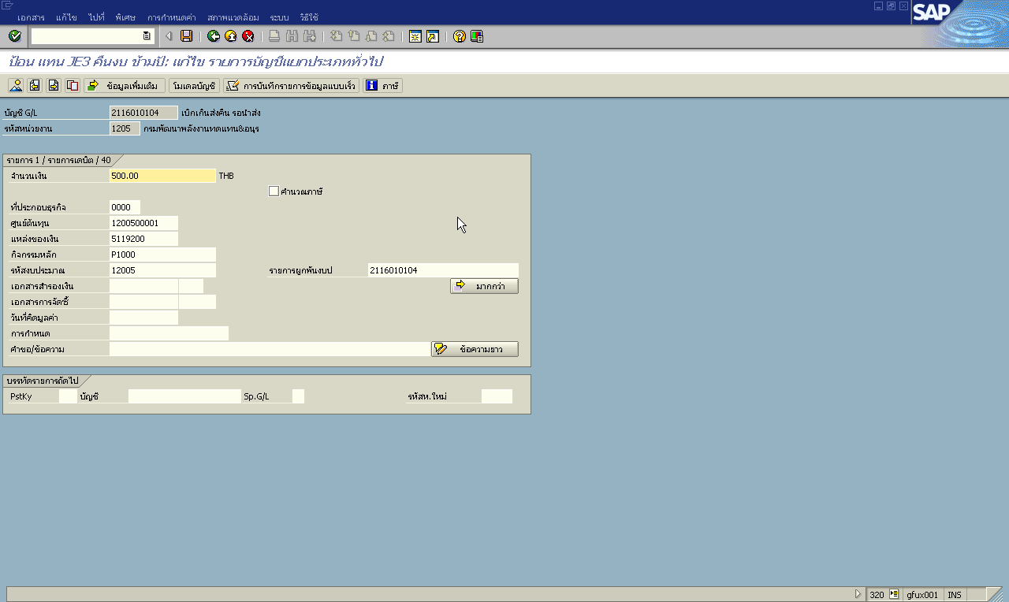

ภาพที่ 3

จอภาพ / ฟิลด์ |  | รายละเอียด
ป้อนแทน JE3 คืนงบ ข้ามปี: แก้ไขรายการบัญชีแยกประเภททั่วไป |  | ดังภาพที่ 4
17 | จำนวนเงิน | ระบุจำนวนเงินที่ต้องการคืนงบ แต่ต้องไม่เกินจำนวนเงินที่ตั้งเบิกไว้
18 | ศูนย์ต้นทุน | ระบุศูนย์ต้นทุน
19 | แหล่งของเงิน | ระบุ YY19xxx ตามประเภทหมวดรายได้ที่นำส่ง โดย YY แทนปีงบประมาณ
20 | กิจกรรมหลัก | ระบุกิจกรรมหลัก
21 | รหัสงบประมาณ | ระบุรหัสงบประมาณ (ซึ่งจะมีค่าเท่ากับรหัส 5 ตัวแรกของศูนย์ต้นทุน)
22 | รายการผูกพันงบประมาณ | ระบบจะ default ค่ารายการผูกพันงบประมาณให้
23 |  | กด เพื่อดูภาพรวมของเอกสาร

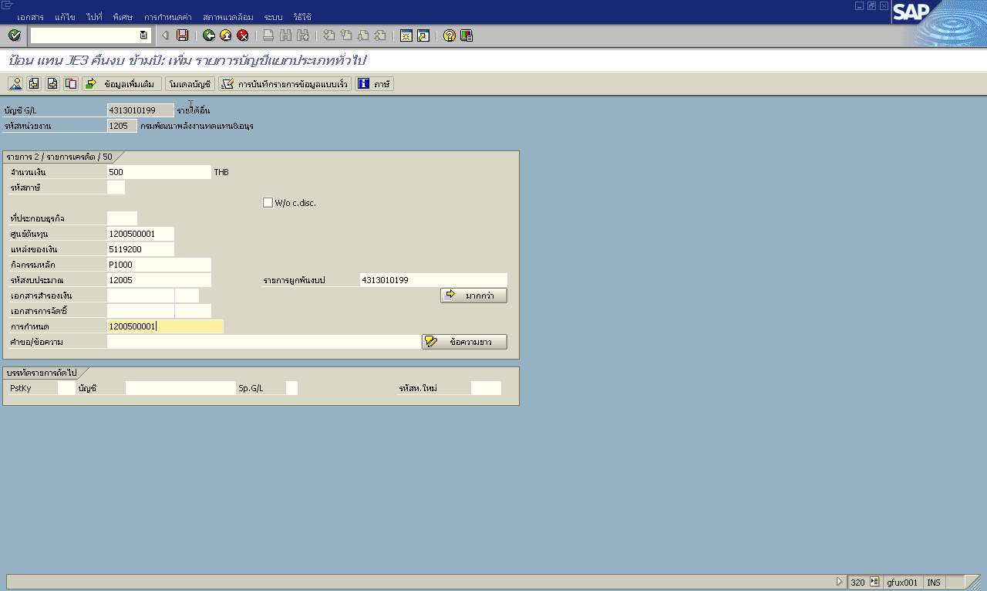

ภาพที่ 4

จอภาพ / ฟิลด์ |  | รายละเอียด
ป้อนแทน JE3 คืนงบ ข้ามปี: แสดงภาพรวม |  | ดังภาพที่ 5
24 |  | ระบุเลขที่ใบนำฝากให้ตรงกับเอกสาร R1 ที่อ้างอ้างอิง  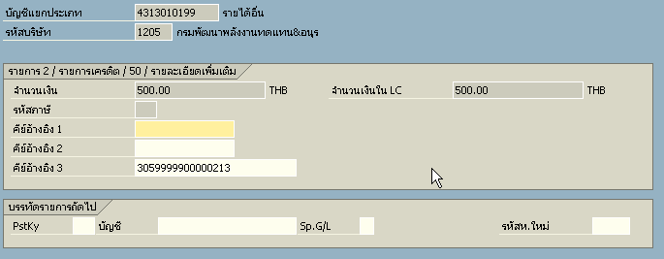
25 |  | - ตรวจสอบความถูกต้องของข้อมูล  - หากต้องการตรวจสอบรายละเอียดของแต่ละบรรทัดรายการ สามารถ  double click เข้าไปตรวจสอบความถูกต้อง และสามารถแก้ไขได้
26 |  | กด เพื่อให้ระบบทำการบันทึกข้อมูล
27 |  | - เมื่อระบบทำการบันทึกข้อมูลเรียบร้อยแล้ว จะแสดงเลขที่เอกสารที่ได้จาก  การคืนงบ (9 หลัก)  - โดยแสดงข้อความ “เอกสาร 1xxxxxxxxได้ผ่านรายการในรหัสบริษัท xxxx”

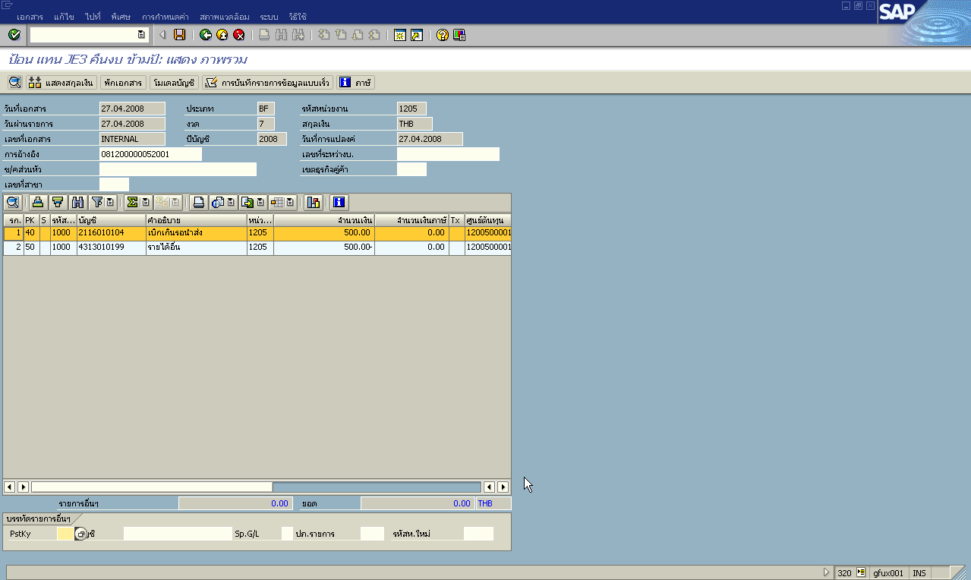
ภาพที่ 5

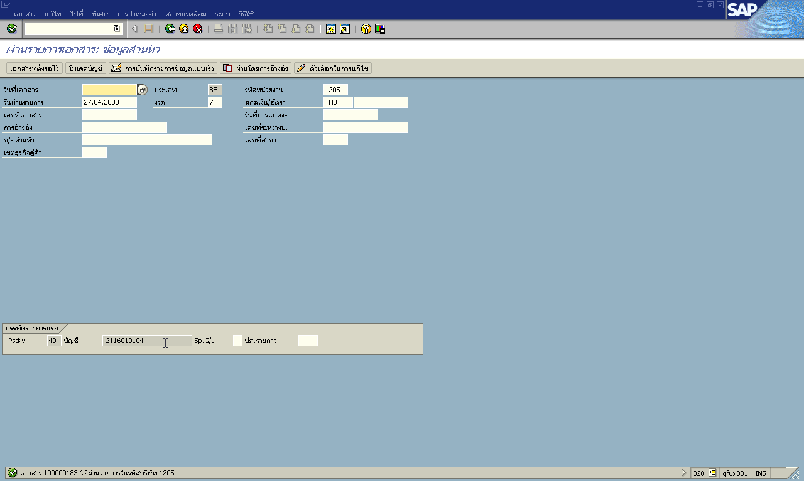

ภาพที่ 6

